Евразийский национальный университет им. Л.Н. Гумилева

УДК 537.226.543.736.5 На правах рукописи

НОГАЙ АРТУР АДОЛЬФОВИЧ

Катионная подвижность в каркасных кристаллических структурах NASICON–подобного типа Na₃M₂(PO₄)₃, (M=Sc, Fe, Cr) и Na₂FePO₄F

6D072300 – Техническая физика

Диссертация на соискание степени
доктора философии (PhD)

Научные консультанты
кандидат физико–математических наук,
доцент
Ж.М. Салиходжа

доктор физико–математических наук,
профессор
С.Ю. Стефанович

Республика Казахстан
Нур–Султан, 2021
СОДЕРЖАНИЕ

ОБОЗНАЧЕНИЯ И СОКРАЩЕНИЯ…………………………………… |  | 5
ВВЕДЕНИЕ………………………………………………………………… |  | 6
1 | СВЕДЕНИЯ О СТРУКТУРЕ, ДИЭЛЕКТРИЧЕСКИХ И ПРОВОДЯЩИХ СВОЙСТВАХ ФОСФАТОВ Na₃М₂(PO₄)₃ (М=Sc, Fe, Cr), Na₂FePO₄F
1.1 | Сведения о структурах с ромбоэдрическими кристаллическими каркасами{М₂(TO₄)₃}_{3∞}…………………………………………….. | 11
1.2 | Особенности явления дипольного упорядочения и критерий их возникновения в ортофосфатах Na₃М₂(PO₄)₃ (М=Sc, Fe, Cr) …… | 14
1.3 | Сведения о фазовых переходах и ионной проводимости в ортофосфатах Na₃М₂(PO₄)₃ (М=Sc, Fe, Cr)………………………… | 17
1.4 | Кристаллическая структура и физические свойства ортофосфатов Na₃М₂(PO₄)₃ (М=Sc, Сr, Fe)………………………………………… | 19
1.4.1 | Особенности структуры и физических свойств Na₃М₂(PO₄)₃ (М=Sc, Сr, Fe)………………………………………………………… | 19
1.4.2 | Особенности структуры и физических свойства β–Na₃Sc₂(PO₄)₃… | 27
1.4.3 | Особенности структуры и физических свойств γ–Na₃Sc₂(PO₄)₃….. | 31
1.4.4 | Модель ионной и суперионной проводимости для Na₃Sc₂(PO₄)₃… | 32
1.5 | Особенности кристаллической структуры и физических свойств Na₂FePO₄F…………………………………………………………… | 34
1.6 | Современные проблемы перезаряжаемых батарей и пути их решения……………………………………………………………… | 37
 | Выводы из литературного обзора………………………………….. | 40
2 | МЕТОДЫ СИНТЕЗА ОБРАЗЦОВ И ИХ ИССЛЕДОВАНИЯ
2.1 | Получение образцов орто– и фторидофосфатов………………….. | 42
2.1.1 | Твердофазный синтез образцов орто– и фторидофосфатов……… | 42
2.1.2 | Получение поликристаллических образцов Na₃Fe₂(PO₄)₃ методом горячего прессования……………………………………………….. | 43
2.1.3 | Выращивание монокристаллов Na₃Cr₂(PO₄)₃……………………… | 44
2.2 | Рентгенографические исследования образцов……………………. | 45
2.3 | Измерения диэлектрических характеристик образцов…………… | 45
2.4 | Измерение ионной проводимости образцов………………………. | 48
2.5 | Нелинейно–оптический метод исследования образцов…………... | 50
 | Выводы по разделу 2………………………………………………... | 51
3 | ДИПОЛЬНОЕ УПОРЯДОЧЕНИЕ И ИОННАЯ ПРОВОДИМОСТЬ В КРИСТАЛЛАХ Na₃М₂(PO₄)₃ (М=Sc, Fe, Cr)
3.1 | Экспериментальные результаты по исследованию структуры, диэлектрических и проводящих свойств Na₃М₂(PO₄)₃ (М=Sc, Fe, Cr)……………………………………………………………………. | 52
3.1.1 | Результаты синтеза и рентгеновского исследования моно– и поликристаллов Na₃М₂(PO₄)₃ (М=Sc, Fe, Cr) ……………………… | 52
3.1.2 | Результаты по исследованию нецентросимметричности и ионной проводимости Na₃М₂(PO₄)₃ (М=Sc, Fe, Cr) ……………………….. | 54
3.1.3 | Результаты по исследованию диэлектрических свойств Na₃М₂(PO₄)₃ (М=Sc, Fe, Cr) ………………………………………… | 58
3.2 | Общая характеристика дипольно–упорядоченных и разупорядоченных фаз ортофосфатов Na₃М₂(PO₄)₃, (М=Sc, Fe, Cr)……………………………………………………………………. | 63
3.2.1 | Кристаллохимические факторы, влияющие на формирование дипольно–упорядоченных и ионно–проводящих фаз и на температуры фазовых переходов Na₃М₂(PO₄)₃ (М=Sc, Fe, Cr) ……….………………………………………………………...... | 63
3.2.2 | Термодинамические факторы, влияющие на формирование дипольно–упорядоченных и ионно–проводящих фаз и на температуры фазовых переходов Na₃М₂(PO₄)₃ (М=Sc, Fe, Cr) …………….………………………………………………………..... | 68
3.3 | Механизмы дипольного упорядочения, ионной и СИП, а также общие закономерности проводящих и диэлектрических свойств Na₃М₂(PO₄)₃ (М=Sc, Fe, Cr) ……………………………………….. | 68
3.3.1 | Механизмы дипольного упорядочения в Na₃М₂(PO₄)₃, (М=Sc, Fe, Cr)……………………………………………………………………. | 69
3.3.2 | Механизмы ионной и СИП для Na₃М₂(PO₄)₃ (М=Sc, Fe, Cr) ……. | 71
3.3.3 | Закономерности проводящих свойств для Na₃М₂(PO₄)₃ (М=Sc, Fe, Cr)……………………………………………………………………. | 75
3.3.4 | Закономерности диэлектрических свойств для Na₃М₂(PO₄)₃, (М=Sc, Fe, Cr) ……………………………………………………… | 76
3.5 | Выводы по разделу 3……………………………………………… | 78
4 | ДИПОЛЬНОЕ УПОРЯДОЧЕНИЕ И ИОННАЯ ПРОВОДИМОСТЬ В ОРТОФОСФАТАХ Na₃Sc_{2(1–x)}М‘_{2x}(PO₄)₃ (М‘=Fe, Cr, Yb) И В ФТОРИДОФОСФАТЕ Na₂Fe₂(PO₄)₂F
4.1 | Результаты по исследованию структуры, диэлектрических и проводящих свойств твердых растворов Na₃Sc_{2(1–х)} М‘_{2х}(PO₄)₃ (М‘=Fe, Cr, Yb) ……………………………………………………… | 80
4.1.1 | Результаты синтеза и рентгеновского исследования поликристаллов α–Na₃Sc_{2(1–х)}М‘_{2х}(PO₄)₃ (М‘= Fe, Cr, Yb)………… | 80
4.1.2 | Результаты по исследованию нелинейно–оптических и диэлектрических свойств твердых растворов Na₃Sc_{2(1–х)}М‘_{2х}(PO₄)₃ (М‘=Fe, Cr, Yb)………………………………………………………. | 82
4.1.3 | Результаты по исследованию ионной проводимости и фазовых переходов твердых растворов Na₃Sc_{2(1–х)} М‘_{2х}(PO₄)₃ (М‘=Fe, Cr, Yb)…………………………………………………………………… | 84
4.1.4 | Особенности фазовых диаграмм твердых растворов Na₃Sc_{2(1–х)}М‘_{2х}(PO₄)₃ (М‘=Fe, Cr, Yb)………………………………………… | 87
4.2 | Факторы, влияющие на формирование фазовых соотношений в системах Na₃Sc_{2(1–x)}М‘_{2x}(PO₄)₃ (М‘=Fe, Cr, Yb), а также механизмы дипольного упорядочения и ионной проводимости в данных образцах твердых растворов……………………………………….. | 89
4.2.1 | Факторы, влияющих на поведение фазовых соотношений в системах Na₃Sc_{2(1–x)}М‘_{2x}(PO₄)₃, (М‘=Fe, Cr, Yb), а также на характер дипольного упорядочения………………………………. | 89
4.2.2 | Дипольное упорядочение и поляризация в Na₃Sc_{2(1–х)}М‘_{2х}(PO₄)₃ (М‘=Fe, Cr, Yb)……………………………………………………… | 91
4.2.3 | Влияние легирования на характер ионной и СИП, а также общие закономерности проводящих и диэлектрических свойств в Na₃Sc_{2(1–х)}М‘_{2х}(PO₄)₃ (М‘=Fe, Cr, Yb)………………………………. | 93
4.3 | Результаты синтеза и исследования структуры, диэлектрических и проводящих свойств Na₃Fe₂(PO₄)₃, Na₂Fe₂(PO₄)₂F……………… | 97
4.3.1 | Результаты синтеза и рентгеновского исследования поликристаллов Na₃Fe₂(PO₄)₃ и Na₂FePO₄F………………………. | 97
4.3.2 | Результаты исследования проводящих свойств поликристаллов Na₃Fe₂(PO₄)₃ и Na₂FePO₄F………………………………………….. | 98
4.3.3 | Результаты исследования диэлектрических свойств поликристаллов Na₃Fe₂(PO₄)₃ и Na₂FePO₄F………………………. | 100
4.4 | Результаты сравнительного анализа проводящих свойств поликристаллов Na₃Fe₂(PO₄)₃ и Na₂FePO₄F………………………. | 102
 | Выводы по разделу 4……………………………………………….. | 104
ЗАКЛЮЧЕНИЕ…………………………………………………………… |  | 106
СПИСОК ИСПОЛЬЗОВАННЫХ ИСТОЧНИКОВ………………….. |  | 108

ОБОЗНАЧЕНИЯ И СОКРАЩЕНИЯ

СЭ | – | сегнетоэлектрики
АСЭ | – | антисегнетоэлектрики
ФМ | – | ферромагннетики
ФП | – | фазовый переход
АФМ | – | антиферромагнетики
СИП | – | суперионная проводимость
СИС | – | суперионное состояние
ГВГ | – | генерация второй гармоники
NASICON | – | (NAtrium Super Ionic CONduction) натревый суперионный проводник
ЛИА | – | литий ионный аккумулятор
НИА | – | натрий ионный аккумулятор
σ | – | проводимость
Е | – | энергия активации
r_{M} | – | ионный радиус М– катиона
ε | – | диэлектрическая проницаемость
tg δ | – | тангенс угла диэлектрических потерь
τ | – | время релаксации
Т_{α→β} | – | температура фазового перехода из дипольно–упорядоченного в суперионное состояние
ε _{А} , ε _{В} | – | энергии ионов натрия в А– и В–потенциальных ямах канала проводимости
 | – | волновой вектор фонона
ω | – | частота фонона

ВВЕДЕНИЕ

Актуальность работы. Основной задачей современной физической науки является исследование физико–химических свойств различных веществ и их модификаций, а также получение на их основе новых функциональных материалов с заданными свойствами для применения в науке, технике, технологиях и других областях. Одним из важных направлений физики конденсированного состояния является изучение ионной подвижности в неорганических материалах, т.к. эта величина определяет многие свойства твердых тел, например, ионную проводимость, диэлектрические свойства, электрохимические, сорбционные, каталитические свойства и т.д.
Известно, что многие кристаллы из семейства NASICON (Natrium Super Ionic CONduction) активно исследуются и применяются, т.к. обладают сегнетоэлектрическим (СЭ) и суперионными свойствами. Эти материалы имеют практическое применение в современных отраслях техники, например: в электронике, автоматике, измерительной и вычислительной технике, как люминофоры в тепловых w–светодиодах, материалы обладающие двулучепреломлением [1, 2] и т.д.
С другой стороны, в связи с возрастающей потребностью лития для создания литий ионных аккумуляторов (ЛИА) и ограниченностью запасов лития на Земле необходима разработка альтернативных натрий ионных аккумуляторов (НИА).
Актуальность исследования кристаллов из семейства NASICON еще больше возрастает в связи с тем, что они могут быть использованы в качестве электродных материалов в НИА [3, 4]. Кроме того, ведутся поиски эффективных ионных проводников из семейства NASICON для их использования в качестве электролитов в твердотельных ЛИА и НИА. В работах [4, 5] сообщается о возможности использования Na₃Fe₂(PO₄)₃ в качестве электродного материала, согласно данным [6] фторидофосфат Na₂FePO₄F представляют интерес, как конструкционный материал для создания катодов в НИА. Отличительной особенностью этих фосфатов является то, что в низкотемпературных α–фазах эти материалы являются диэлектриками, а при последовательном повышении температуры переходят в β– и γ–фазы, обладающие ионной проводимостью. Несмотря на имеющиеся общую информацию по ортофосфатам из семейства NASICON таких как: Na₃М₂(PO₄)₃ (М=Sс, Cr, Fe) и Na₃Sc₂(_{1–x})М_{2x}(PO₄)₃ (М=Cr, Yb, Fe) до сих пор нет полной ясности в вопросах особенностей природы дипольного упорядочения в низкотемпературных фазах и в высокотемпературных ионно–проводящих фазах, а также влияния различных факторов на указанные состояния.
Электрохимические свойства Na₂FePO₄F изучались для оценки возможности его использования в качестве катодных материалов в НИА, но нет данных о проводящих и диэлектрических свойствах этого соединения.
В связи с вышеизложенным актуальным является дальнейшее исследование указанных орто– и фторидофосфата.
Объекты исследования. В качестве объектов исследования в диссертационной работе были выбраны соединения Na₃М₂(PO₄)₃ (М=Sс, Cr, Fe), Fe и в Na₂FePO₄F, а также твердые растворы Na₃Sc₂(_{1–x})М‘_{2x}(PO₄) (М‘=Cr, Yb, Fe), синтезированные и исследованные в Лаборатории функциональных материалов химического факультета Московского государственного университета им. М.В. Ломоносова, в лаборатории кафедры «Техническая физика», лаборатории инженерного профиля Евразийского национального университета им. Л.Н. Гумилева, в лаборатории материаловедения энергетического факультета Казахского агротехнического университета им. С. Сейфуллина. Обработка и анализ результатов исследования были выполнены совместно с научными руководителями в Евразийском национальном университете им. Л.Н. Гумилева.
Предметом исследования являются установление природы дипольного упорядочения в низкотемпературных и высокотемпературных ионно–проводящих фазах (295-570 К) среди выбранных фосфатов.
Цель диссертации. Целью работы является исследование структуры, проводящих и диэлектрических свойств фосфатов Na₃М₂(PO₄)₃ (М=Sс, Cr, Fe), Na₃Sc₂(_{1–x})М‘_{2x}(PO₄)₃ (М‘=Cr, Yb, Fe) и Na₂FePO₄F для выяснения природы дипольно–упорядоченных и дипольно–разупорядоченных фаз.
Задачи исследования. Для достижения цели диссертационной работы были поставлены и решены следующие задачи:
1. Определить факторы, влияющие на формирование: структуры, ионной проводимости и фазовые переходы в Na₃М₂(PO₄)₃ (М=Sc, Fe, Cr).
2. Установить механизмы дипольного упорядочения, ионной и суперионной проводимости в Na₃М₂(PO₄)₃ (М=Sс, Fe, Cr), а также установлены общие закономерности диэлектрических и проводящих свойств этих образцов.
3. Выяснить различия проводящих свойств: между моно– и поликристаллами Na₃Cr₂(PO₄)₃ и между поликристаллами Na₃Fe₂(PO₄)₃, полученных твердофазным синтезом при атмосерном давлении и под влиянием гидростатического давления.
4. Исследовать факторы, влияющие на поведение фазовых соотношений в системах твердых растворов Na₃Sc_{2(1–x)}М‘_{2x}(PO₄)₃ (М‘=Fe, Cr, Yb; 0≤х≤0,06), а также исследовано влияние легирования на механизмы дипольного упорядочения, ионные и суперионные проводимости твердых растворов.
5. Определить диэлектрические и проводящие свойства, а также установлен механизм проводимости синтезированного фторидофосфата Na₂FePO₄F.
Методы и техника исследования.
В работе использовались методы твердофазного синтеза поликристаллических образцов и спонтанной кристаллизации монокристалла из расплава. Для синтеза поликристалла Na₃Fe₂(PO₄)₃ под влиянием гидростатического давления был использован метод горячего прессования.
Для исследования структурных данных образцов были использованы методы рентгеноструктурного анализа и ГВГ лазерного излучения.
Для исследования проводящих и диэлектрических свойств образцов применяли методы импедансной спектроскопии.
Положения, выносимые на защиту:
1. Структурная модификация, параметры проводимости и энергии активации (σ и ∆Е) Na₃М₂(PO₄)₃ (М=Sc, Fe, Cr) зависят от кристаллохимических и термодинамических условий. Возникновение СЭ и АСЭ упорядочнения в α–Na₃М₂(PO₄)₃ (М=Sc, Fe, Cr) связано с «эластичностью» кристаллических каркасов {[М₂(PO₄)₃]³⁻}_{3∞} (М=Sc, Fe, Cr) и склонностью структур к деформациям в низкотемпературной области, а высокие ионные проводимости в β– и γ–фазах Na₃М₂(PO₄)₃ (М=Sc, Fe, Cr) обусловлены слабой связью между катионной и анионной подрешетками.
2. СЭ или АСЭ упорядочение в α–Na₃М₂(PO₄)₃ (М=Sc, Fe, Cr) вызваны конденсацией катионов Na+ в ацентричных позициях кристаллической структуры. Тепловые релаксационные процессы поляризации в α’– и β–фазах обусловлены малоподвижными катионами натрия. Проводимости, α–, α’– и β–фазы Na₃М₂(PO₄)₃ (М=Sс, Cr, Fe) обладают прыжковыми механизмами проводимости, а γ–фазы пролетными.
3. Проводящие свойства между моно– и поликристаллами Na₃Cr₂(PO₄)₃ близки, но фазовые переходы более четко проявляются на проводящих характеристиках монокристаллов. Проводимость поликристалла Na₃Fe₂(PO₄)₃, спеченного под действием гидростатического давления в α– и β–фазах образца немного выше, а γ–фазе ниже, чем в поликристаллах, полученных при атмосферном давлении.
4. Легирование приводит к снижению температур фазовых переходов Т_{α→β} и Т_{β→γ} в системах Na₃Sc_{2(1–x)}М’_{2x}(PO₄)₃ (М’=Fe, Cr, Yb; 0≤х≤0.06). Резкое сокращение областей α_{СЭ}–фаз в системах Na₃Sc_{2(1–x)}М’_{2x}(PO₄)₃ (М’=Fe, Cr), связаны с преобразованием типа дипольного упорядочения с СЭ на смешанный. Плавное снижение температур фазовых переходов Т_{β→γ} связано с близостью структур β– и γ–фаз. Легирование приводит к повышению проводимости твердых растворов в α–фазах, а в β– и γ–фазах к понижению проводимости образцов.
5. Na₂FePO₄F характеризуется α–, α’–, β–, γ–фазами, из которых α, α’– являются антиферромагнитными. В α’–фазе Na₂FePO₄F является диэлектриком, а в γ–фазе ионным проводником. Механизм ионной проводимости в β– и γ–Na₂FePO₄F является прыжковым, а параметрами, определяющими их проводимость являются время релаксации и энергия активации носителей заряда.
Научная новизна работы заключается:
Проведены систематические исследования структуры, проводящих и диэлектрических свойств фосфатов, в рамках которых впервые:
– определены факторы, влияющие на формирование структуры, ионной проводимости и фазовых переходов в Na₃М₂(PO₄)₃ (М=Sс, Cr, Fe);
– установлены механизмы дипольного упорядочения, ионной, суперионной проводимости в Na₃М₂(PO₄)₃ (М=Sс, Cr, Fe) и общие закономерности проводящих и диэлектрических свойств образцов;
– определены различия проводящих свойств между моно– и поликристаллами Na₃Cr₂(PO₄)₃, а также между поликристаллами Na₃Fe₂(PO₄)₃, полученных традиционным твердофазным синтезом и под влиянием гидростатического давления;
– исследованы факторы, влияющие на поведение фазовых соотношений в системе твердых растворах Na₃Sc₂(_{1–x})М‘_{2x}(PO₄)₃ (М‘=Fe, Cr, Yb), а также влияние легирования на механизмы дипольного упорядочения, ионные и суперионные проводимости твердых растворов;
– исследованы проводящие, диэлектрические свойства и механизм ионной проводимости поликристалла Na₂FePO₄F.
Практическая значимость полученных результатов.
Твердые растворы Na₃Sc_{2(1–x)}М‘_{2x}(PO₄)₃, (М‘=Fe, Cr, Yb), а также поликристалл Na₂FePO₄F, могут быть применены в качестве перспективных ионных проводников. Также поликристаллы Na₃М₂(PO₄)₃ (М=Sс, Cr, Fe) могут быть использованы как конструкционные материалы при создании суперконденсаторов, химических источников тока, кулонметров, элементов памяти и т.д. Установленные данные позволяют иметь расширенное представление о природе дипольного упорядочения и ионно–проводящих состояний Na₃М₂(PO₄)₃ (М=Sс, Cr, Fe), Na₂FePO₄F, поэтому могут открыть большие перспективы для дальнейших применений орто– и фторидофосфатов со структурами NASICON–подобного типа.
Личный вклад соискателя: все экспериментальные результаты диссертационного исследования получены автором при участии сотрудников Лаборатории функциональных материалов химического факультета Московского государственного университета им. М.В. Ломоносова, лаборатории кафедры «Техническая физика», лаборатории инженерного профиля Евразийского национального университета им. Л.Н. Гумилева, в лаборатории материаловедения энергетического факультета Казахского агротехнического университета им. С. Сейфуллина. Обработка и анализ результатов исследования были выполнены совместно с научными консультантами.
Апробация работы: результаты диссертационной работы были представлены на:
– 14–й международной научной конференции студентов и молодых ученых «GYLYM JANE BILIM – 2019» (Нур–Султан: ЕНУ им. Л.Н. Гумилева, 2019);
– 16–й Российской ежегодной конференции молодых научных сотрудников и аспирантов «Физико–химия и технология неорганических материалов» (М.: Институт металлургии РАН, 2019);
– 4–й международной конференции «New Materials and High Technologies», (Томск: ТПИ, 2020);
– 15–Международном Совещании «Фундаментальные проблемы ионики твердого тела» (Черноголовка: Институт проблем химической физики Российской академии наук, 2020).
Основные результаты диссертационного исследования опубликованы в 5 печатных работах, полностью соответствующих теме диссертации. Из них 2 статьи опубликованы в рецензируемых научных журналах, входящих в базу Web of Science и Scopus, 3 статьи изданы в журналах, рекомендованных КОКСОН МОН РК, 4 тезиса докладов – в трудах Международных научных конференций.
Структура и объем работы: диссертация состоит из введения, четырех разделов, заключения и списка цитируемой литературы. Объем диссертации составляет 117 машинописных страниц, включает 56 рисунков, 19 таблиц и 146 литературных источников.

Основное содержание работы:
Введение. Обосновываются актуальность и проблематика диссертационной работы, сформулированы цель и задачи, положения, выносимые на защиту, научная новизна и практическая значимость работы.
Первый раздел. Представлен литературный обзор по теме диссертационной работы. Представлены данные о состоянии исследований структуры, ионно–проводящих и диэлектрических свойств, выбранных для исследования фосфатов. Рассмотрены особенности структуры и свойств объектов исследования, а также отмечены достижения и проблемы.
Второй раздел. Подробно описываются методы синтеза моно– и поликристаллических образцов. Подробно рассмотрены методы исследования структуры образцов с помощью рентгеноструктурного анализа и генерации второй оптической гармоники лазерного излучения. Также представлены методы исследования проводящих и диэлектрических свойств синтезированных образцов.
Третий раздел. Представлены результаты исследований структуры, проводящих и диэлектрических свойств Na₃М₂(PO₄)₃ (М=Sс, Cr, Fe) приведены факторы, влияющие на формирование структуры, ионной проводимости и фазовых переходов. Приведены механизмы дипольного упорядочения, ионной и суперионной проводимости в Na₃М₂(PO₄)₃ (М=Sс, Cr, Fe) и дана общая характеристика проводящим и диэлектрическим свойствам этих образцов.
Показаны различия проводящих свойств между моно– и поликристаллами Na₃Cr₂(PO₄)₃, а также между поликристаллами Na₃Fe₂(PO₄)₃, полученных традиционным твердофазным синтезом и под влиянием гидростатического давления;
Четвертый раздел. Представлены результаты исследовании структуры, проводящих и диэлектрических свойств твердых растворов Na₃Sc₂(₁–x)М‘_{2x}(PO₄)₃ (М‘=Cr, Yb, Fe) приведены факторы, влияющие на формирование фазовых соотношений в данных системах твердых растворов, а также влияние легирования на механизмы дипольного упорядочения, ионные и суперионные проводимости твердых растворов. Приведены результаты исследовании проводящих, диэлектрических свойств Na₂FePO₄F.
Заключение. Подведены итоговые выводы по всем результатам диссертационного исследования.

СВЕДЕНИЯ О СТРУКТУРЕ, ДИЭЛЕКТРИЧЕСКИХ И ПРОВОДЯЩИХ СВОЙСТВАХ ФОСФАТОВ Na₃М₂(PO₄)₃ (М=Sc, Fe, Cr), Na₂FePO₄F

В данной диссертации объектами исследования выбраны ортофосфаты Na₃М₂(PO₄)₃ (М=Sс, Cr, Fe), т. к. в ромбоэдрическом структурном семействе NASICON являются наиболее яркими представителями. В низкотемпературных α–фазах эти вещества находятся в дипольно–упорядоченных состояниях, а высокотемпературных β– и γ–фазах обладают аномально высокими ионными проводимостями. Несмотря на уникальные свойства этих веществ, они по–прежнему активно исследуются, т.к. до конца не выяснена природа диэлектрических и проводящих свойств. Другим объектом исследования выбран Na₂FePO₄F, обладающий структурой NASICON–подобного типа, имеющий низкотемпературной α–фазе антиферромагнитным упорядочением и интересные электрохимические свойства, но практически не изученный с точки зрения проводящих и диэлектрических свойств.

1.1 Сведения о структурах с ромбоэдрическими кристаллическими каркасами{М₂(TO₄)₃}_{3∞}.
Закономерности формирования смешанных кристаллических каркасов для ромбоэдрических структур рассмотрены в [7–9]. Для нас интерес представляет случай обобществления всех вершин тетраэдров TO₄ с МО₆ с октаэдрическими группировками, когда возникает фрагмент трехмерного ромбоэдрического каркаса {М₂(TO₄)₃}_{3∞} [10]. Каркасы такого состава встречаются в различных полиморфных модификациях. В работах [11, 12] дан кристаллохимический анализ образцов с ромбоэдрическими кристаллическими каркасами {М₂(TO₄)₃}_{3∞} при фазовых превращениях. Кристаллохимические принципы взаимосвязи структуры и свойств приведены в работах [13–16].
Фосфатам со смешанными каркасами {[М₂(PO₄)₃]^{p}–}_{3∞}, образованными из МO₆–октаэдрами и PO₄–тетраэдрами с общими вершинами имеют девять основных структурных разновидностей [17]. Ромбоэдрический кристаллический каркас с пространственной группой (пр. гр.) имеют колонки из октаэдров МО₆ и тетраэдров TO₄, проложенные в различных последовательностях пустыми тригональными призмами (□) и катионами щелочного металла – компенсатора (Ме). В ромбоэдрических структурах важную роль играют системы каналов, связывающие через гофрированные гексагональные кольца, вытянутые полости, заселенные катионами компенсаторами Ме. Для данных структур характерно возникновение в каркасах обширных полостей А и В типов, дифференцированных в отношении 1:3 так, что максимально возможное число мест для катионов Ме оказывается равным четырем. Наличие обширных полостей в кристаллическом каркасе способствует формированию каналов, по которым могут перемещаться катионы Ме (при соответствии геометрических размеров каналов и катионов Ме). Однако, ромбоэдрическое структурное семейство Na₃М₂(PO₄)₃ может формироваться только при статистическом распределении катионов Ме по полостям кристаллического каркаса совместно с вакансиями. Для каркасов данного типа последовательность заполнения каркаса катионами (Ме) и пустотами (□) имеют такой порядок: [–М– (□)–М–Ме–М–(□)–М–]. Характерной особенностью веществ данного структурного типа является наличие высокой ионной проводимости, т.е. способность катионов Ме свободно перемещаться по системе каналов проводимости при наложении внешнего электрического поля.
Согласно [13, с. 1567; 18, 19], схематическое изображение фрагмента и ромбоэдрической структуры, в соответствии с рисунком 1.1.

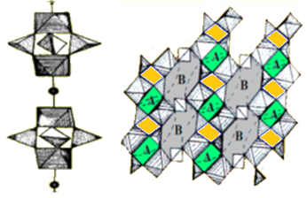

а б

а) – фрагменты ромбоэдрического каркаса кристаллической структуры (фонарик) [13]; б) – ромбоэдрическая структура, образованная из М₂Т₂ – групп [18]

Рисунок 1.1 – Фрагменты ромбоэдрической структуры и ромбоэдрическая структура, образованная из М₂Т₂ – групп

Примечание – Составлено по источникам [13, с. 1567, 18, с. 678]

Сочетание таких структурных единиц приводит к формированию значительных по размеру протяженных полостей, которые заняты ионами щелочного металла, например: Na₃М₂(PO₄)₃.
Разновидностью фосфатов со смешанными каркасами {[М₂(PO₄)₃]^{p}–}_{3∞} могут быть фторидофосфаты, образующиеся при замещении кислорода на фтор. Фторидофосфаты c общей формулой A₂MPO₄F (M=Mn, Fe, Co, Ni; A=Li, Na) могут быть сформированы в трех структурных типах: слоистом Na₂FePO₄F и каркасных Na₂MnPO₄F, а также Li₂NiPO₄F в зависимости от радиуса переходного и щелочного металла [20]. Общей характеристикой этих структурных типов является наличие цепочек из связанных по вершинам, ребрам или граням октаэдров MO₄F₂ совместно с тетраэдрами PO₄. Сформированная из этих полиэдров анионная структура обладает протяженными каналами и полостями, в которых находятся катионы щелочных металлов [21–23]. Примером кристаллической структуры семейства A₂MPO₄F может служить структура Na₂FePO₄F (рисунок 1.2).
Благодаря наличию высоких значений удельной энергоемкости, материалы структурного типа A₂MPO₄F используются в качестве катодных материалов в НИА. Несмотря на большую практическую значимость до сих пор мало изучены диэлектрические и проводящие свойства фторидофосфатов семейства A₂MPO₄F: Na₂FePO₄F [20, р. 1059; 21, р. 749; 22, р. 2257], Na₂CoPO₄F, Na₂NiPO₄F [23, р. 5838].

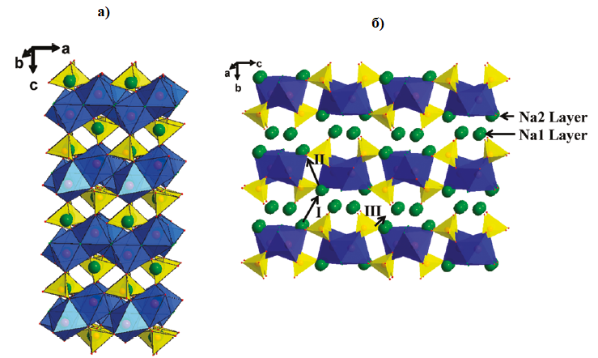

Рисунок 1.2 – Кристаллическая структура Na₂FePO₄F вдоль направлений b и a

Примечание – Составлено по источнику [21, р. 1062]

Среди структурного семейства NASICON имеются вещества, обладающие, как дипольным–упорядоченными, так и суперионными состояниями (СИС) в зависимости от фазового состояния. Примерами таких веществ в этом семействе могут быть следующие ортофосфаты: Na₃Sc₂(PO₄)₃ [24–31], Na₃М₂(PO₄)₃, где М=Fe, Cr [32–36], Na₃Zr₂SiO₄(PO₄)₂ [37–42], NaZr₂(PO₄)₃ [43], Na₄Zr₂(PO₄)₃ [44], Li3Fe₂(PO₄)₃ и Li₃Sc₂(PO₄)₃ [45–47].
Среди представителей семейства NASICON наивысшей проводимостью обладает состав Na₃Zr₂SiO₄(PO₄)₂, который имеет удельное сопротивление ионов Na⁺ при Т=573 К, равное σ=2 10^{–1} Ом см, а энергию активации Е_{a}~0,29 эВ. Каркасные структуры этого типа веществ состоят из жесткого анионного каркасного массива атомов (пр. гр. ), в котором ионы щелочных металлов частично занимают пустые полости в трехмерно–связанном структурном пространстве.
В работах [15, р. 177; 16, р. 309] изучены ромбоэдрические каркасы кристаллических структур для NaZr₂P₃0₁₂ и Na₃Zr₂SiO₄(PO₄)₂ (рисунки 1.3, 1.4).

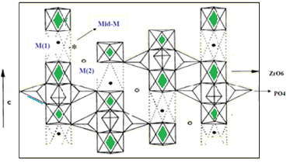

Рисунок 1.3 – Ромбоэдрический каркас кристаллической структуры NaZr₂P₃0₁₂. Катионы натрия обозначены точками в натриевых позициях трех типов: М(1), М(2) и М(ср)

Примечание – Составлено по источнику [15, р. 177]

В каркасной структуре такого типа ионы Na⁺ заселяются в натриевых позициях трех типов: М(1), М(2) и М(ср) и могут двигаться в трех измерениях благодаря наличию вакантных полостей.

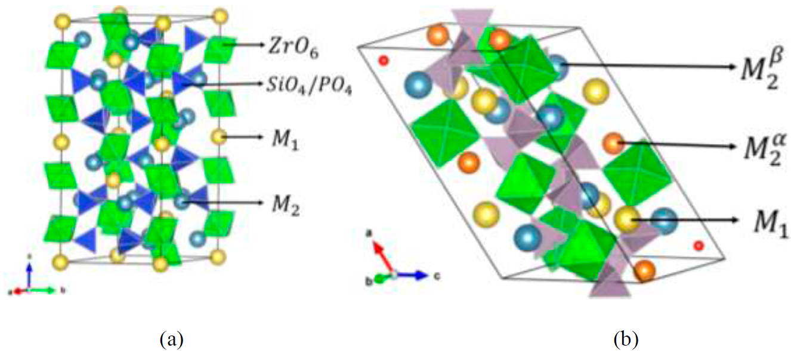

а – ромбоэдрическая структура ; b – моноклинно–искаженная структура

Рисунок 1.4 – Вид структуры для Na₃Zr₂SiO₄(PO₄)₂

Примечание – Составлено по источнику [16, р. 177]

В моноклинно–искаженная структура , катионы натрия смещены со своих равновесных позиций (рисунок 1.4b).

1.2 Особенности явления дипольного упорядочения и критерий их возникновения в ортофосфатах Na₃М₂(PO₄)₃ (М=Sc, Fe, Cr)
В активных диэлектриках поляризация может существовать спонтанно, из–за наличия в них внутрикристаллического электрического поля. Обычно активные диэлектрики являются диэлектриками с нецентросимметричной структурой.
Поляризованность ($\vec{P}$) количественно характеризует меру электрического момента ($\vec{M}$) в диэлектрике и зависит, как от значения электрического поля$\vec{E}$ (), так и от структурных особенностей данного диэлектрика. Активные диэлектрики принято классифицировать на: СЭ, АСЭ и, ферромагнетики, антиферромагнетики, и т.д.
СЭ – это кристаллические диэлектрики, обладающие в определенном диапазоне температур и в отсутствие внешних электрических полей спонтанной электрической поляризацией ($\vec{P}$), т.е. электрическим дипольным моментом $\vec{M}>0$. Спонтанная деформация является результатом структурного фазового перехода из более симметричной (параэластичная фаза) в менее симметричную (нецентросимметричную фазу). При СЭ переходе кристалл разбивается на сегнетоэластичные домены, областей с одинаково направленной спонтанной поляризацией $\vec{P}$ которые отличаются ориентацией кристаллической решетки. Спонтанная поляризация СЭ может существенным образом изменяться под влиянием внешних воздействий: электрических полей, давления, температуры и других внешних факторов.
АСЭ это вещества, у которых спонтанная поляризация $\vec{P}$ скомпенсирована в пределах одной элементарной ячейки, поэтому суммарный электрический дипольный момент равен нулю $\vec{M}=0$.
ФМ – вещества, в которых ниже определённой критической температуры (точки Кюри Т_{s}) устанавливается дальний ферромагнитный порядок магнитных моментов атомов или ионов (в неметаллических кристаллах). Иначе, ферромагнетик – вещество, которое при температуре ниже Т_{s} обладает намагниченностью ($\vec{j}>0$) в отсутствии внешнего магнитного поля $\vec{H}>0$.
АФМ – вещества, в которых устанавливается антиферромагнитный порядок магнитных моментов атомов или ионов. В АФМ спиновые магнитные моменты электронов самопроизвольно ориентированы антипараллельно друг другу. Такая ориентация охватывает попарно соседние атомы.
Электрические заряды в структуре диэлектриков очень сильно связаны, поэтому электропроводность, в них крайне мала. Под действием внешнего электрического поля $\vec{E}$ электрические заряды диэлектрика, смещаются из равновесного положения, образуя электрические диполи и создается в диэлектрике электрический момент $\vec{M}$ в формуле (1.1) [48]:

$\vec{M_{i}}=\sum_{n=1}^{N}{q_{i}^{+}}\vec{l_{i}}>0$, | (1.1)

где N – число заряженных частиц рассматриваемого диэлектрика;
q_{i} –электрический заряд i–й частицы;
l_{i} – смещение этого заряда из равновесного положения под действием электрического поля $\vec{E}$.
Объемная плотность электрического момента называется поляризованностью $\vec{P}$ формула (1.2) [49]:

$\vec{P}=\frac{\vec{M_{i}}}{V}$, | (1.2)

где V – объем поляризованного диэлектрика.
В структурах типа NASICON в образовании спонтанно поляризованного состояния могут участвовать ионы, отклоняющиеся от равновесного зарядового состояния. В случае слабой связи некоторых ионов и диполей с каркасом на процессы поляризации существенно влияет тепловое (хаотическое) движение частиц в структуре диэлектрика, т.е. могут участвовать как тепловой, так и миграционной поляризациях под действием внешнего электрического поля.
В активных диэлектриках, под действием приложенного электрического поля происходит взаимное смещение катионной и анионной подрешеток, обусловливая определенный вклад в кристалла. При тепловой поляризации внешнее электрическое поле только изменяет вероятность переброса частицы через барьер.
Время релаксации (τ) тепловой поляризации зависит от температуры, от особенностей структуры диэлектрика и от типа релаксирующих частиц (ионов, дефектов, примесей). Обычно при температуре ~ 300 К время релаксации τ=l0^{–4} – 10^{–8} с. Вероятность того, что в процессе своих колебаний около равновесного положения ион может приобрести при температуре Т энергию, большую или равную высоте барьера (ΔΕ), равна ехр(–ΔΕ/kT). Если частота тепловых колебаний ионов равна (ν), то время релаксации частиц τ можно определить из формулы (1.3) [49]:

$τ=\frac{1}{2ν}exp⁡(\frac{ΔΕ}{kT})$ | (1.3)

где τ – время релаксации;
ν - частота тепловых колебаний ионов равна;
ΔΕ – энергия барьера;
k – постоянная Больцмана;
Т – температура.
Диэлектрический вклад как релаксационной, так и миграционной поляризации зависит от частоты.
Величина диэлектрических потерь характеризуется тангенсом угла потерь ($tgδ$). Величину комплексной диэлектрической проницаемости ($ε^{*}$), удобно использовать для описания зависимости диэлектрических потерь от частоты формулы (1.4а), (1.4б) [49, с. 62]:

$ε^{*}\left(ϖ\right)=ε^{'}\left(ϖ\right)-{iε}^{''}(ϖ)$,  $$tgδ\left(ϖ\right)=\frac{ε^{''}(ϖ)}{ε^{'}\left(ϖ\right)}$$ | (1.4а)  (1.4б)

где $ε^{*}$ - диэлектрическая проницаемость;
ε’и ε’’ – активная и реактивныая составляющие диэлектрической проницаемости;
$tgδ$ - тангенс угла потерь;
$ϖ$ – круговая частота.
Для возникновения спонтанно поляризованного состояния (дипольно–упорядоченного) в ромбоэдрических каркасных кристаллических структурах необходимы «подходящие условия» [10, с.707; 11, с. 265–266; 12, с. 862–864; 13, с. 1567–1569; 14, с.107; 50, 51], под которыми понимается:
1) обеспечение эластичности кристаллической структуры для возможности взаимного смещения зарядов;
2) наличие в структуре вещества, катионов переменной валентности, редкоземельных элементов или высоко поляризуемых катионов;
3) наличие низко симметричной структуры, склонной к фазовым переходам, приводящих к напряженности связей и к ацентричности распределения зарядов;
4) наличие в каркасе искаженных полостей различных размеров, приспособленных к смещениям заселяющих их ионов;
5) статистический характер распределения катионов по пустотам ромбоэдрического каркаса, что может приводить структуру к полярному состоянию.
В NASICON–подобных структурах Na₃М₂(PO₄)₃ дипольное упорядочение создается за счет смещения части катионов натрия с натриевых позиций.
Среди фосфатов с каркасными структурами, обладающих ионно–проводящими и СЭ свойствами обнаружены в KTi₂(PO₄)₃, NaSbGeO₄ [52–57], NaGe₂(PO₄)₃ [58], Nb₂(PO₄)₃ [59], K₃Nb₃B₂O₁₂ [60–62]. Для низкотемпературных фаз этих соединений Na₃М₂(PO₄)₃, где М=Sc, Fe, Cr характерна низкая проводимость и наличие спонтанно поляризованного состояния [10, с.706–707; 12, c. 862; 25, р. 327–328].
В СЭ при переходе в неполярную фазу ведут себя как обычные линейные диэлектрики, в котором поляризация пропорциональна электрическому полю. Однако поляризуемость и диэлектрическая проницаемость ε резко меняются с температурой вблизи точки Кюри Т_{c} (фазового перехода) по закону Кюри–Вейса.

1.3 Сведения о фазовых переходах и ионной проводимости в ортофосфатах Na₃М₂(PO₄)₃ (М=Sc, Fe, Cr)
Ортофосфаты Na₃М₂(PO₄)₃ (М=Sc, Fe, Cr) подвержены ФП α→β из низкосимметричных (α) в более высокосимметричные β–фазы. При более высоких температурах эти образцы переходят высокосимметричную γ–фазу в результате ФП β→γ.
Фазовые переходы α→β и β→γ совершается в данных образцах при критических температурах Т_{α→β}, Т_{β→γ} когда системы выходят из состояний термодинамического равновесия, т.е. выполняется неравенство ∆G<0 (∆G изменение термодинамического потенциала). Для установления нового термодинамического равновесия система переходит в более высоко–симметричную β–фазу. При фазовых переходах в СЭ кристаллах происходит перестройка их дипольной подсистем, которая связана с изменением их симметрии в окрестности фазового перехода. Микроскопической характеристикой фазы является параметр степени упорядочения η. В кристаллах он является мерой отклонения данной фазы от состояния с более высокой симметрией. В низко–симметричных СЭ и АСЭ α–фазах Na₃М₂(PO₄)₃ (М=Sc, Fe, Cr) параметр порядка соответствует степени упорядочения в системе натриевых диполей.
Рассматриваемые нами ФП в Na₃М₂(PO₄)₃ (М=Sc, Fe, Cr) относятся к типу порядок–беспорядок, т.к. изменение симметрии кристалла может происходить в результате перераспределения вероятности нахождения атомов в различных положениях равновесия в элементарной ячейке. Параметр порядка η для таких систем можно рассматривать упрошено формула (1.5) [49, c.126]:

(1.5)

где: концентрацией атомов N₁ и N₂ – числа атомов, находящихся соответственно в положениях 1 и 2.
При достаточно высоких температурах эти положения заселены равномерно, вероятность нахождения атома в каждом из них одинакова: N₁=N₂.
Согласно кристаллографическим критериям, установленным в [14, с.109], высокая ионная проводимость возможна в структурах, где число структурно и энергетически эквивалентных узлов больше числа перемещающихся частиц при отсутствии геометрических ограничений, перемещению катионов проводимости относительно небольшого радиуса из одной полости в другую. Среди соединений этого структурного типа высокая ионная проводимость была первоначально обнаружена в Na₃М₂(PO₄)₃, где М=Sc, Fe, Cr, Na₃Zr₂SiO₄(PO₄)₂ [24, с.2510; 26, р.432; 34, р.856–857; 37, р.207–210; 39, р.1301–1305].
Высокая ионная проводимость в веществах с ромбоэдрическими каркасными структурами Na₃М₂(PO₄)₃ возможна при их структурной упроядоченности, т.е. при переходе из низко–симметричного в более высоко– симметричное состояние с пр. гр. 3Rс. Структурная упроядоченность будет способствовать увеличению концентрации подвижных катионов натрия, снижению потенциального барьера для перемещения ионов и более равномерному их распределению по вакантным позициям кристаллического каркаса.
С классической точки зрения ионную проводимость в веществах с ромбоэдрическими каркасными кристаллическими структурами можно рассмотреть, как перемещение катионов натрия по каналу проводимости (из полости А– в В– полость и т.д.) кристаллического каркаса под действием электрического поля. Для быстрого ионного транспорта высота потенциального барьера должна быть небольшой т.е. «узкие места» должны быть достаточно открытыми для легкого прохождения ионов. Согласно работе [37, р. 204] и простой теории Эйнштейна для подвижности ионов, проводимость равна:

$$σ=zNc(1-c)e^{2}a_{i}^{2}\frac{ν}{kT}$$ | (1.6)

где: z – число ближайших соседних узлов щелочных ионов с плотностью N;
c – концентрация ионов M + на имеющемся наборе взаимосвязанных узлов;
e – носитель заряда;
a_{l} – расстояние между позициями. Частота скачка равна:

$$ν=ν_{0}\exp\left(\frac{S}{k}\right)exp \left(\frac{-E_{a}}{kT}\right){ },$$ | (1.7)

где: S – свободная энергия Гиббса для скачка ~ a. Множитель c (1–c) определяет требование для частичной занятости сайта, а энергия активации E_{a} является мерой «барьера окна проводимости» для переноса ионов между эквивалентными узлами решетки.
Однако, в только рамках классической теории невозможно объяснить аномально высокие ионные проводимости, установленные в высокотемпературных γ–фазах Na₃М₂(PO₄)₃, где М=Sc, Fe, Cr, Na₃Zr₂SiO₄(PO₄)₂ [24, с.2510; 26, р. 432; 34, р.856–857; 37, р.207–210; 39, р.1301–1305]. Поэтому необходима разработка новых механизмов и моделей для интерпретации проводящих свойств данного класса веществ.

1.4 Кристаллическая структура и физические свойства ортофосфатов Na₃М₂(PO₄)₃ (М=Sc, Сr, Fe)

1.4.1 Особенности структуры и физических свойств Na₃М₂(PO₄)₃, (М=Sc, Fe, Сr)
Известно, что Na₃Sc₂(PO₄)₃ имеет три структурные модификации в α–, β– и γ– фазах [11, c. 264]. Основу структуры α–Na₃Sc₂(PO₄)₃ составляет кристаллический каркас {[Sc₂(РO₄)₃]^{3–}}_{3∞} [10, с.703; 13, с.1567].
Согласно работам [10, с.706–707; 12, с. 862–864; 13, с. 1567–1570; 14, с. 108 – 110] кристаллическая структура Na₃Sc₂(PO₄), обладает трехмерными каналами проводимости. Основу каналов составляют полости А– и В– типов (А– полости меньше по размеру, чем В–полости (в отношении 1:3)), в которых могут заселяться катионы натрия [13, с. 1567; 14, с. 109].. Для α–Na₃Sc₂(PO₄)₃ характерна низкая проводимость и высокая энергия активации [24, c. 2510; 25, р. 326; 28, р. 313–324; 29, с. 935–936; 30, р. 841–842].
Кроме того, в каркасе можно выделить и искаженные, изолированные пустоты, не входящие в систему каналов. Низкотемпературная структура α–Na₃Sc₂(PO₄)₃ обладает моноклинным искажением (пр. гр. Вв) и содержит вакантные пустоты А–типа, а пустоты В–типа полностью заселены атомами натрия [10, с.707–708; 13, с. 1567]. Только в одной трети В–полости атомы натрия располагаются почти в центрах, а в оставшихся двух трети полостей атомы натрия сдвинуты из центров на 0,39, 1,64, 0,75 и 2,11 Å в сторону одной из А–полостей. В–полости катионы натрия заселены неравноценно по двум кристаллографическим позициям, заселенность одних позиций выше, чем других в 1,7 раз. Дополнительными исследованиями было установлена нецентросимметричность кристалла α–Na₃Sc₂(PO₄)₃ [63]. Представленные данные позволяют считать, что структура α–Na₃Sc₂(PO₄)₃ обладает СЭ типом дипольного упорядочения, [10, c. 707–708; 25, р. 325–326; 63, с. 2847–2848].
Модель, предложенная в работе [64] может быть обоснованием того, что структура α–Na₃Sc₂(PO₄)₃ обладает СЭ типом дипольного упорядочения. Поскольку структура α–Na₃Sc₂(PO₄)₃ имеет моноклинное искажение, то с точки зрения дальнего порядка такое искажение структуры может приводить к нарушению строгого расположения ионов Na и вакансий в своих равновесных положениях.
Эти изменения могут вызвать сильное отталкивание между ионами натрия и увеличение потенциала в позиции Na (l). С кристаллохимической точки зрения позиция Na (l) соответствует позиции 6 b, а позиция Na (2) – 18 е. В результате ионы натрия сдвигаются с позиции Na (l) в положение средней позиции Na (Ср) [64, р. 438]. По мнению авторов, работы [64, р. 438] этот сдвиг приводит к СЭ упорядочению. Эта модель согласуется с моделью, обнаруженной в моноклинном NaZr₂P₃0₁₂ (NASICON) с той же ионной плотностью [36, р. 28–30; 42, р. 87–88]. В работах [65, 66] показано, что для моноклинной фазы α–Na₃Sc₂(PO₄)₃ характерен свой порядок заселения натриевых позиций катионами и вакансиями.
В работе [67] дано наглядное представление о локальной кристаллической структуре образцов типа NASICON с четкими катионными позициями Na (l) и Na (2) (рисунок 1.6).

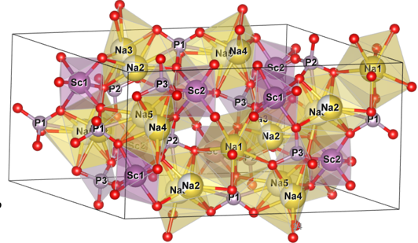
Рисунок 1.5 – Проекция структуры α–Na₃Sc₂(PO₄)₃ на оси хz

Примечание – Составлено по источнику [10, с.707]

В работах [67, 68] c помощью нейтронно–графических исследований были уточнены структурные параметры, а также распределение катионов Na⁺ в кристаллической структуре Na₃Sc₂(PO₄)₃ при 300 и 100 К. Подтверждено, что низкотемпературная фаза Na₃Sc₂(PO₄)₃ при Т=300 и 100 К является моноклинной. Показано, что данные по расстояниям прыжков ионов Na⁺, размерам окна проводимости для Na⁺ коррелируют со значениями ионной проводимости Na₃Sc₂(PO₄)₃. Также были определены смещения атомов Na⁺ в структуре моноклинной фазы α–Na₃Sc₂(PO₄)₃ при 100 и 300 К.
Авторам [67, р. 5] удалось построить изображение каркаса кристаллической структуры α–Na₃Sc₂(PO₄)₃ приведено на рисунках 1.6 b), с) и 1.7, показаны возможные позиции для размещения катионов натрия Na₁ и Na₂.

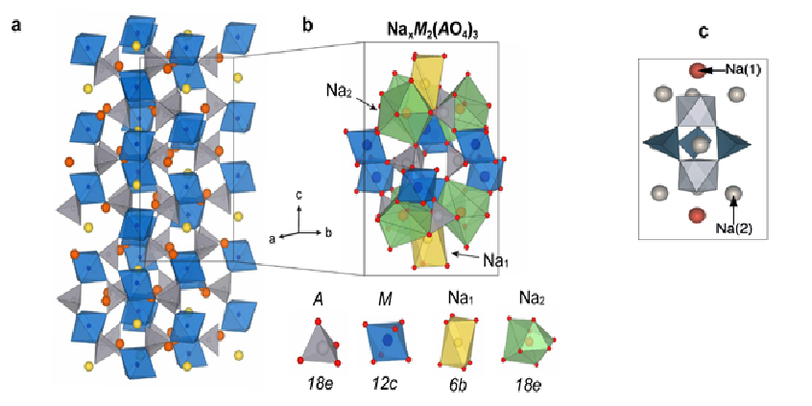

а – ромбоэдрическая элементарная ячейка Na₄M₂(AO₄)₃ со структурой NASICON с синими элементами, представляющими октаэдры MO₆, серые тетраэдры AO₄ и желтые/оранжевые сферы ионов Na⁺; в, с – изображены локальные структуры с четкими катионными позициями

Рисунок 1.6 – Структура и кристаллохимическое пространство NASICON

Примечание – Составлено по источнику [67, р. 5]

Согласно [68, р. 9] связанность полиэдров вокруг атомов можно представить, так как приведено на рис. 1.7.
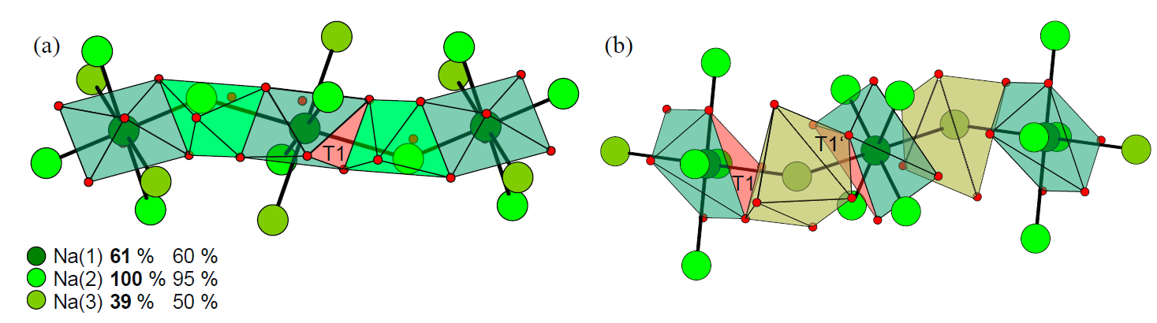

а – цепь Na (1) –Na (2) –Na (1); b – Na (1) –Na (3) –Na (1)

Рисунок 1.7 – Связанные ребрами цепи полиэдров вокруг атомов Na в структуре α–Na₃Sc₂(PO₄)₃

Примечание – Составлено по источнику [68, р. 9]

Заселенность атомных позиций Na(1), Na(2), Na(3) в структуре дана жирным и нормальным шрифтом для 100 К и 300 К соответственно. Ионы O^{2–} расположены по углам многогранников (красные сферы). На рисунке 1.7 треугольник T1 (T1’) нарисован бледно–красным цветом [68, р. 9].
Анизотропные свойства Na₃Sc₂(PO₄)₃ были обсуждены в работе [69]. Была установлена зависимость ионного транспорта от ориентации монокристаллов Na₃Sc₂(PO₄)₃ и уточнена структура кристалла Na₃Sc₂(PO₄)₃ (рисунок 1.8) [69, р. 5].

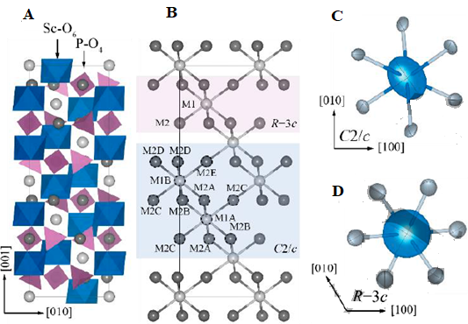

А – Кристаллическая структура ($R\overline{3}c$) Na₃Sc₂(PO₄)₃; B – Связность ионов натрия в структуре NASICON. Соответствующие эквивалентные параметры смещения для ионов Na в структурах типа C) C2/c

Рисунок 1.8 – Уточненная кристаллическая структура ($R\overline{3}c$) γ–Na₃Sc₂(PO₄)₃;

Примечание – Составлено по источнику [69, р. 4]

Область, выделенная розовым, указывает на неэквивалентную позицию Na в подрешетке $R\overline{3}c$ (промежуточные позиции M11 и M22 (не показаны) расположены между M1 и M2); области, выделенные синим цветом, указывают на неэквивалентную Na–позицию в подрешетке C2/c.
Было установлено, что направление диффузии ионов связано с фазовым состоянием в материалах типа NASICON с [69, р. 9]. Так при комнатной температуре ионная проводимость слегка анизотропна вдоль кристаллографических ориентаций [001] и [100]. Показано, что небольшие различия энергии активации связаны с изменением окон проводимости при диффузии только вдоль направления [001]. Показано, что эти изменения вызваны анизотропным тепловым расширением решетки. Тем не менее было установлено, что с повышением температуры ионный транспорт становится все более изотропным до фазового перехода порядок–беспорядок от C2/c к $R\overline{3}c$, в соответствии с рисунком 1.9.

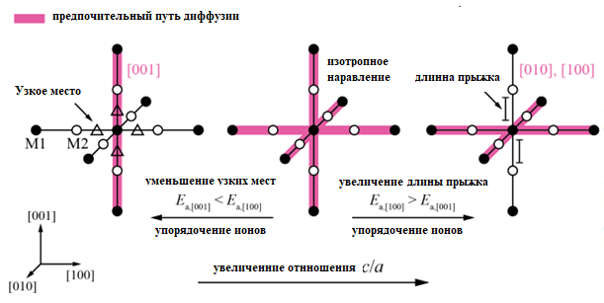

Рисунок 1.9 – Иллюстрация того, как возможные пути диффузии ионов энергетически меняются в структурах типа NASICON с повышением температуры

Примечание – Составлено по источнику [69, р. 9]

Расширение анизотропной решетки изменяет размеры окон проводимости и расстояния перескока иона в зависимости от кристаллографической ориентации. Хотя размеры окон проводимости для процессов ионного скачка вдоль [001] остаются почти постоянными, они значительно меняются вдоль направлений [100] и [010]). Отмечено, что этот фазовый переход связан с явным изменением энергии активации только вдоль [001].
В связи анизотропным характером кристаллической решетки Na₃Sc₂(PO₄)₃, а значит и в его изоструктурных аналогах появляется необходимость изучения сравнительного анализа поводящих и диэлектрических свойств между моно– и поликристаллическими образами.
В работе [70] проведено исследование структуры и температурной зависимости проводимости σ(Т) поликристалла Na₃Sc₂(PO₄)₃ в диапазоне температур – 73 до 600 К. Был установлен промежуточный фазовый переход при 376 К, помимо фазовых переходов α → β и β → γ при 337 и 439 К.
Результаты многочисленных исследований структуры Na₃Sc₂(PO₄)₃ разными авторами показывают неоднозначные данные, как по стабилизации кристаллической фазы, так и по структурным параметрам (таблица 1.1).

Таблица 1.1 – Структурные параметры для Na₃Sc₂(PO₄)₃

Тип фазы  Na₃Sc₂(PO₄)₃ | Температура  Т, К | Пр. гр. | Параметры элементарной ячейки
Тип фазы  Na₃Sc₂(PO₄)₃ | Температура  Т, К | Пр. гр. | a, Å | b, Å | c, Å | γ, град.
α | 293  293  293  293 | Cc  –  C2/c  Cc | 15.378  15.407  15.461  16.045 | 9.07  8.929  8.913  8.922 | 9.083  9.100  9.016  9.066 | 123.5  123.6  124.8  126.92
 | 293 | Bb | 16.100 | 9.109 | 8. 928 | 127.15
β | 193  293  333  338  373  373 |  | 8.914  8.941  8.927  8.831  8.927  9.945 |  | 22.293  22.227  22.34  22.326  22.367  22.338
γ | 473  473  498  623 |  | 9.945  8.951  8.927  8.929 |  | 22.479  22.582  22.549  22.709
Примечание – Составлено по источнику [10, с.704; 12, с. 862; 16, р. 308; 27, р.; 30, р. 840; 38, р. 309; 65, р. 437; 71–73]

Обращает на себя внимание то, что Na₃Sc₂(PO₄)₃ может кристаллизоваться как в моноклинной [10, 12], так в ромбоэдрической фазе [16, р. 308; 71]. Вероятно, эти расхождения могут быть связаны с технологическими условиями синтеза. Следовательно, структуры данного типа весьма чувствительны к термодинамическим условиям кристаллизации.
Ортофосфаты Na₃М₂(PO₄)₃, где М=Сr, Fe являются ближайшими структурными аналогами Na₃Sc₂(PO₄)₃. Несмотря на различие в значениях структурных и проводящих параметров Na₃М₂(PO₄)₃, где М=Sc, Fe, Cr, существуют общие закономерности в формировании структуры и свойств этих веществ [14, с.109; 33, р. 186; 34, р. 854; 35, р. 826]. Поскольку основу строения этих соединений составляет анионный кристаллический каркас {[М₂(РO₄)₃]^{3–}}_{3∞,} то важную роль отводится М–катионам (М=Sc, Fe, Cr) на формирование структуры и свойств в данных соединениях. Хотя принцип формирования дипольного упорядочения один и тот же для этих образцов, но присутствие в составе образцов Na₃М₂(PO₄)₃, где М=Fe, Cr катионов Fe и Cr (обладающих переменной валентностью) приводит к возникновению скомпенсированных натриевых диполей анти–сегнетоэлктрического типа. Несмотря на общность в формировании структуры и свойств до сих пор нет единого и четкого понимания в данном вопросе, поэтому важным является установление кристаллохимических факторов, приводящих к дипольным упорядочениям и проводящим свойствам в Na₃М₂(PO₄)₃ (М=Sc, Fe, Cr). В таблице 1.2 приведены структурные параметры для Na₃М₂(PO₄)₃, М = Fe, Cr.
Таблица 1.2 – Структурные параметры для Na₃М₂(PO₄)₃, М = Fe, Cr

Составы | Темпе ратура Т, К | Фазы | Пр. гр. | Параметры элементарной ячейки
 |  |  |  | a, Å | b, Å | c, Å | β, гр. | γ,
Na₃Fe₂(PO₄)₃ | 293  293  293  293  393  473  475 | α  α  α  α  β  γ  γ |  | 15.127  13.39  15.128  15.070  8.729  8.733  8.727 | 8.79  13.39  8.721  8.740 | 21.59  17.91  8.805  8.724  21.75  21.798  21.807 | 90.16  90  125.16  125.10 | 120  90
Na₃Cr₂(PO₄)₃ | 293  473 | α  β  γ |  | 21.181  8.662 | 8.655 | 30.540  21.720 | 90.61
Примечание – Составлено по источнику [5, р. 1348; 34, р. 854; 74, 75]

Из таблицы 1.2 видно, что Na₃Fe₂(PO₄)₃ также может кристаллизоваться, как в моноклиннной , так и в ромбоэдрической β–фазе с пр. гр. $3\overline{R}cH$, $3\overline{R}c$. Эти данные подтверждают, что структуры образцов Na₃М₂(PO₄)₃ (М=Sc, Fe, Cr) весьма чувствительны к деформациям и могут формировать свою кристаллическую структуру в той или иной модификации в зависимости от термодинамических условий синтеза. Поэтому важным является выяснение термодинамических факторов, влияющих на форму кристаллизации образцов данного круга. Также является важным выяснение влияния гидростатического давления на процесс кристаллизации при твердофазном синтезе образцов и на их проводящие свойства.
В работах [33, р. 185; 34, р. 854; 35, р. 825] было установлено, что Na₃Fe₂(PO₄)₃ обладает тремя фазами (α, β, γ) и двумя фазовыми переходами: α→β и β→γ, а Na₃Cr₂(PO₄)₃ – четыремя фазами (α, α’, β, γ) и тремя фазовыми переходами: α→α’, α’→β и β→γ. Анализ результатов исследований показал, что температуры фазовых переходов Na₃М₂(PO₄)₃ (М=Fe, Cr) лежат в близких температурных диапазонах и не сильно отличаются от Т_{α→β} и Т_{β→γ} Na₃Sc₂(PO₄)₃.

Таблица 1.3 – Структурные данные для образцов Na₃М ₂(PO₄)₃ (М =Sc, Fe, Cr)

Соединения | Фазы | Пр. гр. | T_{α→α},K’ | Т_{α→β}, K | Т_{β→γ}, K’
Na₃Sc₂(PO₄)₃ | α  β  γ |  |  | 339 | 418
Na₃Fe₂(PO₄)₃ | α  β  γ |  |  | 368 | 418
Продолжение таблицы 1.3
Соединения | Фазы | Пр. гр. | T_{α→α},K’ | Т_{α→β}, K | Т_{β→γ}, K’
Na₃Cr₂(PO₄)₃ | α  α’  β  γ |  | 348 | 411 | 439
Примечание – Составлено по источнику [30, р. 839; 34, р. 851; 71, р. 115]

Структурные данные таблицы 1.3 демонстрируют, что температуры фазовых переходов Т_{α→β}, образцов уменьшаются с повышением ионных радиусов М–катионов кристаллического каркаса. Вероятно, структурный фактор играет важную роль в формировании низко–симметричных фаз, поэтому необходимо более подробно исследовать роль структурного фактора на фазовые переходы в Na₃М ₂(PO₄)₃ (М=Sc, Fe, Cr).
В работах [34, р. 854; 36, р. 26] установлено, что низкотемпературные α–фазы Na₃М₂(PO₄)₃ (М=Fe, Cr) является диэлектриками (АСЭ), в силу образования дипольного упорядочения при моноклиных и сверхструктурных искажении имеют и дипольное упорядочение АСЭ типа. При фазовом переходе α→β частично снимаются моноклинные искажения кристаллического каркаса и структуры этих образцов переходит в ромбоэдрическую , но элементарные ячейки сохраняет сверхструктурные искажения [35, р. 826]. В γ–фазе происходит полное снятие моноклинного искажения с ромбоэдрического кристаллического каркаса и значения проводимости достигают СИП в γ–фазах (таблицы 1.2, 1.3).
В работе [34, р. 852, 855] в α–фазе были обнаружены сверхструктурные искажения элементарной ячейки, на монокристалле α–Na₃Fe₂(PO₄)₃, с размерами: $\vec{a}=\vec{a_{1}}; \vec{b}=\vec{b_{1}}; \vec{c}=\vec{a_{1}}+3\vec{c_{1}};$ в β–фазе, ромбоэдричексая структура кристалла β–Na₃Fe₂(PO₄)₃ сохраняет слабые сверхструктурные искажения и может иметь пр. гр. $P\overline{3}c1$ или $P3c1$, элементарная ячейка имеет размеры $\vec{a_{β}}=\vec{a_{γ}}; \vec{b_{β}}=2\vec{b_{γ}}; \vec{с_{β}}=\vec{с_{γ}};$ а структура монокристалла α–Na₃Cr₂(PO₄)₃ обладает моноклинным искажением и сверхструктурной кристаллической ячейки $\vec{a}=\vec{a_{1}}+\vec{с_{1}}; \vec{b}=\vec{b_{2}}; \vec{c}=2\vec{a_{1}}+4\vec{c_{1}};$. В работе [36, р. 23] было установлено, что монокристалл характеризуются сверхструктурой типа c=2c₀ вдоль оси c.
Возможно, что появление сверхструктурных ячеек в низкотемпературных α–фазах Na₃М₂(PO₄)₃ (М=Fe, Cr), и приводит к сложным формам распределении катионов натрия и вакансий в кристаллографических Na–позициях этих образцов. Однако, статический беспорядок ионов натрия в α–Na₃Fe₂(PO₄)₃ переходит к динамическому беспорядку в подрешетке натрия, который проявляется при фазовом переходе α→β [74, р. 525]. Этот фазовый переход α→β является переходом первого рода.
Представленные данные (таблицы 1.1 - 1.3) свидетельствуют об эластичности анионного кристаллического каркаса {[М₂(РO₄)₃]^{3–}}₃, (М=Sc, Fe, Cr), который может обеспечить, возможность взаимного смещения зарядов, в низкотемпературной области (в α– фазе) склонность структуры к деформациям, приводящим к напряженностям связей и к ацентричности распределения зарядов и возниконовению дипольного упорядочения, а также приводить к ослаблению этих процессов в высококотемпературной области (в β–, γ–фазе).
В работе [66, р.; 76] установлены статический беспорядок в структуре низкотемпературных α–фаз Na₃М₂(PO₄)₃ (М=Fe, Cr). Обращает на себя внимание характер распределения катионов натрия и вакансий в кристаллографических Na–позициях, отличный от α–Na₃Sc₂(PO₄)₃. Данные по распределению катионов натрия и вакансий в кристаллографических Na–позициях приведены в [66, р. 76].
В [98] отмечается, что суперионная фаза в γ–Na₃Fe₂(PO₄)₃ возникает только в подрешетке катионов натрия и не вызвана реконструкцией неподвижного анионного каркаса. В [75, р.] подчеркивается, что фазовые переходы α→β и β→γ сопровождаются перераспределением ионов Na⁺ в подрешетке натрия Na₃Fe₂(PO₄)₃.
Кристаллическая структура поликристаллической ромбоэдрической фазы γ– Na₃Fe₂(PO₄)₃ при 473 (рисунок 1.10) с пространственной группой $3\overline{R}c$, а)= 8,7270 (2) Å, в) с=21,8078 (5) Å [75, р. 1298].

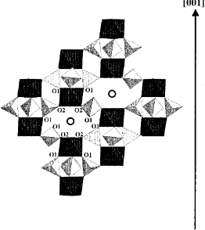

Рисунок 1.10 – Структура кристаллического каркаса γ–Na₃Fe₂(PO₄)₃ при 473 К, где O1, О2, О3 – атомы кислорода. Кругом обозначен катион натрия в А полсти – позиции Na(1)

Примечание – Составлено по источнику [75, р.1298]

1.4.2 Особенности структуры и физических свойств β–Na₃Sc₂(PO₄)₃
Согласно [25, р. 325; 26, р. 432; 28, р. 312; 29, с. 935; 30, р. 841] при нагреве α–Na₃Sc₂(PO₄)₃ до 337 К происходит фазовый переход α→β первого рода в нормально–проводящую ромбоэдрическую фазу β–Na₃Sc₂(PO₄)₃ с пр. гр. $3\overline{R}c$. При фазовом превращении α→β атомы Sc, Р, О смещаются не более чем на 0,2 Å, но наблюдается значительное перемещение атомов Na (до 3,4 Å) по каналам структуры [11, с. 265; 12, с. 863].
Согласно [67, р. 5] структуа ромбоэдрической фазы β–Na₃Sc₂(PO₄)₃ с пр. гр. $3\overline{R}c$ (рисунок 1.11).

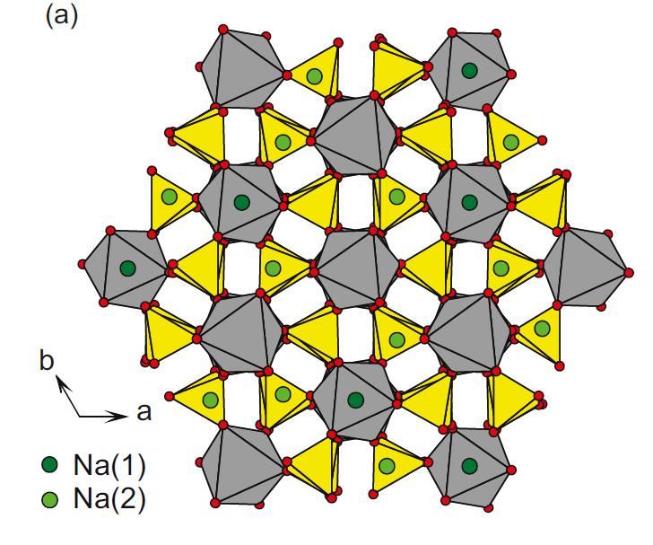

Рисунок 1.11 – Проекция на плоскость аb ромбоэдрической структуры
β–Na₃Sc₂(PO₄)₃ с пр. гр. $3\overline{R}c$

Примечание – Составлено по источнику [67, р. 5]

В работе [11, с. 265 – 266] сообщалось, что в ромбоэдрическом кристаллическом каркасе β–Na₃Sc₂(PO₄)₃ содержит 12 атомов натрия на элементарную ячейку, статистически распределенных по А– и В– полостям (позициям Na(1), Na(2)).
Наличие в β–фазе сквозной ионной проводимости через места сочленения полостей и подтверждены экспериментом по синтезу электронной плотности Δρ (х, y, z) c вычтенными вкладами Sc, P, O (рисунок 1.12) [12, с. 863]. Кроме того, в ромбоэдрической структуре β–Na₃Sc₂(PO₄)₃ (пр. гр. $3\overline{R}c$) имеются области непрерывной электронной плотности между Na–позициями, т.е. пики электронной плотности, относящиеся к атомам Na одного сорта, плавно переходят в пики другого сорта Na–атомов (рисунок 1.12) [12, с. 863], хотя в α–фазе Na₃Sc₂(PO₄)₃ эти области электронной плотности разрываются и образуют своеобразные дискретные "диполи".

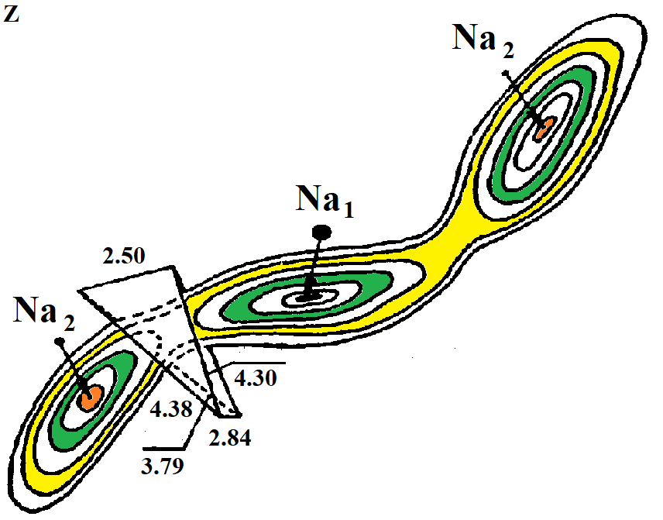

Рисунок 1.12 – Проекция электронной плотности структуры β–Na₃Sc₂(PO₄)₃ с вычтенными вкладами Sc, Р, О

Примечание – Составлено по источнику [12, с. 863]

На рисунке 1.12 представлена проекция пиков электронной плотности, относящиеся к атомам натрия. При перемещении атомов натрия из одной позиции в другую по одному из каналов проводимости возникают "узкие места", которое изображено в виде деформированного тетраэдра. Понятно, что с энергетической точки зрения "узкие места" в канале проводимости соответствуют местам с более высокими энергетическими барьерами, а места с локализованными ионами натрия в А– и В–полостях (Na1, Na2), следует рассматривать, как потенциальные ямы.
Существует и другое представление о канале проводимости в β–Na₃Sc₂(PO₄)₃ [29, с. 934–935; 70, р. 65–71; 71, р. 117 –119]. Предполагается, что в кристаллическом каркасе (координация полиэдров МО₆ и РО₄ происходит через кислород) можно выделить, четырехугольник O(1)–O(1)–O(2)–O(2) (составленный из атомов кислорода), который будет "кислородном окном" или "окно проводимости". для прохождения катионов натрия между двумя натриевыми позициями [29, с. 934–935].
Возможно, что в структуре β–Na₃Sc₂(PO₄)₃ часть атомов Na располагается не только по позициям Na(1) и Na(2), но и между ними. Однако для β–Na₃Sc₂(PO₄)₃ более вероятным является, то что основная часть катионов натрия статистически распределяется по А–полостям и части В–полостей кристаллического каркаса, а другая часть В–полостей заселяется катионами Na с дипольным упорядочением [11, с. 266 – 268; 12, с. 863 – 864]. Подтверждением этой информации является данные работы [30, р. 842–843], в которой сообщается, что в β–Na₃Sc₂(PO₄)₃ позиции Na (1) полностью заняты, тогда как позиции Na (2) заняты частично.
В работе [64, р. 439] было установлено, что в интервале температур 323–420 К кристаллы β–Na₃Sc₂(PO₄)₃ имеют ромбоэдрическую симметрию, но с дальнодействующей коррелированной сверхструктурой и тригональной ячейкой. В [64, р. 439] было установлено, что эта надстройка в β–Na₃Sc₂(PO₄)₃ представляет собой микродвойник трех моноклинных доменов, а уточнение сверхструктурных рефлексов показало, что часть ионов Na (1) сильно смещены со своих позиций. Фактически они находятся вне октаэдров Na (l) и находятся в позиции Na (Ср) (средняя позиция), поэтому наблюдается заметная заселенность 2/3 позиции Na (l), которая была пуста ниже перехода α→β, а также последующее уменьшение заселенности позиции Na (Ср). В работе [64, р. 439] показано, что эти изменения были связаны с резким уменьшением постоянной решетки с с=22,70 до 22,30 Å при фазовом переходе α→β.
Путем исследования температурной зависимости tg δ(Т) образца на низких частотах (1–7·10⁵ Гц) установлены релаксационные процессы поляризации [31, р. 734; 63, с. 2846; 65, р. 148–149].
Предполагается, что эти процессы связаны со структурным упорядочением β–Na₃Sc₂(PO₄)₃.
В [31, р. 734] изучались температурные зависимости тангенса угла диэлектрических потерь на гранулированных образцах Na₃Sc₂(PO₄)₃ (состоящих из мелких кристаллов) на частотах 1,5 МГц и 9,2 ГГц. На этих частотах наблюдалось четкая аномалия в виде ступеньки на зависимости tgδ(Т) при температуре Т_{α→β}=337 К.
Эти данные указывают на наличие фазового перехода α→β первого рода в структуре Na₃Sc₂(PO₄)₃ из дипольно–упорядоченного состояния в дипольно–разупорядоченное состояние. Следует отметить, что такого типа аномалия на зависимости tgδ(Т) характерна для несобственных сегнетоэлектриков. При фазовом переходе α→β в Na₃Sc₂(PO₄)₃ наблюдается значительное увеличение проводящих свойств [25, р. 326; 28, р. 313–324; 31, р. 733].
Результаты по исследованию температурной зависимости проводимости поликристаллического образца Na₃Sc₂(PO₄)₃ позволили выявить фазовый переход Т_{β→α} при охлаждении Т=430±4 К проводимость скачком уменьшается в ~ 2.5 раза, а при нагревании в области фазового перехода Т_{β→γ} = 470±2 К его проводимость скачком увеличивается в ~ 1,5 раза [77, 78, 79].
Согласно [66, р. 845] кристаллы Na₃Sc₂(PO₄)₃, полученные путем быстрого сплавления исходных компонентов кристаллизуются в моноклинной фазе. При прямой кристаллизации исходных компонентов и отжиге при 1743 К, а также в среде с флюсом (фосфата натрия в качестве флюса) при температуре T=1373 К кристаллизуются в ромбоэдрической β–фазе. Согласно [79] структура монокристалла Na₃Sc₂(PO₄)₃ уже при комнатной температуре может находится в ромбоэдрической β–фазе $3\overline{R}c$ Эти эксперименты подчеркивают, что учет термодинамического фактора является важным для получения кристалла с заданной структурной формой.
С помощью расчетов авторам [80, р.1778], удалось изобразить кристаллическую структуру для β–Na₃Sc₂(PO₄)₃ (рисунок 1.13).

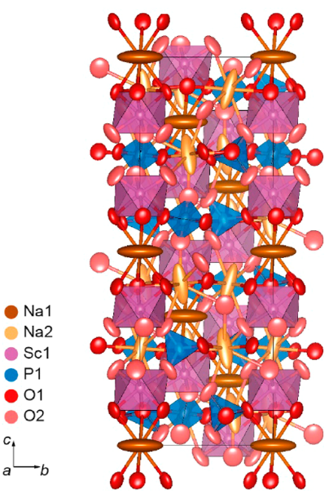

Рисунок 1.4 – Расчетные изображения β–Na₃Sc₂(PO₄)₃; с позициями Na1, Na2

Примечание – Составлено по источникам [80, р.1778;]

Как показывают исследования температурной зависимости проводимости Na₃Sc₂(PO₄) при температуре Т_{α→β}=337 К происходит резкое увеличение ионной проводимости и уменьшение в энергии активации, из–за структурного фазового перехода α→β [33, р. 187; 34, р. 856]. Однако, энергия активации понижается незначительно (с 56 до 45 эВ) [25, р. 326; 26, р. 432; 27, р.; 28, р. 314].
Темный и яркий коричневатый эллипсоидами обозначены ионы натрия (Na1, Na2) на октаэдрических сторонах. Фиолетовые октаэдры обозначают атомы скандия (Sc1) и синие тетраэдры обозначают атомы фосфора (P1), координирующиеся атомами кислорода (О1, О2) [80, р. 1778].
Вероятно, высокая энергия активации кристалла β–Na₃Sc₂(PO₄)₃ связана с наличием сверхструктурного искажения в кристаллическом каркасе этой фазы.

1.4.3 Особенности структуры и физических свойств γ–Na₃Sc₂(PO₄)₃
По данным [29, с. 935] при температуре Т_{β→γ}=440 К в Na₃Sc₂(PO₄)₃ происходит фазовый переход в γ–фазу, но структура остается ромбоэдрической. Согласно работе [64, р. 439] фазовый переход β→γ приводит к исчезновению сверхструктуры дальнего порядка в Na₃Sc₂(PO₄)₃, но сохраняется ближний порядок с очень малой длиной когерентности λ = 20 Å даже при более высокой температуре (600 К). Обнаруженное увеличение параметра c при фазовом переходе β→γ связывают с дальнейшим переносом катионов натрия с позиции Na (l) в среднюю позицию Na (Ср). Степень заполнения позиции Na (l) и средней позиции Na (Ср) соотносится как 1/3 к 2/3 при высокой температуре. Такие же значения наблюдаются в истинном Na₃Zr₂Si₂PO₁₂ NASICON. При этом считают, что три позиции Na (2) остаются занятыми двумя ионами Na и одной вакансией.
Напротив, в [29, с. 935] считают, что при фазовом переходе β→γ в Na₃Sc₂(PO₄)₃ позиции для Na(1) и Na(2) заполнены поровну катионами Na, а быстрое движение ионов Na в стехиометрическом γ–Na₃Sc₂(PO₄)₃ связывают с их движением по "изогнутому" пути между пустотами и позициями для Na (1) и Na (2). Кристаллохимический анализ структуры γ–Na₃Sc₂(PO₄)₃ показывает, что распределение атомов натрия происходит по всем А– и В–полостям с максимальной вероятностью нахождения в центрах полостей [13, с. 1568; 14, с.108; 29, с. 935]. Исследования зависимости σ(Т) Na₃Sc₂(PO₄)₃ показывают, резкое увеличение ионной проводимости и существенное уменьшение энергии активации (примерно в три раза) до 0,15 эВ при Т _{β→γ}=440 К [25, р. 326; 26, р. 432; 28, р. 315; 30, р. 841; 31, р. 732]. С помощью дифференциально–термического анализа Na₃Sc₂(PO₄)₃ установлены наличия аномалий теплоемкости при температурах фазовых переходов Т_{α→β}=337 К и Т_{β→γ}=440 К [64, р. 2847; 65, р. 439].
Согласно [67, р. 5] траектория перемещения катиона натрия в структуе ромбоэдрической фазы γ–Na₃Sc₂(PO₄)₃ рассматривается, как перескоки от позициям натрия (…→Na(1)→Na(2) →Na(1)→ …) или можно изобразить так, как показано на рисунке 1.13.
При фазовом переходе β→γ ромбоэдрическая структура Na₃Sc₂(PO₄)₃ не меняется, но γ–Na₃Sc₂(PO₄)₃ отличается от β–Na₃Sc₂(PO₄)₃, отсутствием очень слабых сверхструктурных отражений [13, с. 1567; 14, с.108; 31, р. 732].
При фазовом переходе β→γ в Na₃Sc₂(PO₄)₃ происходит скачок проводимости в 1.5 раза при нагревании до 470 ± 2K [72]. В γ–фазе Na₃Sc₂(PO₄)₃ обладает СИП. По данным [30, р. 840] при температуре выше 470 К имеется достаточно вакансии на обоих позициях (Na(1) и Na(2)), чтобы там могло происходить относительно свободное перемещение катионов натрия от одной позиции к другой. Вероятно, этому способствует полная симметризация (упорядочение) кристаллического каркаса и максимальное дипольное– разупорядочение.

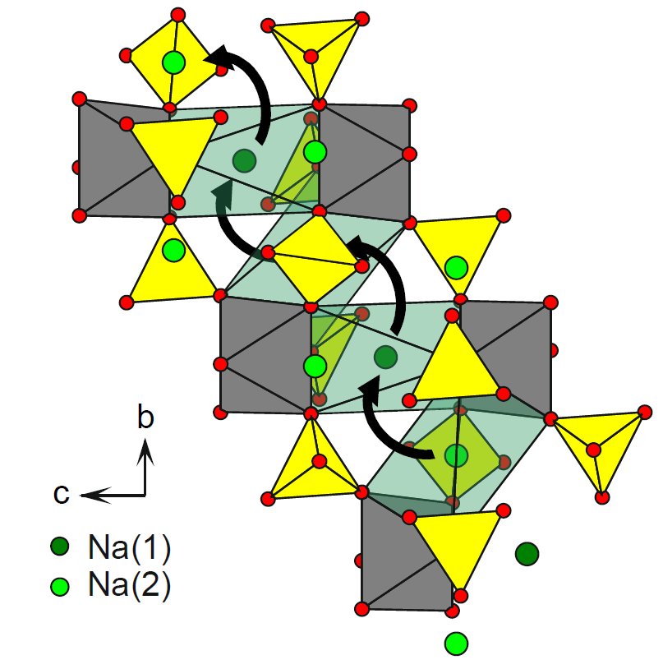

Октаэдры ScO₆ представлены серым цветом; тетраэдры PO₄ – желтым

Рисунок 1.13 – Изображение траектория перемещения катиона натрия (пути проводимости) в плоскости b–c ромбоэдрической структуры γ–Na₃Sc₂(PO₄)₃

Примечания – Составлено по источнику [67, р. 5]

1.4.4 Модель ионной и суперионной проводимости для Na₃Sc₂(PO₄)₃
Анализ существующих моделей проводимости твердых электролитов показывает, что среди созданных моделей преобладают диффузионные, прыжковые, кластерные и др. [82–99].
Во многих работах [82, р. 135; 83, р. 1200 1; 84, р.1042–1043; 85, р. 1–3; 86, р. 781–783; 87, р. 67; 88, р. 1201; 89, р. 9–10; 90, р. 103] при построении модели СИП исследуется взаимосвязь структуры и проводящих свойств. С помощью учета структурных факторов были смоделированы вероятностные пути миграции подвижных катионов через кристаллографические туннели, обнаруженные в структуре твердых электролитов [82, р. 135; 83, р.1200]. Поэтому при построении модели проводимости для Na₃М₂(PO₄)₃ (М=Sc, Fe, Cr) целесообразно, чтобы модель учитывала, как особенности структуры, так и проводящие свойства этого образца.
На основе данных по структуре, проводящим и диэлектрическим свойствам Na₃Sc₂(PO₄)₃ [10, с.704; 12, с. 862; 25, р.; 84, р.1042–1043] были построены для α–, β– и γ–фаз одномерные энергетические модели канала проводимости.
Теоретическим обоснованием единого подхода к взаимодействиям частиц с различными видами проводимости между дипольно–упорядоченной и СИП фазами, в Na₃Sc₂(PO₄)₃ может служить работа [89, р. 9 – 12].
Кинетические модели СИП были предложены в [84, р. 1076; 92, р. 79–80; 93, р. 463]. Однако, явление ионной и СИП в рамках кинетической модели проводимости в Na₃М₂(PO₄)₃ (М=Sc, Fe, Cr) до сих пор не описано.
При разработке кинетической модели проводимости воспользуется классическим подходом к проблеме систем многих частиц и анализа их динамического поведения. В этих случаях обычно включают стохастические модели, такие как модели прыжков и др. [93, р. 465 – 468; 94, р. 674–678; 95, р. 3080–3082].
В ряде работ [93, р. 465 – 466; 95, р. 3079–3080; 96, р. 529 – 600; 97, р. 422–423] была предложена модель кооперативного движения ионов в решетке твердых электролитов. По всей вероятности, при этом движение ионов носит коррелированный характер [83, р. 6–10]. В [99, р. 774–776] было показано, что минимум потенциальной энергии двух ионов реализуется в том случае, когда оба рассматриваемых иона занимают промежуточные позиции. Не исключено, что ионные проводимости в α–Na₃М₂(PO₄)₃ (М=Sc, Fe, Cr) осуществляются по прыжковому механизму путем коррелированного движения ионов натрия.
В явлениях проводимости образцов роль частиц может переходить к квазичастицам одного сорта – фононам. Фононы обусловлены квантованием колебательного движения атомов в кристаллической решетке и являются квантовыми частицами [100].
В кинетической модели проводимости перенос ионов в случае α–Na₃Sc₂(PO₄)₃ рассматривают, как движение, осуществляемое в результате взаимодействия ионов с фононами кристаллической решетке [84, р. 1076; 101].
Для описания дрейфа ионов проводимости в Na₃Sc₂(PO₄)₃ их столкновение с фононами при наличии внешнего электрического поля E были использованы кинетическое уравнение Больцмана [84, р.1044; 100, с. 102]. Путем решения уравнения Больцмана в работе [84, р.1046] было математически доказано, что основным параметром, характеризующим особенности ионной проводимости () в каждой из α–, β–, γ–фаз Na₃Sc₂(PO₄)₃ является время релаксации ().
Если низкие значения времен релаксации катионов натрия в образцах α–Na₃Sc₂(PO₄)₃, то это будет указывать, что характер проводимости образцов остается прыжковым, т.к. большую часть времени (_{res}) частицы остаются на дне потенциальных ям. Увеличение времени релаксации в образцах с γ–Na₃Sc₂(PO₄)₃ может быть связано с тем, что время пребывания частицы на дне потенциальной ямы сопоставимо со временем пребывания частицы над потенциальной ямой, поэтому будет осуществляться пролетный механизм проводимости, что согласуется с критерием возникновения СИП в лучших твердых электролитах [91, р. 12–16].
С точки зрения дрейфовой теории проводимости подвижность частиц (_{i}) может определяться временем релаксации (), и представлена в виде [103]:

, | (1.8)

где – заряд электрона; – время релаксации; – масса носителя заряда.
Поскольку подвижность пропорциональна времени релаксации заряда, то наивысшей величиной μ_{i} будет обладать Na₃Sc₂(PO₄)₃ в супериооной γ–фазе.
Ввиду наличия уникальных свойств в Na₃Sc₂(PO₄)₃ были попытки исследовать системы твердых растворов между Na₃М₂(PO₄)₃ (М=Sc, Fe, Cr) [104, 105]. Однако, в работах [104, с. 2939; 105, с. 181] основное внимание было уделено исследованию общих вопросов, касающихся построения фазовых диаграмм для систем Na₃Sc₂(PO₄)₃ – Na₃Fe₂(PO₄)₃ и Na₃Sc₂(PO₄)₃ – Na₃Cr₂(PO₄)₃. В связи с этим необходимо более детально исследовать твердые растворы на основе Na₃Sc₂(PO₄)₃ для выяснения факторов, влияющих на фазовые переходы, проводящие и диэлектрические свойства образцов твердых растворов, а также установить механизмы дипольного упорядочения и ионной проводимости для твердых растворов.

1.5 Особенности кристаллической структуры и физических свойств Na₂FePO₄F
Среди фторидофосфатов семейства A₂MPO₄F наиболее перспективным кандидатом качестве катодного материала для МИА является Na₂FePO₄F, имеющий орторомбическую сингонию (пр. гр. Pbcn,) [22, р. 2257]. Основу структуры Na₂FePO₄F составляют собой цепочки из квази–двумерных слоев, соединенных по вершинам биоктаэдров Fe₂O₆F₃ вдоль направления [100]. Цепочки, связанные с тетраэдрами PO₄, имеют направления [001] (рисунок 1.14). Катионы натрия могут занимать в решетке две позиции (Na1 и Na2), имеющие координацию 2 атома фтора и 4 атома кислорода, а также 1 отдаленный атом кислорода.

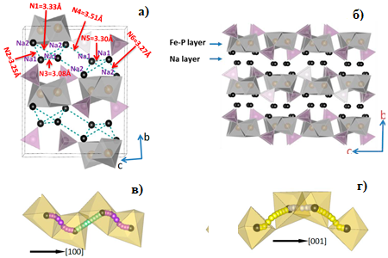

a – элементарная ячейка слоистого Na₂FePO₄F (серые октаэдры: FeO₆ и розовые тетраэдры: PO₄) и расстояния Na–Na (расстояние отсечки: 4Å); б – Слои Fe и Na в слоистой структуре Na₂FePO₄F. Координационные октаэдры вокруг Na – позиций в структуре Na₂FePO₄F и примеры прыжка иона натрия через «окно» проводимости по пути миграции Na: в) по оси; г – вдоль оси [001]

Рисунок 1.14 – Cтруктура Na₂FePO₄F и пути миграции катионов Na

Примечание – Составлено по источникам [106, р. 20]

По данным [106, c. 20] слоистая элементарная ячейка Na₂FePO₄F имеет шесть уникальных расстояний Na–Na (пронумерованные от N1 до N6), ведущие к возможным путям миграции, которые были рассмотрены и показаны на рисунке 1.14 a. Цифры в и г показаны примеры доступного направления для миграции Na вдоль осей a и c. Многогранники ионов Na⁺, соединенные перемычками N2 и N6, имеют общие ребра друг с другом, а многогранники соединенные переходом N3 и N5 имеют общие грани. На рисунке 1.14 a, 1.14 б показаны пути миграции с наименьшей энергией для Na⁺ и соответствующие энергетические барьеры для Na₂FePO₄F. Энергия активации прослойки для транспорта Na⁺ (рассчитан, но не показан на диаграмме, так как его значение намного выше (>2эВ). Результаты показывают, что наиболее низкоэнергетические пути в Na₂FePO₄F обнаруживаются и вовлекают миграцию Na параллельно осям a и c с энергетическими барьерами для диффузии на большие расстояния около 0,3 и 0,4 эВ соответственно.
На рисунке 1.15 показано, что миграция ионов Na в направлении с происходит через последовательности скачков N4–N3–N6, и эта миграция в направлении а происходит через N2–N3–N5–N6 путь [106, c. 22]. Эти результаты показывают, что должна быть высокая подвижность Na⁺ в пределах оси a и оси c. каналов и двумерная миграция Na. Это поведение контрастирует с поведением NaFePO₄, который допускает миграцию Na⁺ только по одномерным каналам, параллельным оси b.
В работе [107] установлено, что промежуточная фаза Na_{1.5}FePO₄F, принимает пространственную группу P21/c. Также показано, что две кристаллографически уникальные позиции Na в структуре Na₂FePO₄F по–разному ведут себя в время циклирования: ионы Na в позиции Na(2) электрохимически активны, в то время как в позиции Na(1) инертны.

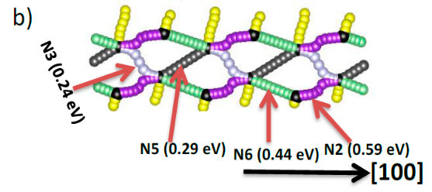
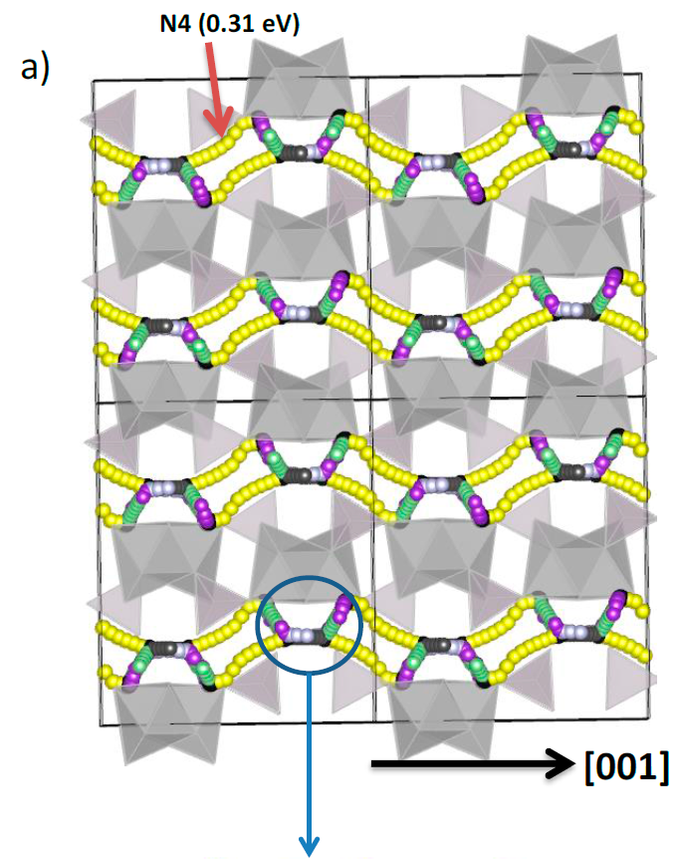

а – вдоль оси c, путь миграции на большие расстояния формируется комбинацией N4–N3–N6; б – вдоль В направлении a, ионы Na мигрируют за счет комбинации прыжков N3–N5

Рисунок 1.15 – Путь миграции ионов Na по осям a и c в Na₂FePO₄F; октаэдрический FeO₄F₂ и тетраэдрические PO₄ представлены серым и желтым цветом соответственно

Примечание – Составлено по источникам [106, р. 22]

При комнатной температуре Na₂FePO₄F обладает моноклинным искажением с пр. гр. Pbcn [22, р. 2257]. Катоды на основе поликристаллов обладают хорошей способностью к процессам интеркаляции/деинтеркаляции в НИА. Катод на основе Na₂FePO₄F может обеспечить энергоемкость в НИА до 110 мАч/г^{–1}, а также устойчивое циклирование и малое изменение объема при процессах интеркаляиции и деинтеркаляиции [21, р. 750; 22, р. 2259]. Проводимость в НИА будет определяться способностью носителей заряда к диффузионным процессам в поликристалле Na₂FePO₄F под действием химического потенциала электродов. Поэтому в работе [108] были определены коэффициент диффузии и энергия активации миграции катиона натрия в поликристалле Na₂FePO₄F. Коэффициент диффузии составил D=10^{–10} cм²/с, а энергия активации составила: в направлении [100] Е=0.66 эВ; в [001] – Е=0.53 эВ; в [010] – Е=4.53 эВ [108, с. 782].
Установлено, что для кристаллической структуры α–Na₂FePO₄F характерен дальний анти–ферромагнитный (АФМ) порядок ниже 3,4 К, в котором возможно АФМ упорядочение цепочек через фосфатные группы вдоль оси c, а также упорядочение может быть вдоль оси b [109]. Вероятно, такое упорядочение связанно со вкладом диполь–дипольного взаимодействия в структуре α–Na₂FePO₄F.
Несмотря изученность электрохимических свойств Na₂FePO₄F до сих пор нет данных о проводящих и диэлектрических свойствах этого соединения под действием внешнего электрического поля.

1.6 Современные проблемы перезаряжаемых батарей и пути их решения
Глобальные опасения по поводу изменения климата и ограничения использования ископаемого топлива в качестве основного источника энергии привели к исследованию экологически чистых и устойчивых источников энергии, таких как солнечная, ветровая, геотермальная и приливная энергия [110, 111]. Однако, внедрение этих технологий в сеть требует интеграции эффективных систем хранения энергии. Перезаряжаемые батареи с экономичными и экологически безопасными функциями представляют собой наиболее многообещающую стратегию эффективного хранения энергии [112]. На сегодня ЛИА – являются самыми востребованными для применения, т.к. они легкие, компактные и обладают пока лучшими характеристиками по энергии и удельной мощности среди аккумуляторов. Поэтому ЛИА лидируют на рынке портативной электроники, гибридных и электрических транспортных средств [113, 114].
Все более растущая потребность в мобильных электрических источниках тока и все более растущий спрос на литий приводит к повышению цен на литий. В тоже время ограниченность запасов лития на земле и его производства, а также опасения по поводу доступности лития в будущем приводят к еще большему повышению цен на этот металл [115], поэтому необходим поиск альтернативных химических источников тока. Натрий является привлекательной альтернативой литию.
Более того, использование систем электролита на основе натрия и применение алюминия в качестве токосъемника на анодной стороне вместо более дорогой меди дает дополнительные преимущества по сравнению с ЛИА [116]. Однако из–за большего ионного радиуса натрия и его более высокого окислительно–восстановительного потенциала НИА обладают существенно более низкой плотностью энергии по сравнению с ЛИА [117]. Тем не менее, эти проблемы могут быть (частично) решены путем разработки подходящих электродных материалов, позволяющих получить значения плотности энергии в НИА, сопоставимые с ЛИА.
Для оценки эффективности использования материалов натрия и лития в МИА в [118] выполнено сравнение их основных параметров (таблица 1.4).
В НИА в качестве носителя заряда используются ионы натрия, которые могут обратимо перемещаться между катодом и анодом в ионопроводящем электролите (рисунок 1.16).
Таблица 1.4– Основные характеристики материалов Na и Li

Параметры | Натрий | Литий
Стоимость | 0.07 – 0.37 евро кг^{–1} | 4.11 – 4.49 евро кг^{–1}
Емкость | 1.16 Ач/г^{–1} | 3.86 Ач/г^{–1}
Рабочее напряжение | – 2.7 В | – 3.0 В
Ионный радиус | 0.98 Å | 0.69 Å
Продолжение таблицы 1.4
Температура плавления | 370.7 К | 823.5 К
Примечание – Составлено по источнику [118, р. 7858]

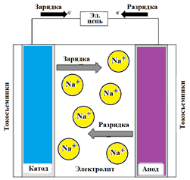

Рисунок 1.16 – Схематическое изображение иллюстрации процессов зарядки и разрядки в НИА

Когда НИА заряжен, на внешнюю цепь подается напряжение, заставляя ионы Na⁺ и электроны перемещаться от катода к аноду через электролит и внешнюю цепь соответственно. Процесс идет в обратном направлении, когда батарея разряжена. Компоненты батареи и механизм накопления электроэнергии очень похожи на литий–ионную технологию. Однако ионный радиус ионов Na⁺ (1,02 Å) больше, чем у ионов Li ⁺ (0,76 Å), что влияет на фазовую стабильность, транспортные свойства и межфазное образование. Натрий также тяжелее лития (23 г / моль по сравнению с 6,9 г / моль) и имеет более высокий стандартный электродный потенциал (–2,71 В по сравнению с –3,02 В для лития); таким образом, НИА в принципе будут характеризоваться более низкой удельной плотностью энергии по сравнению с ЛИА [119]. Тем не менее, из–за стремительно растущего спроса на системы хранения энергии, НИА представляют собой привлекательную альтернативу, из–за доступности натрия. Для успешной коммерциализации крупномасштабных НИА требуются дальнейшие улучшения в плотности энергии, безопасности и стоимости.
В целях повышения плотности энергии необходима рациональная структура электродных материалов, способная повысить рабочее напряжение и удельную емкость НИА. В идеальных условиях электродвижущая сила (ЭДС) задается разностью химических потенциалов между катодом и анодом, которая с физической точки зрения преобразуется в разность электрохимических потенциалов электродов, определяемую положением уровень Ферми между анодом и катодом. [120]. Рабочее напряжение щелочно–ионного элемента обычно ограничивается окном электрохимической стабильности электролита, которое определяется разницей в энергии между самой высокой занятой молекулярной орбиталью (HOMO) и самой низкой незанятой молекулярной орбиталью (LUMO) электролита. Оба электрода следует выбирать с учетом того, что отрицательные электроды, имеющие уровень Ферми выше, чем НОМО электролита, будут способствовать восстановлению электролита, в то время как выбор положительных электродов с уровнем Ферми ниже по энергии, чем НОМО, приведет к окислению электролита [121]. Еще один важный параметр, который следует учитывать, – это экономичность разработанных прототипов аккумуляторов. Сообщалось, что даже если стоимость прекурсоров Na ниже, чем у прекурсоров, используемых в ЛИА, ожидаемого экономического преимущества все же недостаточно, чтобы компенсировать более низкую удельную энергию НИА по сравнению с ЛИА [122]. Повышенная плотность энергии наряду с увеличенным сроком службы очень желательна для аккумуляторных батарей следующего поколения, характеризующихся низкой стоимостью.
Катодные материалы. Учитывая, что катодные материалы являются ключевым компонентом, который в значительной степени определяет конечную плотность энергии и стоимость батареи, за последние несколько лет были приложены огромные усилия для исследования подходящих материалов положительных электродов с высокой обратимой емкостью, быстрым введением/извлечением ионов Na, и хорошей устойчивостью при де/интеркаляции. В настоящее время большинство исследованных материалов по существу являются аналогами лития, которые можно разделить на две основные категории: слоистые оксиды и полианионные соединения. Органические материалы также были исследованы в качестве катодных материалов для НИА.
Именно от катодного материала будут зависеть основные энергетические характеристики МИА такие, как рабочее напряжение и электрохимическая емкость. По мнению авторов, работ [117, с. 384; 118, р. 7860] к катодным материалам в МИА должны предъявляться следующие требования:
– наличие в составе электрохимически активного иона, например, d–металла, проявляющего разные степени окисления (Fe³⁺/Fe²⁺, Mn³⁺/Mn²⁺ и др.);
– хорошая способность к де/интеркаляции ионов–носителей заряда;
– высокая емкость (малая молярная масса);
– высокий рабочий потенциал (с учетом ограничений, вводимых существующими электролитами);
– высокая скорость диффузии подвижных ионов в объеме материала;
– высокая электропроводность;
– малые объемные изменения в процессе заряда–разряда.
В настоящее время широко исследуется Na₂FePO₄F с целью его используется в качестве катода в НИА. Катоды из материала на основе Na₂FePO₄F уже испытаны в ЛИА и НИА. Установлено, что значения энергоемкости составляют ~120 и ~110 мАч/г в ЛИА и НИА соответственно. Сообщается, что наблюдается устойчивое циклирование и малое изменение объема при зарядке и разрядке составляет 4%.
С точки зрения перспективности применения данного материала в промышленных НИА, главным недостатком является низкий рабочий потенциал – 3 В отн. Na⁺/Na и, как следствие, – недостаточно высокая удельная энергоемкость. Поэтому в настоящее время ведутся разработки по повышению энергоемкости НИА за счет улучшения электрохимических свойств катодов на основе Na₂FePO₄F. С этой целью Na₂FePO₄F использовался в качестве катодов в гибридных натрий–литий ионных аккумуляторах обсуждалось в [107, р. 82]. Также были разработаны пористые композитные катодные материалы: (C/Na₂FePO₄F) и Na₂FePO₄F/CNT (с углеродными нанотрубками) с примесью значительных количеств Fe (III) для использования в НИА [123, 124].
Следует подчеркнуть, что в последнее время ортофосфаты Na₃М₂(PO₄)₃ (М=Fe, Cr), привлекают к себе внимание тем, что их можно использовать как катодные материалы в НИА. Так в [125, 126] разработана технология синтеза термостойких нанокристаллитов Na₃Cr₂(PO₄)₃. Была установлена повышенная проводимость Na₃Cr₂(PO₄)₃, которая объясняется наименьшим размером и наибольшей плотностью кристаллитов, что, в свою очередь, определяется технологическим режимом их синтеза.
В [127] сообщается, что разработана технология синтеза наноразмерных кристаллитов Na₃Cr₂(PO₄)₃ со стабильной ромбоэдрической структурной симметрией $R\overline{3}c$. В этой структуре ионы Na⁺ распределены по всем доступным натриевым Na(1) и Na(2) позициям, поэтому исключена возможность структурных изменений с температурой.
В [128] было установлено, что поликристаллы Na₃Fe₂(PO₄)₃ с моноклинной структурой в пр. гр. C2/c могут использоваться в качестве катодного материала в НИА. Показано, что кривые заряда/разряда показывают очень плоское плато около 2,5 В, а начальная удельная разрядная емкость 61 мАч г⁻¹ и остается на уровне 57 мАч г^{–1} после 500 циклов.
В [129] разработана технология получения нанокомпозита Na₄Fe₃(PO₄)₂(P₂O₇)/C типа NASICON для применения в качестве катодного материала в НИА, Материал обеспечивает производительность и выдающуюся стабильность при работе на более чем 4400 циклах. Было показано, что этот недорогой и экологически чистый нанокомпозит Na₄Fe₃(PO₄)₂(P₂O₇)/C может быть конкурентоспособным кандидатом для НИА.

Выводы из литературного обзора
Проведенный анализ литературных источников позволяет сделать следующие выводы:
Ортофосфаты Na₃М₂(PO₄)₃, (М=Sc, Fe, Cr) и фторидо–фосфат Na₂FePO₄F относятся к каркасным кристаллическим структурам ромбоэдрического типа, обладают уникальными свойствами, поэтому заслуживают дальнейшего исследования. В частности, до сих пор, нет данных о факторах, спосбствующих формированию структуры, ионной проводимости и фазовых переходах в Na₃М₂(PO₄)₃ (М=Sc, Fe, Cr);
Не ясны механизмы, приводящие к дипольному упорядочению, ионной и суперионной проводимости, а также общие закономерности проводящих и диэлектрических свойств Na₃М₂(PO₄)₃, (М=Sс, Fe, Cr);
Не установлены различия ионной проводимости: а) между моно– и поликристаллом Na₃Cr₂(PO₄)₃; б) между поликристаллом Na₃Fe₂(PO₄)₃, полученного методом горячего прессования и традиционным методом;
Подробно не изучены кристаллохимические факторы, влияющие на снижение температур ФП (формирование фазовых соотношений) в системах твердых растворов на основе Na₃Sc₂(PO₄)₃, а также влияние легирования на механизмы дипольного упорядочения и ионной проводимости твердых растворов;
Не изучены проводящие и диэлектрические свойства Na₂FePO₄F.

МЕТОДЫ СИНТЕЗА ОБРАЗЦОВ И ИХ ИССЛЕДОВАНИЯ
Для выполнения поставленых в работе были синтезированы моно– и поликристаллические образцы: Na₃М₂(PO₄)₃ (М=Sc, Fe, Cr), Na₃Sc_{2(1–х)}М‘_{2х}(PO₄)_{3,} (М‘=Fe, Cr, Yb; 0≤х≤0.06), Na₂FePO₄F, проведены комплексные исследования методами рентгенографии, измерения диэлектрических, проводящих и нелинейно–оптических параметров.

2.1 Получение образцов орто– и фторидофосфатов

2.1.1 Твердофазный синтез образцов орто– и фторидофосфатов
Для исследований использовались в основном, поликристаллические образцы Na₃М₂(PO₄)₃ (М=Sc, Fe, Cr). Их синтез осуществлялся путём проведения реакции в твёрдой фазе. Исходными реактивами служили оксиды, соли карбоната натрия и фосфата аммония: Na₂CО₃, Sc₂O₃, Fe₂O₃, FeC₂O₄+2H₂O, Cr₂O₃, Yb₂O₃, NH₄H₂PO_{4,} все реактивы марки "Ч.Д.А."
Поликристаллические образцы соединений и твёрдых растворов замещения синтезировались спеканием смеси исходных реактивов, взятых в стехиометрических соотношениях, в соответствии со следующими уравнениями реакций:

3Na₂CO₃+2M₂O₃+6NH₄H₂PO₄→2Na₃M₂(PO₄)₃+3CO₂↑ +9H₂O↑ +6NH₃↑ | (2.1)
3Na₂CO₃+2(1–x)M₂O₃+2xM₂’O₃+6NH₄H₂PO₄→  →2Na₃M_{2(1–x)}M_{2x}’(PO₄)₃+3CO₂↑+9H₂O↑+6NH₃↑ | (2.2)

Синтез осуществлялся при температурах Т=870–1300 К. Получение поликристалла Na₂FePO₄F было осуществлено твердофазным синтезом с использованием смеси реагентов, взятых в стехиометрических соотношениях. Синтез проводили в две стадии:

2FeC₂O₄+2H₂O+Na₂CO₃+2NH₄H₂PO₄→2NaFePO₄+4NH₄+3CO₂+2CO+  +7H₂O | (2.3)
NaFePO₄+NaF→Na₂FePO₄F | (2.4)

Первый отжиг проводили в печи при 620 К в течении 8, а второй при 880 К в течении 8 часов, в среде аргона с дополнительными гомогенизирующими перетираниями. Синтезированные образцы представленны на рисунке 2.1

Na₃Cr₂(PO₄)₃
поликристалл
Na₃Cr₂(PO₄)₃
поликристалл
Na₃Cr₂(PO₄)₃
монокристалл
Na₃Fe₂(PO₄)₃
(Р=2·10⁵ Па)
Na₃Fe₂(PO₄)₃
Na₃Sc₂(PO₄)₃

Na₂Fe₂(PO₄)₃F
Na₃Sc_{2(1–x)}Yb_{2x}(PO₄)₃
(0≤х≤0.03)
Na₃Sc_{2(1–x)}Cr_{2x}(PO₄)₃
(0≤х≤0.06)
Na₃Sc_{2(1–x)}Fe_{2x}(PO₄)₃
(0≤х≤0.02)

Рисунок 2.1 – Синтезированные моно и поликристаллические образцы

Необходимым условием полного и быстрого протекания реакций в твёрдой фазе является высокая степень дисперсности реагирующих (частиц) компонентов. С учётом этих требований смеси исходных оксидов тщательно растирались в среде этилового спирта в агатовой ступке, прессовались в таблетки и обжигались в муфельной печи (СНОЛ 8.2-1100). Вес шихты перед синтезом обычно составлял от 2 до 5 г (ошибка при взвешивании компонента составляла ±0.01 г). Продолжительность процесса синтеза при рабочей температуре составляла – 6–8 часов.
После первого обжига спёк измельчался, тщательно растирался и прессовался в диски диаметром 1–1,5 см, толщиной 1–2 мм, для второго обжига, который проводился при более высокой температуре для завершения синтеза и исключения возможных неоднородностей по составу. В результате повторного обжига получались керамические образцы. Режимы синтеза приведены в таблице 2.1.

2.1.2 Получение поликристаллических образцов Na₃Fe₂(PO₄)₃ методом горячего прессования
В отдельных случаях образцы синтезировались по методу горячего прессования [130, 131] для получения керамики с более высокой плотностью. Горячее прессование керамики – процесс формирования керамических материалов, сочетающий одновременно прессование под давлением и спекание порошков при температуре отжига. Согласно [131, р. 669], свойства высокоплотных керамических образцов близки к свойствам соответствующих монокристаллов, что является важным для решения некоторых задач, поставленных в работе.
Для проведения синтеза под давлением была специально разработана установка (рисунок 2.2), состоящая из трёх основных частей: прессующего механизма, печи и прессформы из Al₂O₃, давление на образец подаётся через порошок ZrO₂, это обусловлено необходимостью обеспечения равномерного (гидростатического) давления на образец.

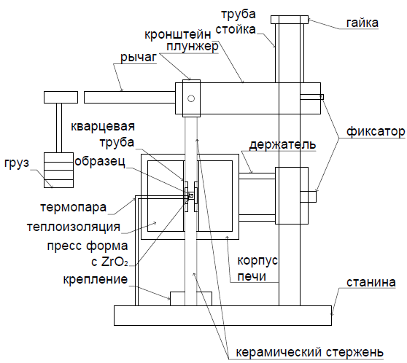
Рисунок 2.2 – Устройство для проведения синтеза образцов методом горячего прессования и изучения свойств под давлением

Приготовление шихты осуществлялось описанным выше методом. Синтез образцов проводился при температурах (870–970К) и давлением P=2·10⁵ Па. Длительность процесса синтеза составляла 6–8 часов. Измерение температуры синтеза образцов осуществлялось платно–родиевой термопарой с помощью вольтамперметра В–21.

2.1.3 Выращивание монокристаллов Na₃Cr₂(PO₄)₃
При синтезе монокристаллов была использована шихта, которую доводили до расплава (при температуре 1300 К) с помощью муфельной печи марки СНОЛ 8,2/1100.

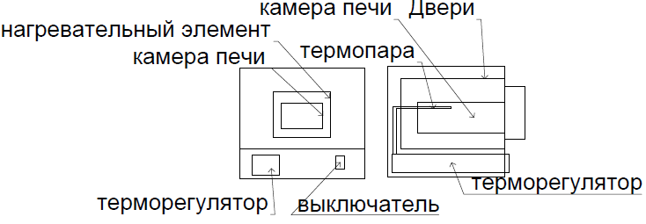
Рисунок 2.3 – Устройство печи марки СНОЛ 8,2/1100 для проведения синтеза моно- и поликристаллов

После выдержки расплава в печи в течении 6 часов проводилось его охлаждение. Выращивание монокристаллов проводили в условиях медленного охлаждения расплавов соответствующих компонентов кристалла и растворителя. Кристаллизацию проводили в тиглях, помещенных в безградиентную печь. Температура печи регулировалась автоматически посредством задания режима выдержки и медленного охлаждения в период кристаллизации образца из расплава. Печь позволяла задавать разные режимы охлаждения печи со скоростями 0,2; 1.0; 5,0; 20,0 град–час.

2.2 Рентгенографические исследования образцов
Фазовый состав и кристаллографические характеристики образцов были определены методом рентгенофазового анализа (PФА) с помощью дифрактометра ДРОН–3.

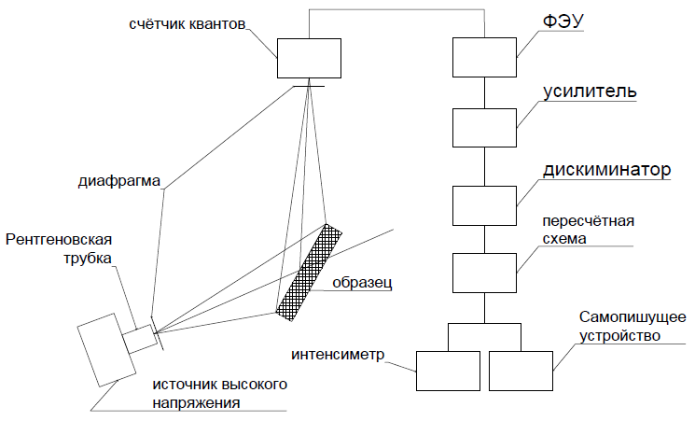
Рисунок 2.4 – Устройство дифрактометра ДРОН–3

Применялись фильтрованное медное излучение (λ_{kα}=1,5418 Å). При проведении качественного РФА запись дифрактограммы осуществляли со скоростью сканирования 2 град/мин. Прецезионные измерения положений брегговских углов рентгеновских рефлексов проводили при скорости сканирования 0,25 град/мин. В качестве эталона использовали порошок кристаллов NaCl или Ge. Значения брегговских углов отражения от плоскостей (200), (220) и (400) NaCl приравнивали, углам 2θ: 31,74°; 45,50°; 66,30°, соответственно. Ошибки определения величин 2θ для рентгеновских рефлексов от образцов составляли при этом ∆(2θ) = ± (0.02)°.
Точность определения межплоскостных расстояний вычисляли по формуле $\frac{∆d}{d}=±ctgθ$. Точность определения d во всех случаях была не ниже 0,1%, что является вполне достаточной для решения задач, поставленных в работе.

2.3 Измерения диэлектрических характеристик образцов
Для изучения диэлектрических параметров образцов в диапазоне (5 Гц – 20 МГц) использовались импедансметры БМ–5З8 и ВМ–507. Блок–схема установки для измерения ε и tgδ на фиксированных частотах (рисунок 2.5) Исследуемый образец зажимался в ячейку (1), которая помещалась в термостат печи (2). Температура печи регулировалась с помощью ЛАТРа. Изменение температуры образца в процессе его измерения не превышало 0,5 К.

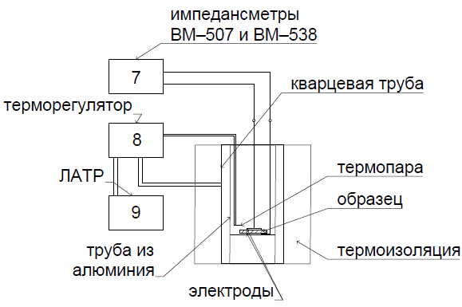
Рисунок 2.5 – Устройство установки для измерения диэлектрических и проводящих характеристик.

Для измерения температуры использовалась двухспайная термопара хромель–копель, один спай которой помещался в ячейке вблизи образца, а второй спай в нуль термостате (лед.). ЭДС термопары измерялась цифровым вольтметром B7–21. С помощью прибора ВМ–507 осуществлялась регистрация модуля полного сопротивления образца (Z) и его фазового угла в диапазоне 5 Гц – 0,5 МГц. Погрешность установки частоты – $±3\%$, Погрешность измерения сопротивления $Z=±5\%$. Измерение (ϕ) фазы выполнялось в диапазоне $0-±90°$; погрешность измерения – $±6\%$. Измерение комплексного импеданса образцов на более высоких частотах выполнялось с помощью прибора ВМ–538. Прибор позволял измерять сопротивление в пределах $Z = 10 Ом - 10 кОм$ в диапазоне частот – 0,5–110 МГц. При этом погрешность установления частоты – $±2\%$. Погрешность измерения Z=±4% ±1/30+121/25%, Измерение фазы ϕ – осуществлялось в диапазоне 0–90°С; погрешность – ±4%.
Измерения были проведены на керамических образцах, приготовленных в виде дисков с толщиной d=1+1,5 мм и площадью S = 20+60 мм². Электроды на поверхность образцов были нанесены путем вжигания палладиевой пасты при температуре 970 К, а в отдельных случаях путем нанесения и сушки графитовой пасты (аквадаг) при температуре 470–570 К. Толщина таблеток и их диаметр измерялись с помощью микрометра с точностью ±0.01 мм. Измерения при положительных температурах проводились в атмосфере воздуха.

2.4 Измерение ионной проводимости образцов
Для изучения ионной проводимости поликристаллических материалов часто пользуются импедансным методом [132-134], так как эта методика позволяет раздельно измерить ионную проводимость зерен и межзеренных прослоек поликристаллического образца путем построения взаимозависимости активной и реактивной составляющих импеданса образца в широком интервале частот.
Введение импеданса позволяет описывать поведение двухполюсника с реактивными свойствами при подавании на него гармонического сигнала.
Комплексное сопротивление двухполюсника (монокристалла) ${\vec{Z_{зр}}}^{*}$ при взаимодействии с гармоническим электрическим сигналом можно записать формулой:

$${\vec{Z_{зр}}}^{*}\left(jω\right)=R_{зр}+\frac{1}{jωC_{зр}}={\vec{Z_{зр}}}^{'}+j{\vec{Z_{зр}}}^{''}$$ | (2.5)

где ${\vec{Z_{зр}}}^{*}$ - комплексное сопротивление зерна;
${\vec{Z_{зр}}}^{'}и j{\vec{Z_{зр}}}^{''}$ - активное и реактивное сопротивление зерна;
$R_{зр} и C_{зр}$ – резисторная и ёмкосная составляющие сопротивления зерна;
На рисунке 2.6 приведен вид взаимозависимости реактивной составляющей импеданса от активной $j{\vec{Z_{зр}}}^{''}({\vec{Z_{зр}}}^{'})$ на комплексной плоскости ${\vec{Z_{зр}}}^{*}={\vec{Z_{зр}}}^{'}+ j{\vec{Z_{зр}}}^{''}$ для поликристаллического образца Na₃Sc₂(PO₄)₃ при двух температурах.
Как видно из рисунка 2.6 наиболее полный годограф импеданса получен при температуре 290 К (рисунок 2.6 б) и представлен в виде двух полуокружностей с восходящей ветвью в низкочастотной области.

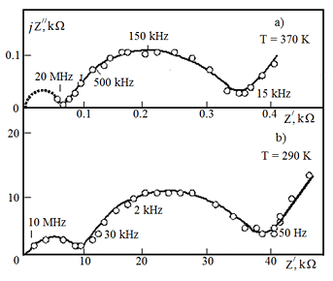
Рисунок 2.6 – Годографы импеданса для поликристаллического образца Na₃Sc₂(PO₄)₃ при фиксированных температурах

Для измерения ионной проводимости образцов по импедансному методу использовались приборы ВМ–507 и ВМ–538, позволяющие проводить исследования в интервале частот от 5 Гц до 110 МГц. Электропечи обеспечивали измерение в температурном интервале от 290 К до 570 К. На рисунке 2.5 приведена блок–схема измерительной установки. На рисунке 2.6 приведен вид взаимозависимости активной и реактивной составляющей импеданса для керамического образца Na₃Sc₂(PO₄)₃ при различных температурах. Как видно из рисунка, наиболее полный годограф импеданса, полученный при 290 К, представляет собой две полуокружности с восходящей ветвью в низкочастотной области.
Величина сопротивления кристаллита (${Z_{зр}}^{'}$), соответствовала диаметру малой полуокружности по оси абсцисс (сопротивление и емкость кристаллита меньше, чем межкристаллитной прослойки, из–за более высокой его плотности), а диаметр второй полуокружности задает величину сопротивления (${Z_{пр}}^{'}$) межкристаллитной прослойки. Удельная проводимость зерна $σ_{зр}$ поликристалла вычислялась по формуле (2.5):

$$σ_{зр}=\frac{d}{S}\frac{1}{{Z_{зр}}^{'}}=\frac{d}{S}\frac{1}{{Z_{зр}}^{*}\cos{φ}}$$ | (2.6)

где $σ_{зр}$ – удельная проводимость зерна;
${Z_{зр}}^{*}$ – комплексное сопротивление зерна;
${Z_{зр}}^{'}$ - активное сопротивление зерна;
$d$ – толщина образца (см);
$S$ – площадь (см²);
$φ$ – фазовый угол сдвига;
Из температурного хода проводимости определялись, энергии активации носителей тока по формуле (2.16):

$$∆E=\frac{k∆lgσ}{∆(\frac{1}{T})};$$ | (2.7)

где $∆E$ - энергия активации носителей заряда;
$k$ – постянная Больцмана;
$σ$ – удельная проводимость зерна;
$T$ – температура;
Значения диэлектрической проницаемости $ε^{'}$ рассчитывались по формулам плоского конденсатора (2.6):

$$ε^{'}=\frac{Cd}{S}=1.8\frac{d}{S}\frac{1}{ωZ^{*}\cos{φ}};$$ | (2.8)

где $ε^{'}$ - активная диэлектрическая проницаемость;
$d$ – толщина образца (см);
$S$ – площадь(см²);
$ω$ – частота поля (Гц);
$Z^{*}$ – модуль комплексного сопротивления;
$φ$ – фазовый угол сдвига.
Для получения тангенса угла диэлектрических потерь $tgδ$ использовали следующую формулу (2.7):

$$tgδ=\frac{Z^{'}}{Z^{''}}=\frac{Z^{*}\cos{φ}}{Z^{*}\sin{φ}}=\frac{ε^{''}}{ε^{'}}$$ | (2.9)

где $tgδ$ – тангенс угла диэлектрических потерь;
$Z^{*}$ - комплексное сопротивление;
$Z^{'} и Z^{''}$ - активное и реактивное сопротивление;
$ε^{'} и ε^{''}$ - активная и реактивная диэлектрические проницаемости;
Из наклона кривой определялась $∆E$, а для определения времени релаксации носителей заряда $τ$ использовалась формула (2.10):

$$τ=\frac{1}{2}{νe}^{\frac{∆E}{kT}}$$ | (2.10)

где: $τ$ - время релаксации носителей заряда;
$ν$ – собственная частота носителей заряда;
$∆E$ – энергия носителей заряда;
$k$– постоянная Больцмана;
Значение $τ_{0}$ было определено путем экстраполяции прямой на зависимости $lgδ(\frac{1}{T})$ к бесконечной температуре.
Диэлектрические измерения образцов в области сверхвысоких частот (СВЧ) проводили по методике, приведенной в [135] при помощи резонаторного измерителя параметров сегнетоэлектриков РИПСЭ–М (рисунок 2.7).

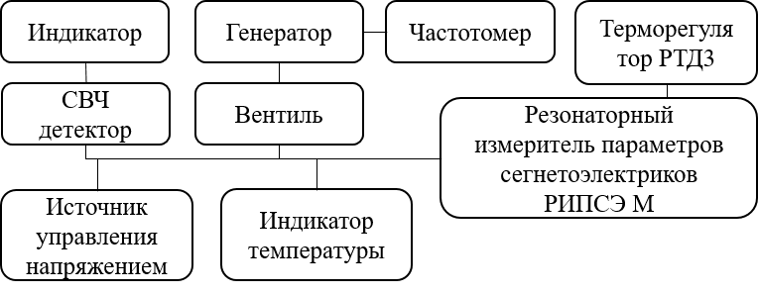
Рисунок 2.7 – Елок–схема установки (РИПСЭ–М) для измерения диэлектрической проницаемости и тангенса угла диэлектрических потерь на СВЧ

Прибор представляет собой коаксиальный резонатор переменной длины. Принцип действия прибора основан на том, что резонансная длина и добротность резонатора зависят от величины импеданса, на который нагружен резонатор:

$$Δδ=δ_{н}+δ_{нз}$$ | (2.11)

где $δ_{н}$ и $δ_{нз}$ – ширины резонансной кривой для резонатора с образцом и при коротком замыкании, соответственно.

$Δl=l_{н}+l_{нз}+Δ\frac{1}{2}$ | (2.12)

где $l_{н}$ и $l_{кз}$ резонансная длина нагруженного резонатора и при коротком замыкании, соответственно.
$∆'$, мм – изменение длины резонатора при изменении температуры, фиксируемое индикатором ИЧ–10.
Вычисление $ε$ и $tgδ$ проводились по специальной программе.
Для измерения в диапазоне частот 0,5–3 ГГц был использован регулятор температур РТД–3. Погрешность регулирования и поддерживания температуры во всем рабочем интервале температур не хуже $±1$ К. Погрешность измерения $ε$ составляла 3–8%, $tgδ$ – 8–14%.

2.5 Нелинейно–оптический метод исследования образцов
Выявление нецентросимметричности кристаллов проводилось путем изучения эффекта генерации второй гармоники (ГВГ) лазерного излучения. Блок–схема установки для измерения ГВГ приведена на рисунке 2.8.

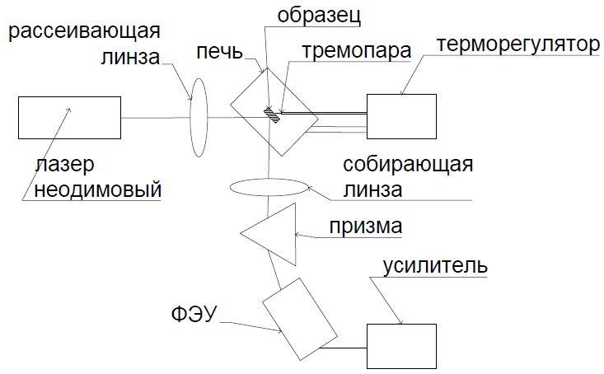
Рисунок 2.8 – а) Принципиальная схема установки для изучения эффекта генерации второй гармоники образцов; б) схематическое разделение сигнала лазера.

В качестве источника излучения служил твёрдотельный ${Nd}^{3+}$ лазер, с длиной волны лазерного излучения — 1064 нанометра, и мощностью около 80 Дж. Исследования ГВГ выполняли по "порошковой” методике [136] на поликристаллических образцах в широком интервале температур 250–573 К. Выявление фазового перехода между центро–симметричными и нецентросимметричными состояниями образцов проводилось путем анализа температурной зависимости интенсивности второй гармоники для этих объектов.

Выводы по разделу 2
1. Получение образцов будет осуществлено традиционными хорошо зарекомендовавшими методами синтеза.
2. Исследование структурных данных образцов будут проведены высокоточными методами рентгенографического анализа (РФА) и нелинейно–оптического метода (ГВГ).
3. Проводящие и диэлектрические свойства образцов будут изучены импедансным и резонаторными методами.

ДИПОЛЬНОЕ УПОРЯДОЧЕНИЕ И ИОННАЯ ПРОВОДИМОСТЬ В КРИСТАЛЛАХ Na₃М₂(PO₄)₃ (М=Sc, Fe, Cr)

В этом разделе рассматриваются экспериментальные результаты, полученные на основе синтеза и исследования структур, диэлектрических и проводящих свойств моно– и поликристаллических образцов Na₃М₂(PO₄)₃ (М=Sc, Fe, Cr). Основные результаты по исследованию моно– и поликристаллов Na₃М₂(PO₄)₃ (М=Sc, Fe, Cr) были опубликованы в работах [137–143].

3.1 Экспериментальные результаты по исследованию структуры, диэлектрических и проводящих свойств Na₃М₂(PO₄)₃ (М=Sc, Fe, Cr)

3.1.1 Результаты синтеза и рентгеновского исследования моно– и поликристаллов Na₃М₂(PO₄)₃ (М=Sc, Fe, Cr)
Технологические режимы синтеза образцов: Na₃Sc₂(PO₄)₃, Na₃Fe₂(PO₄)₃, Na₃Cr₂(PO₄)₃, Na₃Fe₂(PO₄)₃ (синтезированный при гидростатическом давлении Р=2ꞏ10⁵ Па) и монокристалл Na₃Cr₂(PO₄)₃ (синтезированный из расплава) представлены в таблице 3.1.

Таблица 3.1 – Технологические режимы синтеза моно– и поликристаллических образцов Na₃М₂(PO₄)₃ (М=Sc, Fe, Cr)
Образец | 1й отжиг |  | 2й отжиг
Образец | Т, K | t, ч | Т, K | t, ч
Na₃Sc₂(PO₄)₃ | 970 | 8 | 1070 | 8
Na₃Fe₂(PO₄)₃ | 870 | 8 | 970 | 8
Na₃Сr₂(PO₄)₃ | 970 | 8 | 1070 | 8
Na₃Fe₂(PO₄)₃ (при гидро. стат. давлении Р=2ꞏ10⁵ Па) | 870 | 8 | 970 (при Р=2ꞏ10⁵ Па) | 6
Na₃Cr₂(PO₄)₃ (монокристалл из расплава) | Одна стадия, выдержка при Т=1300 K в течении 6 ч, с охлаждением до Т=970 K в течении 6 ч

Синтезированные поликристаллы Na₃М₂(PO₄)₃ где М=Sc, Fe имели белую и темно–оранжевую окраски, представляли собой таблетки диаметром 15 мм и толщиной 2 мм. Поликристаллы Na₃Fe₂(PO₄)₃, синтезированные под действием гидростатического давления 2·10⁵ Па имели темно–оранжевую окраску, представляли собой таблетки диаметром 10 мм и толщиной 3 мм.
Синтезированные монокристаллы Na₃Cr₂(PO₄)₃ представляли собой прозрачно–зеленоватого цвета прямоугольные пластинки с размерами до 4×2×2 мм, а поликристаллы Na₃Cr₂(PO₄)₃ были темно–зеленого цвета, имели форму таблеток диаметром 8 мм и толщиной 1,5 мм.
Рентгенографическими измерениями были установлены однофазность приготовленных образцов. Дифрактограммы, снятые при Т=295 К для образцов Na₃М₂(PO₄)₃ (М=Sc, Fe, Cr). (рисунки 3.1, 3.2).

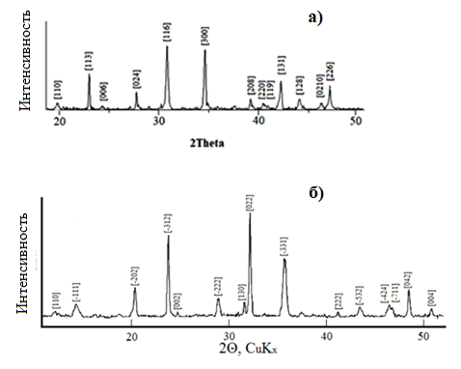

a – Na₃Sc₂(PO₄)₃; б – Na₃Fe₂(PO₄)₃;

Рисунок 3.1 – Дифрактограммы для поликристаллов

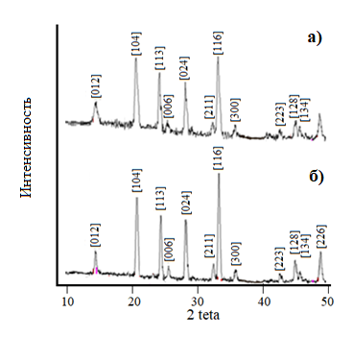
а – поликристаллического; б – монокристаллического Na₃Cr₂(PO₄)₃

Рисунок 3.2 – Дифрактограммы

На основе рентгенографического анализа были установлены структурные данные для моно– и поликристаллических образцов Na₃М₂(PO₄)₃ (М=Sc, Fe, Cr) (таблица 3.2).

Таблица 3.2 – Структурные данные для моно– и поликристаллического образцов Na₃М₂(PO₄)₃ (М=Sc, Fe, Cr)
Типы образцов | Пр. гр. | а, Å | b, Å | с, Å | V, Å³ | β, град. | γ, град.
Поликристалл  α–Na₃Sc₂(PO₄)₃ | Моноклинная  Вв | 7.748(8) | 7.701(1) | 22.760(4) | 1542.14 |  | 126.15
Поликристалл α–Na₃Fe₂(PO₄)₃ | Моноклинная | 15.12(5) | 8.72(6) | 21.57(1) | 1441.6 | 90.1(9)
Поликристалл α–Na₃Fe₂(PO₄)₃ (при Р=2ꞏ10⁵ Па) | Моноклинная | 15.11(4) | 8.71(8) | 21.56(9) | 1435.7 | 90.2(8)
Поликристалл  α–Na₃Cr₂(PO₄)₃ | Моноклинная  P2₁/n | 21.62(3) | 8.64(1) | 30.55(6) | 1400 |  | 90.4(1)
Монокристалл  α–Na₃Cr₂(PO₄)₃ | Моноклинная  P2₁/n | 21.18(4) | 8.65(1) | 30.56(8) | 1392 |  | 90.5(1)

Структурные параметры синтезированных поликристаллических образов: α–Na₃Sc₂(PO₄)₃, α–Na₃Fe₂(PO₄)₃, α–Na₃Cr₂(PO₄)₃ и α–Na₃Fe₂(PO₄)₃ (Р=2·10⁵Па,) близки к структурным параметрам этих составов, представленные другими авторами в таблицах 1.1 – 1.3. Данные для монокристалла α–Na₃Cr₂(PO₄)₃, также согласуются с литературными данными [36, р. 22], установленными для монокристаллов с моноклинной элементарной α–Na₃Cr₂(PO₄)₃.
Однако, обращает на себя внимание то, что при одинаковых составах образцы Na₃Sc₂(PO₄)₃, Na₃Fe₂(PO₄)₃ могут кристаллизоваться, как в моноклинных [10, с. 703; 30, р. 840; 34, р. 854], так и в ромбоэдрических модификациях [76 р. 678; 79, р. 678]. Одной из причин таких различий является влияние технологического режима синтеза на форму кристаллическую кристаллического каркаса.

3.1.2 Результаты по исследованию нецентросимметричности и ионной проводимости Na₃М₂(PO₄)₃ (М=Sc, Fe, Cr)
Проведение теста на нецентросимметричность поликристалла α–Na₃Sc₂(PO₄)₃ (с помощью лазерного излучения) при Т=293 К позволило выявить наличие достаточно заметного сигнала ГВГ (рисунок 3.3).
Из рисунка 3.3 видно, что интенсивность сигнала ГВГ составляет I_{2ω}/I_{2ω} SiO₂=15, что характерно для полярных структур сегнетоэлектрического типа. С повышением температуры наблюдалось достаточно резкое уменьшение интенсивности сигнала ГВГ, а при Т=349 К интенсивность сигнала спадала до нуля, что указывает на фазовый переход из полярного в неполярное (параэлектрическое) состояние α → β.
Ранее полярность поликристалла α–Na₃Sc₂(PO₄)₃ была установлена нейтронографическими исследованиями авторов работы [30, р. 839].

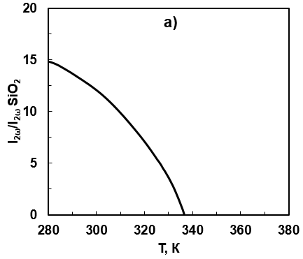
Рисунок 3.3 – Температурная зависимость интенсивности генерации второй оптической гармоники лазерного излучения I_{2∞}/I_{2∞}SiO₂ (Т) для поликристалла Na₃Sc₂(PO₄)₃

Проведение теста на нецентросимметричность поликристалла α–Na₃Fe₂(PO₄)₃ при Т=293 К позволило выявить отсутствие сигнала ГВГ, что позволяет рассматривать низкотемпературную α–фазу как центросимметричную, неполярную. Аналогичные результаты были получены при изучении теста на нецентросимметричность у изоструктурного аналога α–Na₃Сr₂(PO₄)₃, хотя в случае другого изоструктурного аналога α–Na₃Sc₂(PO₄)₃, была обнаружена нецентросимметричность низкотемпературной α–фазы.
Вопрос о носителях тока в ортофосфатах Na₃М₂(PO₄)₃, (М = Sс, Cr) был изучен в работе [135, с. 73]. Результаты показали, что эти материалы обладают исключительно ионной проводимостью.
С помощью импедансного метода ВМ–507 T нами были измерены ионные проводимости кристаллитов (зерен) поликристаллов Na₃М₂(PO₄)₃ (М = Sс, Fe, Cr), поскольку данная методика позволяет выделить ионную проводимость кристаллитов от проводимости межзеренных прослоек поликристаллов.
Результаты измерения температурной зависимости ионной проводимости кристаллитов поликристаллов: Na₃Sc₂(PO₄)₃, Na₃Fe₂(PO₄)₃, Na₃Fe₂(PO₄)₃ (Р=2·10⁵Па), позволяют выделить на зависимости lgσ(10^{–3}/Т) три линейных участка, соответствующих трем полиморфным модификациям (α–, β–, γ– фазам) (рисунок 3.4).

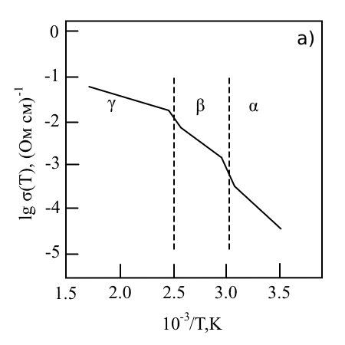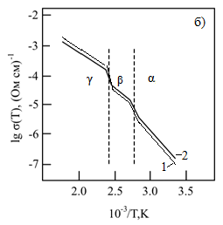

а –Na₃Sc₂(PO₄)₃; б – Na₃Fe₂(PO₄)₃, Na₃Fe₂(PO₄)₃ (Р=2·10⁵Па): 1 – соответствует образцу полученному традиционным методом; 2 – под действием гидростатического давления Участки, относящиеся к α–,β–, γ–фазам выделены на зависимости σ(T) штрихпунктирными линиями

Рисунок 3.4 – Температурные зависимости ионной проводимости зерен для поликристаллов Na₃Sc₂(PO₄)₃, Na₃Fe₂(PO₄)₃, Na₃Fe₂(PO₄)₃ (Р=2·10⁵Па)

На рисунке 3.5 представлены результаты измерения температурной зависимости ионной проводимости кристаллитов моно- и поликристаллов: Na₃Cr₂(PO₄)₃, позволяют выделить на зависимости lgσ(10^{–3}/Т) четыре линейных участка, соответствующих четыем полиморфным модификациям (α–, α’–, β–, γ– фазам).

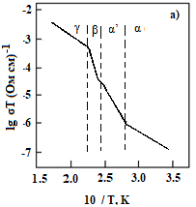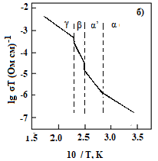

а –поликристалл Na₃Cr₂(PO₄)₃; б –монокристалл Na₃Cr₂(PO₄)₃. Участки, относящиеся к α–, α′–, β–, γ–фазам выделены на зависимости σ(T) штрихпунктирными линиями

Рисунок 3.5 – Температурные зависимости ионной проводимости моно- и поликристаллов Na₃Cr₂(PO₄)₃

На рисунке 3.5 для моно- и поликристаллов Na₃Cr₂(PO₄)₃ установлены, близкие по значениям, зависимости ионной проводимости lgσ(10^{–3}/Т). Однако, для монокристаллов Na₃Cr₂(PO₄)₃ фазовые переходы четко выделяются в виде скачков на зависимости lgσ(10^{–3}/Т). В случае поликристалла фазовые переходы представлены на зависимости lgσ(10^{–3}/Т) в виде сглаженных ступенек. С помощью штрих пунктирных линий выделены участки ионной проводимости, соответствующих α–, α′–, β–, γ–фазам Na₃Cr₂(PO₄)₃

Представленные на (рисунках 3.4, 3.5), температурные зависимости электропроводности можно описать следующим соотношением [36, с. 26]:

$$σT=A_{i}\sum_{i=1}^{n}{e^{\left(-\frac{{∆E}_{i}}{kT}\right)}}$$ | (3.1)

где ${∆E}_{i}$ – энергия активации;
$i$ – i-ая фаза;
k – постоянная Больцмана;
$T$ – температура;
$A_{i}$ – постоянные коэффициенты, характеризующие i фазовые состояния.

Путем соответствующей обработки полученных экспериментальных данных (рисунках 3.4, 3.5) были определены параметры ионопереноса и температуры фазовых переходов Na₃М₂(PO₄)₃ (М=Sc, Fe, Cr) которые приведены в таблице 3.3.

Таблица 3.3 – Параметры ионопереноса для соединения Na₃Sc₂(PO₄)₃
Состав | Фазы | Ионная проводимость  σ, (Ом ∙ см)^{–1} | Энергия активации ΔЕ, eV | Температуры фазовых переходов, К
Na₃Sc₂(PO₄)₃ | α | 2,5·10^{–5} = 293 К | 0,54
Na₃Sc₂(PO₄)₃ | β | 2,2·10^{–3} = 373 К | 0,36 | Т_{α→ β} = 339
Na₃Sc₂(PO₄)₃ | γ | 2,5·10^{–2} = 573 К | 0,22 | Т_{β→γ}= 439
Na₃Fe₂(PO₄)₃ | α | 3.8·10^{–7} = 293 К | 0.63
Na₃Fe₂(PO₄)₃ | β | 5.6·10^{–5} = 373 К | 0.46 | Т_{α→β}=368
Na₃Fe₂(PO₄)₃ | γ | 8.8·10^{–3} = 573 К | 0.39 | Т_{β→γ}=418
Na₃Fe₂(PO₄)₃  (Р=2·10⁵Па) | α | 6.1·10^{–7} = 293 К | 0.68
Na₃Fe₂(PO₄)₃  (Р=2·10⁵Па) | β | 7.3·10^{–5} = 373 К | 0.48 | Т_{α→β}=368
Na₃Fe₂(PO₄)₃  (Р=2·10⁵Па) | γ | 8.2·10^{–3} = 573 К | 0.39 | Т_{β→γ}=418
Na₃Cr₂(PO)₃ поликристалл | α | 3·10^{–7} =295 К | 0.94
Na₃Cr₂(PO)₃ поликристалл | α’ | 8.4·10^{–6} =373 К | 0.81 | Т_{α→ α’} = 348
Na₃Cr₂(PO)₃ поликристалл | β | 2.5·10^{–4} =410 К | 0.64 | Т_{α’→β} = 411
Na₃Cr₂(PO)₃ поликристалл | γ | 3.8·10^{–3} =573 К | 0.39 | Т_{β→γ} = 439
Na₃Cr₂(PO)₃ монокристалл | α | 4·10^{–7} = 295 К | 0.92
Na₃Cr₂(PO)₃ монокристалл | α’ | 7.9·10^{–6} = 370 К | 0.80 | Т_{α→α’} = 348
Na₃Cr₂(PO)₃ монокристалл | β | 1.0·10^{–4} = 411 К | 0.62 | Т_{α’→β} = 411
Na₃Cr₂(PO)₃ монокристалл | γ | 7.5·10^{–3} = 439 К | 0.39 | Т_{β→γ} = 439

3.1.3 Результаты по исследованию диэлектрических свойств Na₃М₂(PO₄)₃ (М=Sc, Fe, Cr)
Исследование температурной зависимости диэлектрической проницаемости ε(Т), при частотах: 500 кГц, 2 ГГц, для поликристаллического образца α–Na₃Sc₂(PO₄)₃ показано на рисунке 3.6.

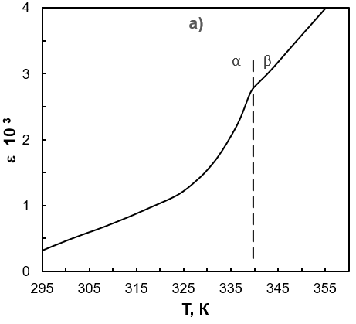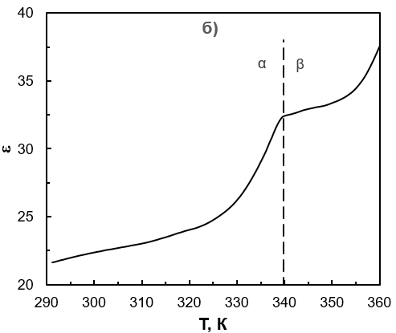
а – ε(Т) для Na₃Sc₂(PO₄)₃ на частоте 500 кГц; б – ε(Т) Na₃Sc₂(PO₄)₃ на частоте 2 ГГц

Рисунок 3.6 – Температурные зависимости диэлектрической проницаемости ε(Т) для Na₃Sc₂(PO₄)₃ на частотах

На рисунке 3.5 можно судить о низкотемпературной фазе α–Na₃Sc₂(PO₄)₃, как о дипольно–упорядоченной (поляризационной), т.к. воздействие внешнего электрического поля и температуры, не приводит к существенному повышению, диэлектрической проницаемости ε, на зависимостях ε(Т) до 320 К. При дальнейшем повышении температуры, происходит увеличенный рост диэлектрической проницаемости ε, особенно в области фазового перехода Т_{α→β}=339К, что указывает на уменьшение поляризационных явлений в поликристалле β-Na₃М₂(PO₄)₃, из–за влияния ионной проводимости. С целью исключения влияния ионной проводимости на поляризационные процессы, в образце были проведены измерения температурной зависимости диэлектрической проницаемости ε(Т) на сверхвысоких частотах. В частности, на рисунке 3.6 б представлена температурная зависимость ε(Т) для поликристаллического образца Na₃Sc₂(PO₄)₃ на частоте 2 ГГц.
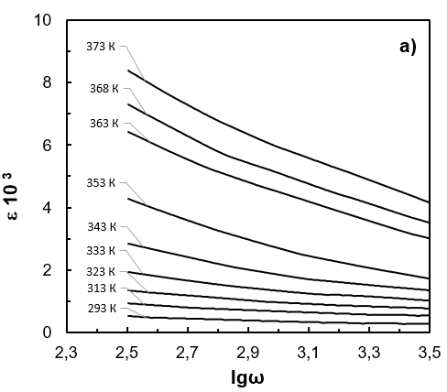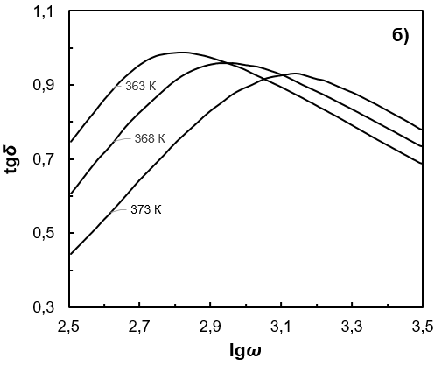
а – диэлектрической проницаемости ε(lgω); б – тангенса угла диэлектрических потерь (tgδ(lgω);

Рисунок 3.7 – Частотные зависимости диэлектрической проницаемости и тангенса угла диэлектрических потерь для поликристаллического образца Na₃Sc₂(PO₄)₃

Исследование температурной зависимости: диэлектрической проницаемости ε(Т), при частоте 500 кГц, для поликристаллических образцов α–Na₃Fe₂(PO₄)₃ показано на рисунке 3.8.

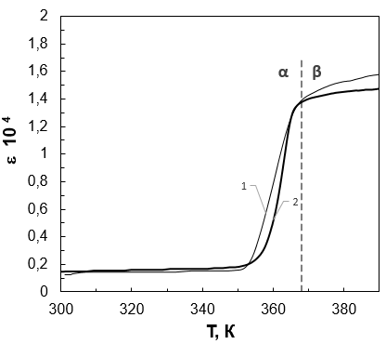
1 – Na₃Fe₂(PO₄)₃ синтезированный при давлении (Р=2ꞏ10⁶ Па); 2 – Na₃Fe₂(PO₄)₃ синтезированный при атм. давлении;

Рисунок 3.8 – Температурные зависимости диэлектрической проницаемости ε(Т) для Na₃Fe₂(PO₄)₃

Из рисунка 3.8 б видно, что переход в β–фазу, для обоих образцов Na₃Fe₂(PO₄)₃, сопровождается резким повышением диэлектрической проницаемости ε(Т), при температуре фазового перехода Т=368 К, при этом кривые практически идентичны.
Дополнительную информацию о процессах поляризации в Na₃Fe₂(PO₄)₃ можно получить, изучив частотные зависимости диэлектрической проницаемости ε(lgω) и тангенса угла диэлектрических потерь tgδ(lgω) (рисунок 3.9).

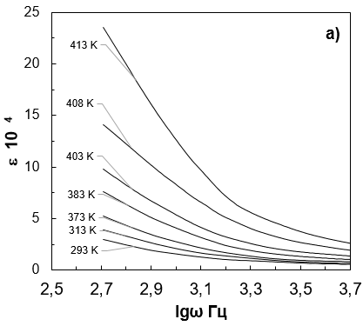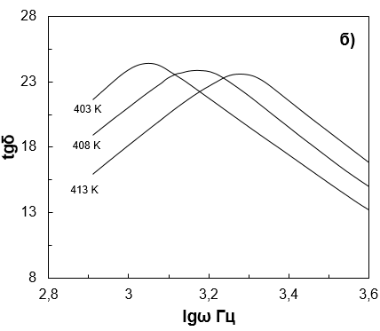
а – диэлектрической проницаемости ε(lgω); б) – тангенса угла диэлектрических потерь tgδ(lgω);

Рисунок 3.9 – Частотные зависимости диэлектрической проницаемости и тангенса угла диэлектрических потерь для поликристаллического образца Na₃Fe₂(PO₄)₃

Согласно зависимости ε(ω), показанной на рисунке 3.9 а можно выделить низкотемпературную диэлектрическую фазу α–Na₃Fe₂(PO₄)₃, представленную кривыми 1–3, для которых характерны небольшие диэлектрические проницаемости при низких частотах и еще больший спад ε с повышением частоты.
Для фазы β–Na₃Fe₂(PO₄)₃, представленной на зависимости ε(ω) кривыми 4–6 (рисунок 3.9 а) при низких частотах характерна высокая диэлектрическая проницаемость, значения которых варьируются в широких пределах (ε=7.5∙10⁴ – 14∙10⁴) в зависимости от температуры.
Значительно более высокими значениями диэлектрической проницаемости характеризуются γ–Na₃Fe₂(PO₄)₃ (см. кривую 7 на рисунке 3.9 а; ε = 25 ∙ 10⁴).
На рисунке 3.10 проведены зависимости ε(Т) для поликристалла Na₃Cr₂(PO₄)₃, измеренные на частотах: 500 kHz и 3 ГГц (рисунок 3.10).
Наблюдаемые на зависимостях ε(Т) Na₃Cr₂(PO₄)₃ (рисунок 3.10), изменение характера поляризуемости ε, при Т_{α→α ′}= 348 К, указывают на процесс фазового перехода, что согласуется с данными по температуре фазового перехода на ионной проводимости.

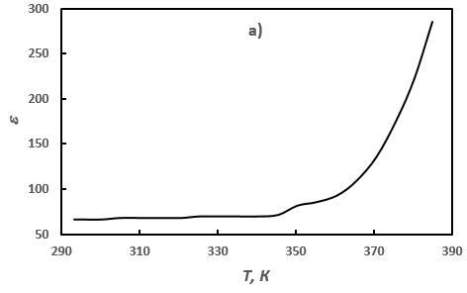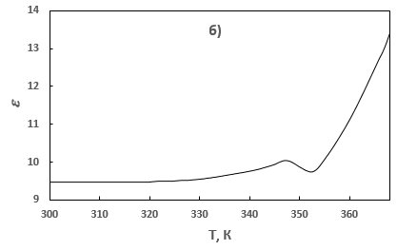

a – на частоте 500 kHz; б – на частоте 3 ГГц для поликристалла Na₃Cr₂(PO₄)₃

Рисунок 3.10 – Температурные зависимости диэлектрической проницаемости ε(Т) для поликристалла Na₃Cr₂(PO₄)₃

Сравнительный анализ зависимостей tgδ(ω) (рисунок 3.11) показал, что несмотря на качественное сходство этих зависимостей этих образцов, значения диэлектрических потерь tgδ больше, в случае поликристаллического образца. Причиной этому может быть влияние изотропности поликристалла на α′–Na₃Cr₂(PO₄)₃ на значение tgδ.

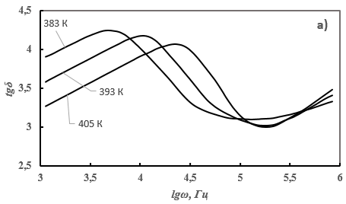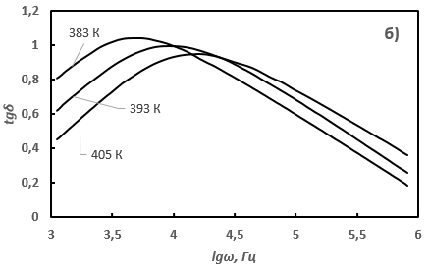

Зависимости tgδ(lgω) для: а) – поликристалла α′–Na₃Cr₂(PO₄)₃; б) – монокристалла α′–Na₃Cr₂(PO₄)₃;

Рисунок 3.11 – Частотные зависимости тангенсов углов диэлектрических потерь для поли- и монокристалла α′–Na₃Cr₂(PO₄)₃

Из рисунка 3.7 б (кривая – 1) видны релаксационные спектры на частотной зависимости tgδ(lgω) для β – Na₃Sc₂(PO₄)₃ их можно классифицировать как пики дебаевского типа подробнее, т.к. экспериментальная характеристика образца, показанная кривой – 1 близка к теоретической дебаевской кривой – 2 на рисунке 6, построение которой осуществлялось согласно формуле Дебая (3.2) [49, c. 60]:

$$tgδ=\frac{σ}{ω}+\frac{(ε_{0}-ε_{∞})}{ε_{0}+ε_{∞}ω^{2}τ^{2}}$$ | (3.2)

где $tgδ$ – угол диэлектрических потерь;
$τ$ - время релаксации частицы в диэлектрике под воздействием внешнего поля;
$ε_{0}$ и $ε_{∞}$ – статическая и оптическая диэлектрические проницаемости соответственно;
$σ$ – ионная проводимость.

В целом параметры процесса релаксационной поляризации для β – фазы этого соединения были определены путем анализа частотной зависимости тангенса угла диэлектрических потерь (рисунок 3.6, 3.7). Дополнительные параметры тепловой релаксационной поляризации β – Na₃Sc₂(PO₄)₃ определены путем построения зависимости lgω_{max}(1/T). Были определены энергия активации (Е) и среднее время релаксации (τ) при нулевой температуре для этой фазы. Тогда время релаксации τ может быть определено согласно [49, с. 68] в виде:

$τ=\frac{1}{2}ν exp⁡(\frac{ΔΕ}{kT})$ | (3.3)

где – частота собственных колебаний частиц;
exp(ΔE/kT) – отражает вероятность преодоления частицей потенциального барьера высотой Е, разделяющего диполи в их устойчивом состоянии;
k – постоянная Больцмана.
Установленные параметры релаксационной поляризации для Na₃М₂(PO₄)₃, где М=Sc, Fe приведены в таблице 3.4.

Таблица 3.4 – Параметры процесса релаксации и структуры Na₃М₂(PO₄)₃, где М=Sc, Fe
Параметры | Фазы для Na₃М₂(PO₄)₃, где М=Sc, Fe.
Фазы | α, Т= 293 К |  | β, Т= 350 К |  | γ, Т= 439 К
Составы | М=Sc | М=Fe | М=Sc | М=Fe | М=Sc | М=Fe
Симметрия | Вв | С2/m | R3C | R3C | R3C | R3C
Диэлектрическая  проницаемость (ε) на частоте =500 кHz | 1,2ꞏ10³ | 1ꞏ10³ | 5,1ꞏ10³ | 5,0ꞏ10³ | 25ꞏ10³ | 15ꞏ10³
Тангенс угла диэлектрических  потерь (tg δ) на частоте 500 кHz | 0.6 | 0.05 | 0.9 | 0.6 | 0.2 | 0.7
Энергия активации (ΔЕ), eV | – |  | 0.33 | 0.34
Время релаксации (τ), s | – |  | 1.6ꞏ10^{–5} | 2.2ꞏ10^{–5}

В таблице 3.5 приведены структурные данные, а также диэлектрические параметры, характеризующие релаксационную поляризацию в моно- и поликристалле α′–Na₃Cr₂(PO₄)₃.

Таблица 3.5 – Параметры процесса релаксации и структуры поли– и монокристаллов Na₃Cr₂(PO₄)₃
Na₃Cr₂(PO₄)₃ | Фазы
Параметры | α | α' T=293 К |  | β T=350 К |  | γ T=439 К
Симметрия | 21/n | P21/n |  | R3C |  | R3C
Тип образца | – | Поли–  крист. | Моно–  крист. | Поли–  крист. | Моно–  крист. | Поли–  крист. | Моно–  крист.
ε0 | – | 140 | 120 | 320 | 280 | 100 | 80
εϖ | – | 3600 | 3200 | 1980 | 1880 | 1650 | 1600
Энергия активации  (Е), эВ | – | 0.398 | 0.393 | 0.280 | 0.262 | 0.22 | 0.213
Время релаксации  (τ), с | – | 6.6ꞏ10^{–6} | 3.5ꞏ10^{–6}

3.2 Общая характеристика дипольно–упорядоченных и дипольно–разупорядоченных фаз ортофосфатов Na₃М₂(PO₄)₃ (М=Sc, Fe, Cr)

3.2.1 Кристаллохимические факторы, влияющие на формирование дипольно–упорядоченных, ионно–проводящих фаз и температур фазовых переходов Na₃М₂(PO₄)₃ (М=Sc, Fe, Cr).
В данной работе было установленно, что кристаллические структуры синтезированных образцов Na₃М₂(PO₄)₃ (М=Sc, Fe, Cr) в низкотемпературнной α–фазе являются моноклинно искаженными, что свидетельствует о склонности к деформациям при низких температурах.
Согласно [66, р. 845] каркас {[М₂(РO₄)₃]^{3–}}_{3∞} (М=Sc, Fe, Cr) состоит из сочленения октаэдров (МО₆) с тетраэдами (РО₄), причем к деформациям склонны РО₄ полиэдры.
Обнаружение нецетросимметричности структуры α–фазе Na₃Sc₂(PO₄)₃, а также данные о проводящих и диэлектрических свойствах в этой фазе (рисунки 3.3; 3.4; 3.6; 3.8; 3.10), указывают о сегнетоэлектрическом (СЭ) типе дипольного упорядочения. Сведения о цетросимметричности структур α–Na₃М₂(PO₄)₃, (М=Fe, Cr) и данные о формировании сверхструктурного упорядочения в структурах образцов α–Na₃М₂(PO₄)₃, (М=Fe, Cr), а также данные о проводящих и диэлектрических свойствах в α–фазе указывают об АСЭ типе дипольного упорядочения. Следовательно, ключевую роль в возникновении дипольного упорядочения в α–фазах Na₃М₂(PO₄)₃ (М=Sc, Fe, Cr) играют деформации анионного кристаллического каркаса, которые приводят к возникновению в них упругих напряжений и к смещениям их катионных подрешеток в ацентричные натриевые позиции с образованием дипольных моментов.
Смещения катионов натрия и вакансий со своих равновесных положений и неравноценного распределения их по натриевым позициям и степени заполнения Na–позиций различны, данные по распределению катионов натрия и вакансий в кристаллографических Na–позициях для трех материалов Na₃М₂(PO₄)₃ (М=Sc, Fe, Cr), в их моноклинно–искаженном состоянии при комнатной температуре приведены в таблице 3.6 [66, р. 847–848, 850].

Таблица 3.6 – Распределение катионов натрия и вакансий в кристаллографических Na–позициях Na₃М₂(PO₄)₃ (М = Sc, Fe, Cr)
Максимум заселения Na⁺(Na) позиций | Na(1) | Na(2) | Na(3)
α–Na₃Sc₂(PO₄)₃ | 1 Na⁺ | 1 Na⁺ | 1 Na⁺+1□
α–Na₃Cr₂(PO₄)₃ | 5 Na⁺/6 +1□/6 | 5 Na⁺/6 +1□/6 | 4 Na⁺/3 +2□/3
α–Na₃Fe₂(PO₄)₃ | 1 Na⁺ | 2 Na⁺/3 +2□/3 | 4 Na⁺/3 +2□/3
Примечание – Составлено по источнику [66, р. 850]

В таблице 3.6 характер распределения катионов натрия и вакансий в СЭ α–Na₃Sc₂(PO₄)₃ качественно отличаются от АСЭ α–Na₃М₂(PO₄)₃ (М=Fe, Cr). Вероятно, такой порядок распределения катионов натрия при моноклинных искажениях анионных структур α–Na₃М₂(PO₄)₃ (М=Sc, Fe, Cr) является оптимальным с точки зрения энергетического и термодинамического равновесия и приводит к СЭ и АСЭ типам дипольного упорядочения.
С кристаллохимической точки зрения образцы Na₃М₂(PO₄)₃ (М=Sc, Fe, Cr) являются изоструктурными аналогами. Однако проводящие свойства этих фосфатов различаются. В данной работе установленно, что среди синтезированных нами образцов Na₃М₂(PO₄)₃ (М=Sc, Fe, Cr), в низко– и высокотемпературнных областях наиболее высокой ионной проводимостью и значительно более низкими значениями энергий активации обладает Na₃Sc₂(PO₄)₃ (таблица 3.1), такая закономерность, может быть объяснена отличием ионных радиусов М–катионов (r_{Sc}=0.82 Å, r_{Fe}=0.64 Å, r_{Cr}=0.62 Å) и различием химических параметров М–катионов (Sc является редкоземельным элементом, а Fe, Cr переходными элементами с переменной валентностью).
Ионные радиусы М–катионов кристаллического каркаса {[М₂(РO₄)₃]^{3–}}₃, влияют на размер октаэдрического полиэдра MO₆, который учавствует в формировании ($h_{i}$)-окна проводимости (энергетический барьер) между А– и В–полостями. Согласно [14, с.108; 135, с.73] величина $h_{i}$ определяется соотношением:

$$M_{i}-O+P-O \sim { h}_{i}$$ | (3.4)

где $h_{i}$ – размер окна проводимости;
$M_{i}$– катион Sc; Fe; Cr;
$P$ – фосфор;
$O$ – кислород.

На основе экспериментальных данных по проводимости образцов Na₃М₂(PO₄)₃ (М=Sc, Fe, Cr) (таблица 3.3) и расчетных данных h_{i} были построены зависимости σ(h_{i}) и Е(h_{i}) для поликристаллов Na₃М₂(PO₄)₃ (М=Sc, Fe, Cr) от геометрических размеров h_{i} (окна) в канале проводимости и приведены на рисунке 3.12

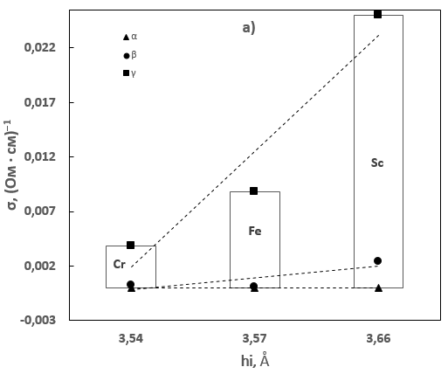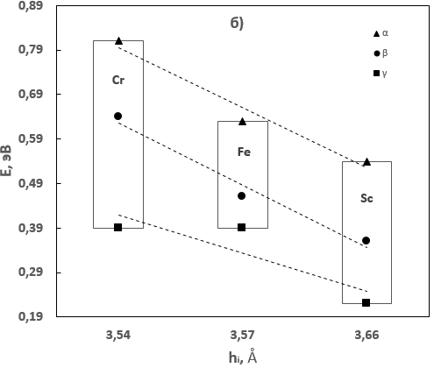
а) Зависимости ионной проводимости σ(h_{i}) α–, β- и γ–Na₃М₂(PO₄)₃ (М=Sc, Fe, Cr); б) Зависимости энергии активации Е(h_{i}) α–, β- и γ–Na₃М₂(PO₄)₃ (М=Sc, Fe, Cr)

Рисунок 3.12 – Зависимости ионной проводимости и энергии активации для α–, β- и γ–Na₃М₂(PO₄)₃ (М=Sc, Fe, Cr) от их геометрических размеров h_{i} (окна проводимости)

На рисунке 3.12 для Na₃М₂(PO₄)₃ (М=Sc, Fe, Cr) показано, что зависимости ионной проводимости σ(h_{i}) ортофосфатов Na₃М₂(PO₄)₃ (М=Sc, Fe, Cr) пропорциональны, а энергии акивации E(h_{i}) обратно пропорциональны геометрическим размерам h_{i} окна проводимости, h_{i} в свою очередь зависит от ионного радиуса М–катионов.
Не исключено, что повышение проводимости в β– и γ–фазах Na₃М₂(PO₄)₃ (М=Sc, Fe, Cr) связано не только с повышением симметрии кристаллов, но и ослаблением потенциалов электростатического взаимодействия суммарных зарядов между их анионными и катионными частями структуры. Отметим, что наименее слабая связь между анионными и катионными частями может быть в случае Na₃Sc₂(PO₄)₃, что подтверждает наибольшая проводимость именно в этом соединении.
Согласно модели решеточного газа, в кристалле ионного проводника, двухчастичный потенциал $V(\vec{r})$ электростатического взаимодействия, может быть описан формулой 3.5 [91, р. 136].

$$V\left(\vec{r}\right)=\frac{q}{ε(\vec{r}){\vec{r}}^{2}}$$ | (3.5)

где $V(\vec{r})$ – двухчастичный потенциал электростатического взаимодействия;
$q$ – заряд частицы;
$ε$ – диэлектрическая проницаемость ;
$\vec{r}$ – расстояние между двумя ионами.
Тогда равновесное распределение суммарного потенциала $V(\vec{r_{ij}})$ взаимодействия ионов, между i–ми зарядами катионных и j–ми зарядами анионных подрешеток равно (3.6):

$$V(\vec{r_{ij}})=\sum_{i=1}^{N}{\frac{q_{i}}{ε\left(\vec{r_{ij}}\right){\vec{r_{ij}}}^{2}}}$$ | (3.6)

где $V(\vec{r_{ij}})$ – суммарный потенциал электростатического взаимодействия
$q_{i}$ – заряд i–го катиона подрешетки кристаллического каркаса Na₃М₂(PO₄)₃ (М=Sc, Fe, Cr);
$ε(\vec{r_{ij}})$ – диэлектрические проницаемости среды между i-ми катионами и j-ми анионами в подрешетках;
$\vec{r_{ij}}$ – расстояние между центрами i–ми и j–ми зарядми анионных и катионных подрешеток кристаллическго каркаса.
Из выражения (3.6) следует, что потенциал электростатического взаимодействия суммарных зарядов между анионными и катионными частями Na₃М₂(PO₄)₃, (М=Sc, Fe, Cr), будут весьма слабыми, т.к. расстояния $\vec{r_{ij}}$ между их центрами велики поскольку ионный радиус катиона Na=0.82 Å, размер полости больше окна проводимости (3,7 А). Особенно это взаимодействие ослабнет в β– и γ–фазах Na₃М₂(PO₄)₃, (М=Sc, Fe, Cr), т.к. диэлектрические проницаемости среды $ε(\vec{r_{ij}})$ возрастают в этих фазах (рисунки 3.6, 3.8, 3.10).
Согласно теории Ландау, зависящий от температуры параметр порядка η связывается с симметрией кристалла. При этом в одной из фаз (как правило, в высокотемпературной фазе) система дипольно не упорядочена и η=0. В дипольно упорядоченной фазе (обычно низкотемпературной) η$≠$0. В случае η<0 имеем ФП первого рода, а при фазовый переход (ФП) второго рода имеем η>0.
В α–фазах Na₃М₂(PO₄)₃ (М=Sc, Fe, Cr) в будут дипольно упорядоченными (η$≠$0), а в β– и γ–фазах образцы являются дипольно не упорядоченными (η$=$0), при ФП α→β в Na₃М₂(PO₄)₃ (М=Sc, Fe, Cr) η<0, т.к. характеризует аномальные изменения структурных деформаций, поэтому его можно отнести к ФП первого рода, однако в процессе ФП β→γ в Na₃М₂(PO₄)₃ (М=Sc, Fe, Cr) η>0, т.к. изменения параметров симметрией кристалла, совершаются плавно, поэтому его можно отнести к ФП второго рода.
Также температуры фазовых переходов из высокосимметричной β–фазы в дипольно–упорядочнную α–фазу можно связать с изменением энтальпии ∆H и изменением общей энтропии ∆S соотношением (3.7) [91, р. 125]:

$$T_{c}=\frac{∆H}{∆S}$$ | (3.7)

где $T_{с}$ – температура фазового перехода (точка Кюри)
$∆H$ - изменение энтальпии;
$∆S$ - изменение общей энтропии;
В β–фазе структурное разупорядочение S_{β} мало, а в α–фазе S_{α} велико, то при фазовом переходе β→α ∆S увеличивается и темпертура ФП уменьшается относительно ФП β→α. Данные по температурам ФП Na₃М₂(PO₄)₃ (М=Sc, Fe, Cr) приведены в таблице 3.1.
Также темпертуру ФП, можно представить как меру стремления системы к превращению ∆G (изменение термодинамического потенциала), можно предполагать, что ∆G выше у Na₃Cr₂(PO₄)₃, чем у Na₃Sc₂(PO₄)₃ и Na₃Fe₂(PO₄)₃ т.е. величина ∆G растет по мере уменьшения ионного радиуса М–катиона. Следовательно, чем больше геометрические размеры кристаллического каркаса, тем структура термодинамически менее устойчива, т.е. ∆G будет убывать и ФП будут совершаться при более низких температурах.
На основе данных температур ФП и геометрических размеров h_{i}, построены зависимости Т_{α→β}(h_{i}),Т_{β→γ}(h_{i}) и С(h_{i}) Na₃М₂(PO₄)₃ (М=Sc, Fe, Cr) Т_{α→β} (h_{i}) (рисунок 3.13).

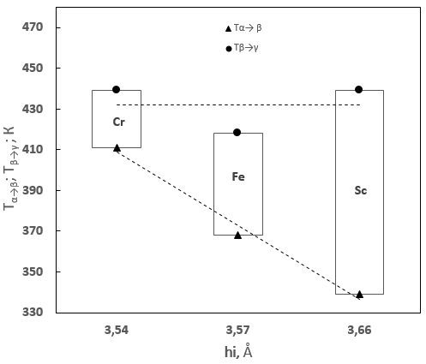
Рисунок 3.13 – Зависимости температур ФП: Т_{α→β}, Т_{β→γ} от их размеров h_{i} (окна проводимости) для Na₃М₂(PO₄)₃ (М=Sc, Fe, Cr)

Как видно из рисунка 3.13 прямая – 1 показывает фазовые превращения α→β в Na₃М₂(PO₄)₃ (М=Sc, Fe, Cr) относится к переходам первого рода, поэтому теплоемкости, сопровождающие этот переход Т_{α→β}, имеют более выраженные снижения линейной зависимости Т_{α→β}(h_{i}), также это говорит что моноклинно–искаженные структуры α–Na₃М₂(PO₄)₃, (М=Sc, Fe, Cr), резко различаются между собой количеством запасённой внутренней энергии; прямая – 2 показывает фазовые превращения β→γ относящиеся к переходам второго рода, поэтому менее выражены снижения линейной зависимости Т_{β→γ}(h_{i}), также слабую линейную зависимость Т_{β→γ}(h_{i}) для Na₃М₂(PO₄)₃ (М=Sc, Fe, Cr) при фазовом переходе β→γ, можно связать с близостью ромбоэдрических структур β– и γ–фаз; Прямая – 3 зависимость С(h_{i}) показывает, что чем больше размеры h_{i}, анионного кристаллического каркаса, моноклинно–искаженная структура этих образцов термодинамически менее устойчива.

3.2.2 Термодинамические факторы, влияющие на формирование дипольно–упорядоченных и ионно–проводящих фаз и на температуры фазовых переходов Na₃М₂(PO₄)₃ (М=Sc, Fe, Cr)
В литературе имеются данные о том, что Na₃М₂(PO₄)₃ (М=Sc, Fe, Cr) могут кристаллизоваться, как в моноклинной α–фазе [10, с.708; 30, р. 840 34, р.854 75,], так и в ромбоэдрический β–фазе [75, р.1297, 79, р. 678], т.е. формировать структуру сильно деформированной формы в α–фазе, так и в частично деформированной форме в β–фазе. Вероятно, причиной неоднозначности получения кристаллических структурных форм Na₃М₂(PO₄)₃ (М=Sc, Fe, Cr) при синтезе является термодинамический фактор, влияющий на условия кристаллизации [145, с. 156].
Разность $∆T$ между теоретической $T_{S}$ и реальной температурой кристаллизации $T_{K}$, при которой протекает кристаллизация, называется степенью переохлаждения системы:

$$∆T=T_{S}-T_{K}$$ | (3.8)

где $∆T$ – степень переохлаждения системы;
$T_{S}$ – теоретическая температура кристаллизации;
$T_{K}$ - реальная температура кристаллизации.
На величину переохлаждения $∆T$ также оказывает влияние скорость охлаждения ($υ$). В процессе кристаллизации происходит выделение скрытой теплоты кристаллизации $Q_{кр}$ (уменьшение энтальпии), что приводит к ускорению переохлаждения. За счёт уменьшения скорости охлаждения ($υ$), можно компенсировать рассеивание теплоты в пространство $Q_{р}$, и температура при кристаллизации останется постоянной.
Отсюда следует, что кристаллизация образцов при более низких степенях переохлаждения $∆T$ и скоростях охлаждения $υ$, обеспечивает получение кристалла с более высокой симметрией. Не исключено, что кристаллизация образцов с ромбоэдрическими структурами β–Na₃М₂(PO₄)₃ (М=Sc, Fe, Cr) протекает при низких степенях переохлаждения $∆T$ и скоростях охлаждения $υ$, а кристаллизация образцов с моноклинно–искаженными структурами α–Na₃М₂(PO₄)₃ (М=Sc, Fe, Cr) при более высоких степенях переохлаждения $∆T$ и скоростях охлаждения $υ$.

3.3 Механизмы дипольного упорядочения, ионной и СИП, а также общие закономерности проводящих и диэлектрических свойств Na₃М₂(PO₄)₃ (М=Sс, Fe, Cr)

3.3.1 Механизмы дипольного упорядочения в Na₃М₂(PO₄)₃, (М=Sc, Fe, Cr) Смещения катионов Na и вакансий со своих равновесных положений в Na₃М₂(PO₄)₃ (М=Sc, Fe, Cr), объясняется моноклинным искажением анионного кристаллического каркаса [10, с.707; 66, р. 850]. Такие смещения катионов Na и вакансий, под действием моноклинных искажений анионного кристаллического каркаса происходят в Na₃М₂(PO₄)₃ (М=Sc, Fe, Cr), и являются причиной возникновения дипольного упорядочения СЭ и АСЭ типа.
Дипольный момент ($\vec{M}$) в α–Na₃Sc₂(PO₄)₃ можно объяснить смещением катионов натрия на расстояние () из положений равновесия, где предположительно сконцентрированы центры анионных зарядов кристаллического каркаса, из–за моноклинных искажений кристаллической структуры. Вероятно, что причиной создания нескомпенсированных натриевых диполей с моментом $\vec{M_{i}}$ являются суммарные смещения катионов натрия $\sum_{n=1}^{N}{q_{i}^{+}}$, относительно суммарных отрицательных анионных центров в В–полостях кристаллического каркаса {[Sc₂(PO₄)₃,]^{3–}}_{3∞} (рисунок 3.14а, 3.14б). Тогда, согласно [49, с. 56 ] дипольный момент натриевых диполей $\vec{M}$ можно представить в виде: $\vec{M}>0$

$$\vec{M}=\sum_{n=1}^{N}{\vec{M_{i}}}=\sum_{n=1}^{N}{q_{i}^{+}}\vec{l_{i}}>0$$ | (3.9)

где $\vec{M}$ – суммарный дипольный момент натриевых диполей;
$\vec{M_{i}}$ - дипольный момент натриевого диполя;
$q_{i}^{+}$ – заряд i–го катиона;
$\vec{l_{i}}$ - расстояние смещения катионов натрия.

а – диполь; б – нескомпенсированный диполь (для α–Na₃Sc₂(PO₄)₃; в) скомпенсированный (для α–Na₃М₂(PO₄)₃ (М=Fe, Cr) натриевый диполь и одномерные потенциальные барьеры для α–Na₃М₂(PO₄)₃, где М=Sс, Fe, Cr.

Рисунок 3.14 – Схематическое изображение диполей и одномерных потенциальных барьеров для α–Na₃М₂(PO₄)₃, где М=Sс, Fe, Cr

В случае α–Na₃М₂(PO₄)₃ (М=Fe, Cr), смещения катионов Na со своих равновесных положений также будут приводить к образованию дипольных моментов, однако сверхструктурный характер кристаллических искажений будет приводить к компенсации дипольных моментов $\vec{M}$ (рисунок 3.14в). Создание в пределах элементарной ячейки скомпенсированных натриевых диполей, в B– полостях кристаллического каркаса α–Na₃М₂(PO₄)₃ (М=Fe, Cr) возможно, если суммарные смещения противоположено направленных катионов натрия сортов (i) и (j) относительно суммарных отрицательных анионных центров равны нулю:

$$\vec{M}=\sum_{i=1}^{N}{q_{i}^{+}}\vec{l_{i}}-\sum_{j=1}^{N}{q_{j}^{+}}\vec{l_{j}}=0$$ | (3.10)

где $\vec{M}$ – суммарный дипольный момент;
$q_{i}^{+}; q_{j}^{+}$ – заряд i–го и j–го катиона Na;
$\vec{l_{i}}; \vec{l_{j}}$ – расстояния смщения от центров диполей.

Установлено, что в α–фазе Na₃М₂(PO₄)₃, где М=Sс, Fe, Cr катионы натрия сконденсировались в полостях кристаллического каркаса. Для уточнения характера дипольного упорядочения для α и β – Na₃М₂(PO₄)₃, где М=Sс, Fe, Cr, на рисунке 3.15 приведены схематические изображения потенциальных ям с двумя положениями равновесия, скомпенсированные / нескомпенсированные натриевые диполи.

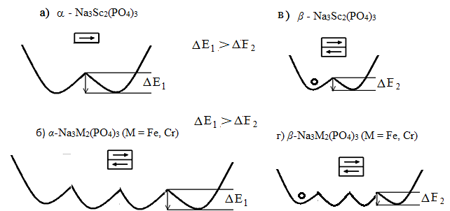

а, в – изображения не скомпенсированного диполя и потенциальных ям с двумя положениями равновесия для СЭ α– и β–фаз Na₃Sс₂(PO₄)₃; б, г – изображение скомпенсированного натриевого диполя и потенциальных ям для АСЭ α– и β – фаз Na₃М₂(PO₄)₃, где М = Fe, Cr

Рисунок 3.15 – Схематическое изображение потенциальных ям и диполей для α и β – Na₃М₂(PO₄)₃, (М=Sс, Fe, Cr)

На рисунке 3.15 предложена модель двухминимумного потенциального рельефа в B– полостях кристаллического каркаса α–Na₃Sc₂(PO₄), основанная на модели, предложенной для диэлектрической фазы α–Na₃Sc₂(PO₄)₃ в [10, с.706; 36, р. 28], а также данных по исследованию проводящих, диэлектрических свойств и структурных параметров α–Na₃Sc₂(PO₄)₃. Также используя данные по проводящим, диэлектрическим свойствам и структурным параметрам α–Na₃М₂(PO₄)₃ (М=Fe, Cr) (рисунок 3.15 б, г), предложена модель четырёхминимумного потенциального рельефа в B– полостях кристаллического каркаса α–Na₃М₂(PO₄)₃ (М=Fe, Cr), описывающие скомпенсированный диполь, образующийся из двух противоположно направленных натриевых диполей.
В случае β–Na₃М₂(PO₄)₃, (М=Sс, Fe, Cr) с учетом, обнаруженных частичных сверхструктурных искажений, релаксаторами могут являтся, как разупорядоченные ионы натрия, так и скомпенсированные статистические натриевые диполи. Вероятно, процесс поляризации, вызванный перемещением ионов натрия в полостях ромбоэдрического кристаллического каркаса {[Sc₂(PO₄)₃]³}_{3∞,} эквивалентен перебросу как катионов натрия из одной позиции в другую.

3.3.2 Механизмы ионной и СИП для Na₃М₂(PO₄)₃ (М=Sc, Fe, Cr)
Наиболее подходящим вариантом к трактовке проводимости в случае Na₃М₂(PO₄)₃ (М=Sc, Fe, Cr) является кинетическая модель проводимости, учитывающая структурно–энергетические особенности этого соединения [84, р. 1078, 93 р. 465].
Используя данные по структуре, проводящим и диэлектрическим свойствам α–, γ– Na₃М₂(PO₄)₃ (М=Sc, Fe, Cr) для этих веществ могут быть предложены одномерные энергетические модели канала проводимости (рисунок 3.16). Нескомпенсированные и скомпенсированные натриевые диполи обозначены стрелками на рисунке 3.16, а темными кружками обозначены ионы натрия, заселяющие глубокие В– ямы.
На рисунке 3.16 (а, в) схематически изображены высокие потенциальные барьеры в канале проводимости в α–Na₃М₂(PO₄)₃ (М=Sc, Fe, Cr) характеризующие большие значения энергии активации. Напротив, на рисунке 3.16 (б, г), для образцов γ–Na₃М₂(PO₄)₃ (М=Sc, Fe, Cr) характерны низкие потенциальные, соответственно небольшие значения энергии.
В явлениях проводимости, роль частиц может переходить к квазичастицам одного сорта – фононам. Фононы являются квантовыми частицами и обусловлены квантованием колебательного движения атомов в кристаллической решетке [102, с. 535].
Основу кинетической модели проводимости для Na₃Sc₂(PO₄)₃ [84, с. 1076–1077] составляют следующие положения: а) перенос электрического заряда осуществляется ионами натрия, которые являются тяжелыми частицами и поэтому могут быть отнесены к классическим частицам; б) ионы натрия испытывают столкновения друг с другом, с фононами и дефектами решетки; в) взаимодействие между частицами носит не упругий характер.

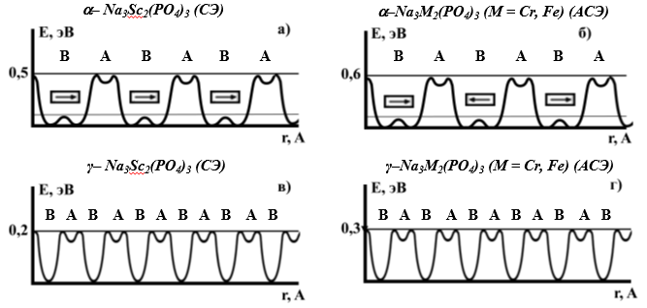
а – моноклинная фаза α– Na₃Sc₂(PO₄)₃; б - α–Na₃М₂(PO₄)₃ (М = Cr, Fe) (АСЭ); в – суперионная фаза γ–Na₃Sc₂(PO₄)₃ г – суперионная фаза γ–Na₃М₂(PO₄)₃ (М = Cr, Fe).

Рисунок 3.16 – Схематическое изображение одномерной модели потенциального рельефа канала проводимости для Na₃М₂(PO₄)₃ (М=Sc, Cr, Fe).

В рамках полуклассической этой модели ионную проводимость в Na₃М₂(PO₄)₃ (М=Sc, Fe, Cr) можно представить, как процесс миграции ионов натрия вдоль канала проводимости путем перескоков из B полости в A полость в результате попеременного поглощения и испускания фононов высокой энергии.
Для α–Na₃М₂(PO₄)₃ (М=Sc, Cr, Fe), представим фонон имеющий импульс (${\vec{p}}_{ω}$) и энергию ($Ω$) (отражающий колебания анионного кристаллического каркаса) и представим ион натрия с импульсом ($\vec{p}$) и энергией ($E$), расположенный на "дне" потенциальной В–ямы. Тогда натрий при взаимодействии с фононом кристаллической решётки поглощает фонон с импульсом (${\vec{p}}_{ω}$)и энергией ($Ω$), переходит в возбужденное состояние и может совершать скачок из В–ямы, в соответствии с законами сохранения импульса и энергии:

$\vec{p}+{\vec{p}}_{ω}={\vec{p}}^{'}$; $E+Ω=E^{'}$; | (3.11)

где $\vec{p} и E$ – импульс и энергия катиона нария;
${\vec{p}}_{ω} и Ω$ - импульс и энергия фонона;
${\vec{p}}^{'} и E^{'}$ - импульс и энергия катиона поглотившего фонон.
Затем натрий будет испускать часть энергии $Ω=E^{'}-E$ и далее переходит в соседнюю А–яму. При этом изменение импульса ${\vec{p}}^{'}→\vec{p}$ и энергии $E^{'}→E$ взаимодействующего натрия будет происходить в соответствии с законами сохранения импульса и энергии:

${\vec{p}= \vec{p}}^{'}-{\vec{p}}_{ω}$; $E=E^{'}+Ω$; | (3.12)

где $\vec{p} и E$ – импульс и энергия катиона нария;
${\vec{p}}_{ω} и Ω$ - импульс и энергия фонона;
${\vec{p}}^{'} и E^{'}$ - импульс и энергия катиона поглотившего фонон.
Описанные акты изменения импульса взаимодействующих иона натрия с фононом в случае Na₃М₂(PO₄)₃ (М=Sc, Cr, Fe), могут схематически изображены так, как показано на рисунке 3.17.

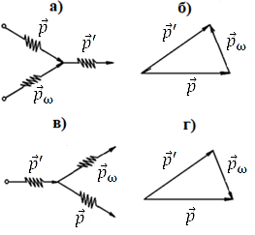
а – процесс испускания ионом фонона; б – диаграмма, иллюстрирующая процесс испускания; в – процесс поглощения фонона ионом; г – диаграмма, соответствующая процессу поглощения

Рисунок 3.17 – Схемы неупругого ваимодействия иона натрия на фононах кристаллической решетки α–Na₃М₂(PO₄)₃ (М=Sc, Fe, Cr)

Для описания дрейфа ионов натрия (с массой m) в Na₃М₂(PO₄)₃ (М=Sc, Cr, Fe), их столкновение с фононами при наличии внешнего электрического поля необходимо использовать кинетическое уравнение Больцмана [103, c. 255]:

$\frac{∂f}{∂t}+\frac{\vec{p}}{m}\frac{∂f}{∂\vec{r}}+e\vec{E}\frac{∂f}{∂\vec{p}}=I_{c}(\vec{p})$, | (3.13)

где $f≡f(\vec{r}, \vec{p},t)$ – функция распределения ионов проводимости;
– интеграл ион–фононных столкновений, определяющий изменение функции распределения частиц, обусловленное взаимодействием частиц друг с другом.
По [84 с. 1076–1077] решением уравнения (3.13) является следующим выражение:

$I_{c}\left(\vec{p}\right)=\frac{dn\left(\vec{r},\vec{ν},t\right)}{dt}=\frac{(n-n_{0})}{τ}$ | (3.14)

– интеграл ион–фононных столкновений, определяющий изменение функции распределения частиц, обусловленное взаимодействием частиц друг с другом;
– время релаксации ионов;
$n_{0}$ – концентрация ионов до столкновения с фононом решётки.
С целью достижения равновесного состояния и упрошенной характеристики интеграла столкновений введем время τ. Если выражение (3.14) проинтегрировать, то можно определить функцию распределения ионов n(t):

$n\left(t\right)=n_{0}exp⁡(\frac{-t}{τ})$, | (3.15)

где $n\left(t\right)$ - функция распределения ионов;
– время релаксации ионов;
$n_{0}$ – концентрация ионов до столкновения с фононом решётки.
Путем решения уравнения (3.15) было установлено, что важным параметром, характеризующим процесс проводимости, является время релаксации конкретнее носителей заряда в i-фазе $τ_{{ph}_{i}}$.
Согласно [84, р.1081] по значению времен релаксации ($τ_{{ph}_{i}}$) зарядов проводимости можно оценить механизм проводимости в образце. По значениям времен релаксации зарядов, представленных таблице 3.7 можно заключить, что для α– и β–Na₃М₂(PO₄)₃ (М=Sc, Fe, Cr) реализуется прыжковый механизм проводимости, а для γ–Na₃М₂(PO₄)₃ (М=Sc, Fe, Cr) – пролетный.
Время релаксации $τ_{{ph}_{i}}$ для ортофосфатов можно вычислить для соответствующих фаз по значениям проводимости $σ_{{ph}_{i}}$ Na₃М₂(PO₄)₃ (М=Sc, Fe, Cr), представленным в формуле 3.16:

$$τ_{{ph}_{i}}=\frac{σ_{{ph}_{i}}m}{n_{i}e^{2}}$$ | (3.16)

где $τ_{{ph}_{i}}$ – время релаксации в соответствующей фазе;
$σ_{{ph}_{i}}$ – проводимость (Ом см)⁻¹;
$n_{i}$ – концентрация подвижных катионов натрия в одном см^{–3};
$m$ и $e$ – масса и заряд иона натрия соответственно.
В таблице 3.7 приведены значения времен релаксации для α–, β– и γ–фаз Na₃М₂(PO₄)₃, (М=Sc, Fe, Cr).
Из таблицы 3.11 видно, что значение времен релаксации зарядов $τ_{α}$ для дипольно–упорядоченных α–фаз очень малы (10^{–8}–10^{–6} с.), что указывает на то, что большую часть времени частицы пребывают на дне потенциальной ямы, т.е. слабую реализацию прыжкового механизма проводимости (частицы сконденсированы).
Таблица 3.7 – Значение времен релаксации для α–, β– и γ–фаз Na₃М₂(PO₄)₃, (М=Sc, Fe, Cr)
Составы | Время релаксации, с.
Составы | $τ_{α}$, Т=293 | $τ_{β}$, Т=373 | $τ_{γ}$, Т=573
Na₃Sc₂(PO₄)₃ | 1.2·10^{–6} | 1.15·10^{–4} | 1,22·10^{–3}
Na₃Fe₂(PO₄)₃ (Р=2·10⁵Па) | 3.1·10^{–8} | 3.4·10^{–6} | 3.9·10^{–4}
Na₃Fe₂(PO₄)₃ (при атм. давл.) | 1.5·10^{–8} | 2.6·10^{–6} | 4.2·10^{–4}
Na₃Cr₂(PO₄)₃  Поликристалл | 2.8·10^{–8} | 1.19·10^{–6} | 1.82·10^{–4}
Na₃Cr₂(PO₄)₃  Монокристалл | 1.9·10^{–8} | 1.91·10^{–6} | 1.73·10^{–4}

При переходе образов в β–фазу значения времен релаксации увеличиваются (10^{–6}–10^{–4} с.), но все же остаются не высокими, что может указывать на реализацию прыжкового механизма проводимости. Значительное увеличение времён релаксации $τ_{γ}$ (10^{–4}–10^{–3} с.) наблюдаются в образцах γ–фаз Na₃М₂(PO₄)₃ (М=Sc, Cr, Fe), это указывает на то, что частица больше времени времени находится в возбуждённом состоянии (учавствует в проводимости). Вероятно в γ–фазах, соотношение времени релаксации частицы находящеся в движении ($τ_{γ rel}$) сопоставимо, со временем частицы находящейся в покое ($τ_{γ res}$), т.е. выполняется условие $\frac{τ_{γ rel}}{τ_{γ res}}→1$, что является критерием возникновения СИП в лучших твердых электролитах [85, р. 32; 86, р. 786]. Не исключено, что среднестатистическую часть времени релаксации ионы натрия находятся на высоте, равной половине высоты потенциального барьера в γ– фазе Na₃М₂(PO₄)₃ (М=Sc, Cr, Fe).

3.3.3 Общие закономерности проводящих свойств для Na₃М₂(PO₄)₃ (М=Sc, Fe, Cr)
Результаты по исследованию температурной зависимости проводимости поликристаллических образцов Na₃М₂(PO₄)₃ (М=Sc, Fe, Cr) позволили установить общность хода кривых на зависимости σ(Т) для данных образцов (рисунки 3.3, 3.4). Температурные зависимости электропроводности для каждого образца можно описать с помощью уравнения Арениуса (формула 3.4). [36, р. 26].
Результаты по исследованию ионной проводимости поликристаллических образцов Na₃М₂(PO₄)₃ (М=Sc, Fe, Cr) показывают, что их низкотемпературные α–фазы являются моноклинно–искажёнными, обладающие низкими значениями проводимости и высокими значениями энергии активации (таблица 3.8).

Несмотря на то, что высокотемпературные β–фазы ортофосфатов Na₃М₂(PO₄)₃ (М=Sc, Fe, Cr) являются ромбоэдрическими $3\overline{R}с$, β–фазы этих ортофосфатов обладают частичными сверхструктурными искажениями.
Таблица 3.8 – Параметры ионной проводимости для поликристаллов Na₃М₂(PO₄)₃ , (М=Sc, Fe, Cr) синтезированных при атмосферном давлении
Поликристаллы | Параметры проводимости фаз
Поликристаллы | α, при Т= 295 К |  | α’, при Т=349 К |  | β, при  Т= 373 К |  | γ, при  Т= 573 К
Поликристаллы | σ, (Ом см)^{–1} | ∆Е, эВ | σ, (Ом см)^{–1} | ∆Е, эВ | σ, (Ом см)^{–1} | ∆Е, эВ | σ, (Ом см)^{–1} | ∆Е, эВ
Na₃Sc₂(PO₄)₃ | 2,6 10 ^{–5} | 0,54 | – | – | 2,4·10^{–3} | 0,36 | 2,5·10^{–2} | 0,22
Na₃Fe ₂(PO₄)₃ | 6.5 · 10 ^{–7} | 0.68 | – | – | 7.3· 10⁵ | 0.48 | 8.2·10^{–3} | 0.39
Na₃Cr ₂(PO₄)₃ | 6.0 ·10^{–7} | 0.64 | 8.4·10^{–6} | 0.9 | 2.5·10^{–4} | 0.81 | 3.8·10^{–3} | 0.39

Катионные подрешетки образцов частично разупорядочены, поэтому ионные проводимости достаточно высоки, но т.к. потенциальные энергии активации высоки, а времена релаксации и подвижности катионов натрия малы, то их можно отнести к ионным проводникам. Высоко–симметричные γ–фазы Na₃М₂(PO₄)₃ (М=Sc, Fe, Cr) также являются ромбоэдрическими $3\overline{R}с$, но обладают полной катионной упорядоченностью, высокой подвижностью катионов натрия и СИП.

3.3.4 Закономерности диэлектрических свойств для Na₃М₂(PO₄)₃ (М=Sc, Fe, Cr)
Как показывают результаты исследований структры, диэлектричексих и проводящих свойств Na₃М₂(PO₄)₃ (М=Sc, Fe, Cr) низкотемпературные α–фазы этих фосфатов являются дипольно–упорядоченными (СЭ, АСЭ). Установленные нами параметры и характеристики для α–Na₃М₂(PO₄)₃ (М=Sc, Fe, Cr) подтверждают, что катионная подрешетка этих структур сконденсировалась в полостях кристаллического каркаса, в силу моноклинного искажения анионной части кристаллического каркаса, при переходе в ромбоэдрическую β–фазу в ортофосфатах Na₃М₂(PO₄)₃ (М=Sc, Fe, Cr) наблюдаются скачкообразный рост проводимости (рисунки 3.4, 3.5) и диэлектрической проницаемости (рисунки 3.6, 3.8, 3.10), связанный с дипольным разупорядочением катионных подрешеток, вследствие частичного снятия моноклинного искажения анионной части кристаллического каркаса.
По данным авторов [34, р. 855] структуры ортофосфатов Na₃М₂(PO₄)₃ (М=Sc, Fe, Cr) в β–фазе являются псевдоромбоэдрическим, со следами сверхструрных искажений.
Результаты по исследованию частотных зависимостей ε(ω) и tg δ (ω) α’– и β–фаз Na₃М₂(PO₄)₃ (М=Sc, Fe, Cr) (рисунки 3.7, 3.9, 3.11) позволяют наблюдать тепловые релаксационные процессы поляризации Дебаевского типа, в которых релаксаторами могут явиться преимущественно разупорядоченные ионы натрия. Не исключено, что релаксаторами могут быть часть скомпенсированных статистических натриевых диполей (с учетом сверхструктурных искажений в этой фазе).
На основе полученных результатов (таблицы 3.6, 3.7) можно заключить, что релаксаторы в β–фазе большую часть времени колебательного движения частицы, пребывают в состоянии покоя (время релаксации мало 10^{–6}–10^{–5} с.). Энергии собственных колебаний частиц в β–фазе процессов релаксации колеблются около 0,3-0,4 эВ, а частота собственных колебаний частиц лежит в низкочастотной области (5·10² ÷ 10⁴ Гц) (таблицы 3.6, 3.7).
Эти данные позволяют заключить, что несмотря на разупорядоченность катионных подрешеток подвижность релаксаторов в α’– и β–фазах Na₃М₂(PO₄)₃ (М=Sc, Fe, Cr) не высока, что подтверждается данными по исследованию проводимости.
Переход в γ–фазу Na₃М₂(PO₄)₃ (М=Sc, Fe, Cr) характеризуется полной симметризацией кристаллического каркаса, сопровождаемая резким повышением диэлектрических и проводящих параметров.
Наглядную характеристику особенностям дипольно–упорядоченных и разупорядоченных фаз ортофосфатов Na₃М₂(PO₄)₃ (М=Sc, Fe, Cr) можно продемонстрировать с помощью кристаллохимических моделей, представленных на рисунке 3.18. Согласно этим моделям, все три образца в α–фазе в В–полости имеют дипольное упорядочение СЭ или АСЭ типа, а А–полости пусты. В β–фазе эти образцы имеют частичное дипольное упорядочение, как анионной, так и катионной подрешеток структуры, а γ–фазе происходит полное дипольное разупорядочение и катионы натрия распределяются равномерно по позициям кристаллического каркаса.

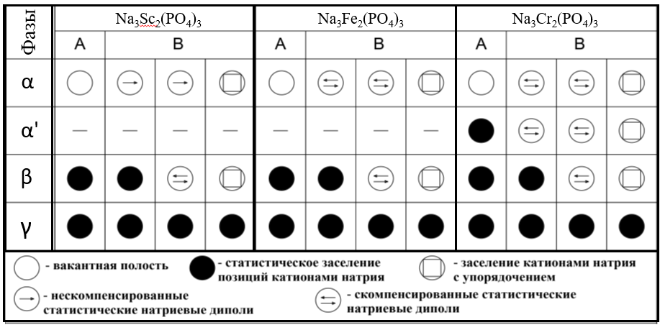

Рисунок 3.18 – Схематическое изображение условного распределения атомов натрия по позициям кристаллического каркаса в Na₃М₂(PO₄)₃ (М=Sc, Fe, Cr)

Кристаллохимическая модель (рисунок 3.18) поясняет условное распределение атомов натрия по позициям в А – и В – полостях кристаллического каркаса для α –, α’–, β –,γ –Na₃М₂(PO₄)₃ (М=Sc, Fe, Cr): 1 – вакантная полость, 2 – статистическое заселение позиций катионами натрия, 3 – заселение катионами натрия с упорядочением, 4 – скомпенсированные статистические натриевые диполи, 5 – нескомпенсированные статистические натриевые диполи.
Согласно кристаллохимическим моделям, представленным на рисунке 3.18 хорошо видна общность структуры и свойств ортофосфатов Na₃М₂(PO₄)₃ (М=Sc, Fe, Cr). Таким образом, общность алгоритма построения кристаллического каркаса Na₃М₂(PO₄)₃ (М=Sc, Fe, Cr) приводит к формированию трех близких по структуре, проводящим и диэлектрическим свойствам образцов.

Выводы по разделу 3
Полученные результаты по синтезу и исследованию структуры, а также проводящим и диэлектрическим параметрам и характеристикам ортофосфатов Na₃М₂(PO₄)₃ (М=Sc, Fe, Cr) позволяют сделать обоснованные выводы о природе дипольно–упорядоченных и разупорядоченных состояний в данной группе веществ.
1. Появление упорядоченных СЭ или АСЭ типов структур α–фазах Na₃М₂(PO₄)₃ (М=Sc, Fe, Cr) связано с подверженностью кристаллического каркаса {[Sc₂(PO₄)₃]³}_{3∞} деформациям, а высокие ионные проводимости образцов β– и γ–фазах обусловлены благодаря слабой связи между анионными и катионными частями кристаллического каркаса. Параметры проводимости (σ и ∆Е) и температуры ФП (Т_{α→β} и Т_{β→γ}) Na₃М₂(PO₄)₃, где М=Sc, Fe, Cr линейно зависят от геометрических размеров «окна проводимости» между А– и В–полостями (h_{i}) в канале проводимости.
Формирование кристаллической структуры Na₃М₂(PO₄)₃ (М=Sc, Fe, Cr) с более высокой симметрии возможно при меньших степенях переохлаждения системы ∆Т и меньших скоростях охлаждения υ.
2. Поляризованные состояния СЭ или АСЭ типа в α–Na₃М₂(PO₄)₃ (М=Sc, Fe, Cr) связаны со смещением суммарных зарядов катионных подрешеток относительно суммарных отрицательных зарядов анионных подрешеток в кристаллической структуре. Для α’– и β–фаз этих образцов характерны низкочатотнные релаксационные процессы поляризации Дебаевского типа. Релаксаторами являются преимущественно мало подвижные катионы натрия с низкими частотами собственных колебаний. В γ–фазах Na₃М₂(PO₄)₃ (М=Sc, Fe, Cr) диэлектрические и проводящие параметры резко повышаются.
Выявлено, что в разработанной кинетической модели проводимости, α–, α’– и β–фазы Na₃М₂(PO₄)₃ (М=Sc, Fe, Cr) обладают прыжковыми механизмами проводимости, а γ–фазы пролетными. Причем, σ(Т) Na₃М₂(PO₄)₃ (М=Sc, Fe, Cr) подчиняются закону Аррениуса, а переход в этих образцах от дипольно–упорядоченных α–фаз к β– и γ–фазам поясняются повышением симметрии их структур с помощью кристаллохимических моделей. В α–фазе Na₃М₂(PO₄)₃ (М=Sc, Fe, Cr) являются активными диэлектриками, в β–фазе ионными проводниками, а в γ–фазах СИП.
3. Установлено, что близкими структурными параметрами и проводящими свойствами обладают: а) моно– и поликристаллы Na₃Cr₂(PO₄)₃, но фазовые переходы более четко проявляются на проводящих характеристиках монокристаллов; б) поликристалл Na₃Fe₂(PO₄)₃, спеченный под действием гидростатического давления (Р=2 10⁵ Па) обладают более высокой плотностью, в α– и β–фазах проводимость этих образца немного выше, а γ–фазе ниже, чем в поликристаллах, полученных традиционными методами. Незначительное повышение проводимости в α– и β–фазе Na₃Fe₂(PO₄)₃ возможно связано с частичным снятием моноклинного искаженного каркаса под действием упругих напряжений «сжатия» структуры, сохранившихся с момента кристаллизации образца. Факт снижения проводящих свойств в γ–фазах Na₃Fe₂(PO₄)₃ можно связать с «сжатием» «узкого места» канала проводимости под влиянием упругих напряжений структуры.

ДИПОЛЬНОЕ УПОРЯДОЧЕНИЕ И ИОННАЯ ПРОВОДИМОСТЬ В ОРТОФОСФАТАХ Na₃Sc_{2(1–x)}М‘_{2x}(PO₄)₃ (М‘=Fe, Cr, Yb) И ВО ФТОРИДОФОСФАТЕ Na₂Fe₂(PO₄)₂F

В этом разделе рассматриваются экспериментальные результаты, полученные при синтезе и исследовании структуры, диэлектрических и проводящих свойства твердых растворов на основе Na₃Sc_{2(1–х)} М‘_{2х}(PO₄)₃ (М‘=Fe, Cr, Yb) и фторидо-фосфат Na₂Fe₂(PO₄)₂F. Часть результатов опубликованы в работах [145, 146].

4.1 Результаты по исследованию структуры, диэлектрических и проводящих свойств твердых растворов Na₃Sc_{2(1–х)}М‘_{2х}(PO₄)₃ (М‘=Fe, Cr, Yb)

4.1.1 Результаты синтеза и рентгеновского исследования поликристаллов α–Na₃Sc_{2(1–х)} М‘_{2х}(PO₄)₃ (М‘=Fe, Cr, Yb)
Технологические режимы синтеза поликристаллических образцов Na₃Sc_{2(1–х)} М‘_{2х}(PO₄)₃ (М‘=Fe, Cr, Yb) представлены в таблице 4.1.

Таблица 4.1 – Технологические режимы синтеза поликристаллических образцов Na₃Sc_{2(1–х)} М‘_{2х}(PO₄)₃ (М‘=Fe, Cr, Yb) и Na₂FePO₄F
Образец | 1й отжиг |  | 2й отжиг
Образец | Т, К | t, ч | Т,К | t, ч
Na₃Sc_{0.99}Fe_{0.1}(PO₄)₃ | 960 | 8 | 1060 | 8
Na₃Sc_{0.98}Fe_{0.2}(PO₄)₃ | 950 | 8 | 1050 | 8
Na₃Sc_{0.98}Cr_{0.2}(PO₄)₃ | 965 | 8 | 1065 | 8
Na₃Sc_{0.96}Cr_{0.4}(PO₄)₃ | 960 | 8 | 1060 | 8
Na₃Sc_{0.94}Cr_{0.6}(PO₄)₃ | 955 | 8 | 1055 | 8
Na₃Sc_{0.99}Yb_{0.1}(PO₄)₃ | 965 | 8 | 1065 | 8
Na₃Sc_{0.98}Yb_{0.2}(PO₄)₃ | 960 | 8 | 1060 | 8
Na₃Sc_{0.97}Yb_{0.3}(PO₄)₃ | 955 | 8 | 1055 | 8
Na₂FePO₄F | 870 | 8 | 970 (в среде аргона) | 12

Синтезированные поликристаллы твердых растворов на основе Na₃Sc₂(PO₄)₃ представляли собой таблетки диаметром 10 мм и толщиной 2 мм. Цвета поликристаллов твердых растворов Na₃Sc_{2(1–х)}Fe_{2х}(PO₄)₃ (0$≤$х≤0.02), где х=0.01; х=0.02, были бледно–розового цвета; Na₃Sc_{2(1–х)}Cr_{2х}(PO4)₃ (0$≤$х≤0.06) обладали бледно–зеленым цветом и представляли собой таблетки диаметром 10 мм и толщиной 2 мм. Поликристаллические образцы твердых растворов Na₃Sc_{2(1–х)}Yb_{2х}(PO₄)₃ (0$≤$х≤0.03) представляли собой таблетки диаметром 10 мм и толщиной 1,5 мм, имели белую окраску.
Рентгенографическими измерениями была установлена однофазность образцов Na₃Sc_{2(1–х)}Fe_{2х}(PO₄)₃ следующих составов: х=0; х=0.01; х=0.02. Дифрактограммы синтезированных образцов приведены на рисунке 4.1а.

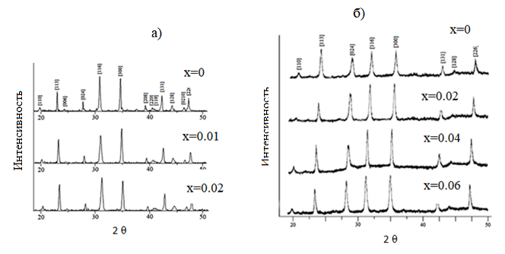
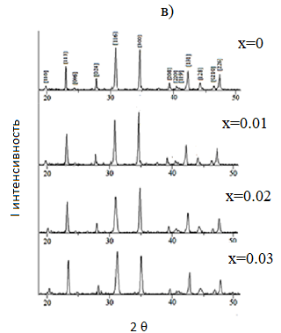

а) – Na₃Sc_{2(1–х)}Fe_{2х}(PO₄)₃ следующих составов: х=0; х=0.01; х=0.02; б) Na₃Sc_{2(1–х)}Cr_{2х2х}(PO₄)₃ следующих составов: х=0; х=0.02; х=0.04; х=0.06); в) – Na₃Sc_{2(1–х)}Yb_{2х}(PO₄)₃ следующих составов: х=0; х=0.01; х=0.02; х=0.03

Рисунок 4.1 – Дифрактограммы поликристаллических твердых растворов Na₃Sc_{2(1–х)}Fe_{2х}(PO₄)₃

Элементарная ячейка поликристалла α–Na₃Sc₂(PO₄)₃ при комнатной температуре имеет моноклинно–искаженную структуру (пр. гр. Вb) с параметрами: a = 16.090 Å, b = 9.076 Å, c = 8.956 Å, γ=126.95⁰. Близкими структурными параметрами обладают образцы α–Na₃Sc_{2(1–х)}М_{х}(PO₄)₃ где М‘= Fe, Cr, т.к. имеют такие же пики на дифрактограммах, как α–Na₃Sc₂(PO₄)₃, но они смещаются влево по мере повышения концентрации (рисунки 4.1а, 4.1б), что указывает на линейное уменьшение параметров структуры. В случае твердых растворов Na₃Sc_{2(1–х)}Yb_{2х}(PO₄)₃ (0$≤$х≤0.03) пики на дифрактограммах смещаются вправо по мере повышения концентрации (рисунок 4.1в), что указывает на линейное увеличение параметров структуры.

4.1.2 Результаты по исследованию нелинейно–оптических и диэлектрических свойств твердых растворов Na₃Sc_{2(1–х)}М‘_{2х}(PO₄)₃ (М‘=Fe, Cr, Yb)
Нецентросимметричность поликристалла α–Na₃Sc₂(PO₄)₃ была установлена по наличию отраженного сигнала ГВГ от образца с интенсивностью 1.5 I_{2ω}/I_{2ω}SiO₂ при его облучении неодимовым лазерным излучением. Установлено, что при нагреве образца интенсивность сигнала ГВГ снижалась, а в момент фазового перехода при Т_{α→β} = 338 К сигнал исчезает, т. е. при переходе из нецентросимметричной в центросимметричную фазу. Этим же методом определены температуры фазовых переходов Т_{α→β} для остальных образцов. Тест на нецентросимметричность, проведенный методом ГВГ, показал полярность структур всех твердых растворов Na₃Sc_{2(1–х)}М‘_{2х}(PO₄)_{3,} (М‘=Fe, Cr, Yb) в ограниченной области концентрации до х=0–0.06 (рисунок 4.2). На рисунке 4.2 приведены температурные зависимости относительной интенсивности сигнала второй оптической гармоники I_{2ω}/I_{2ω}SiO₂(Т) для поликристаллических образцов твердых растворов на основе Na₃Sc₂(PO₄)₃.

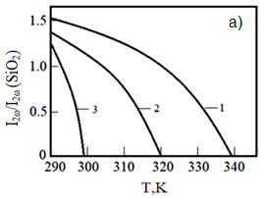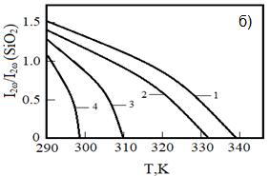

а – α–Na₃Sc_{2(1–х)}Fe_{2х}(PO₄)₃ следующих составов: х=0 (кривая 1); х=0.01 (кривая 2); х=0.02 (кривая 3); для составов твердых растворов: б α–Na₃Sc_{2(1–x)}Сг_{2x}(PO₄)₃, где кривые: 1 соответствует концентрации при х=0; 2 – при х=0.02; 3 – при х=0.04; 4 – при х=0.06;

Рисунок 4.2 – Температурные зависимости I_{2ω}/I_{2ω}SiO₂(Т) для
поликристаллических образцов, лист 1
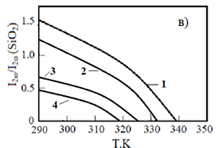

в – α–Na₃Sc_{2(1–x)}Yb_{2x}(PO₄)₃, где кривая 1 соответствует концентрации х=0,00, а 2 – концентрации х=0.01, 3 – концентрации х=0.02, 4 – концентрации х=0.03

Рисунок 4.3, лист 2

По мере повышения концентрации допантов, в α–Na₃Sc_{2(1–х)}М‘_{2х}(PO₄)_{3,} где М‘=Fe, Cr, Yb происходит снижение интенсивности сигнала ГВГ и температур фазовых переходов Т_{α→β} данных образцов (рисунок 4.2). Согласно [34, p. 825], нецентросимметричность кристалла является характерным признаком его полярности, поэтому поликристаллы α–Na₃Sc_{2(1–х)}М‘_{2х}(PO₄)₃, (М‘=Fe, Cr, Yb) можно считать поляризованными с дипольным моментом [49, c. 55].
Также температуры фазовых переходов Т_{α→β} исследуемых поликристаллов нами были определены из температурных зависимостей диэлектрических проницаемостей ε(Т).
На рисунке 4.3 приведены температурные зависимости ε(Т) на частоте 5·10⁵ Гц для поликристаллов а) Na₃Sc_{2(1–х)}Fe_{2х}(PO₄)₃ (0$≤$х≤0.02); б) Na₃Sc_{2(1–x)}Сг_{2x}(PO₄)₃ (0$≤$х≤0.06); в) Na₃Sc_{2(1–x)}Yb_{2x}(PO₄)₃ (0$≤$х≤0.03).

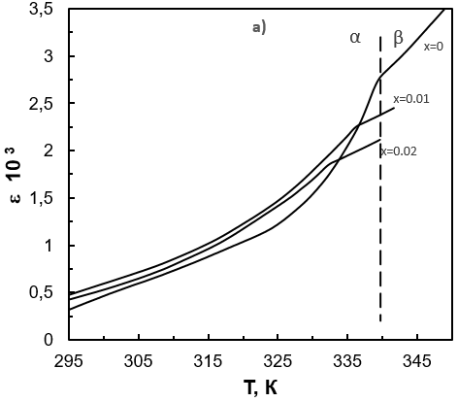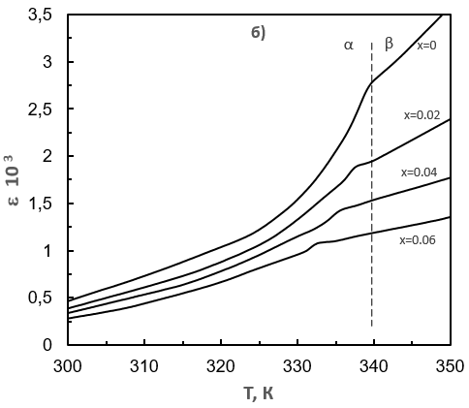
а – поликристаллов Na₃Sc₂(PO₄)₃ (х=0) и твердых растворов Na₃Sc_{2(1–х)}Fe_{2х}(PO₄)₃, (х=0.01-0.02); б – для твердых растворов Na₃Sc_{2(1–x)}Сг_{2x}(PO₄)₃, (х=0.02-0.06)

Рисунок 4.4 – Температурные зависимости диэлектрической проницаемости ε(Т) на частоте 5·10⁵ Гц, лист 1
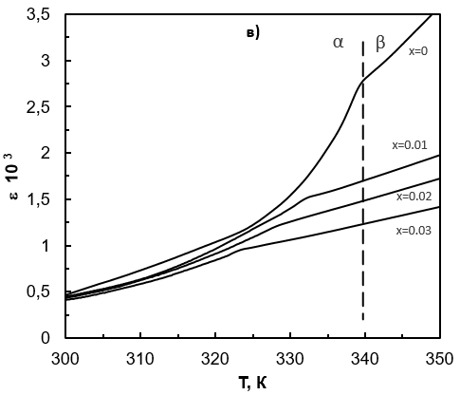
в – твердый раствор Na₃Sc_{2(1–x)}Yb_{2x}(PO₄)₃, (х=0.01–0.03)

Рисунок 4.5, лист 2

Слабый рост диэлектрической проницаемости образцов на зависимости ε(Т), с повышением температуры вплоть до Т=338 К характеризует дипольно–упорядоченную фазу (α). Для поликристалла Na₃Sc₂(PO₄)₃ на рисунке 4.3 четко выделяются аномалии на зависимости ε(Т) в виде скачка диэлектрической проницаемости, при температуре Т=338 К, который можно характеризовать, как фазовый переход Т_{α→β}.
Из рисунка 4.3 видно, что значения диэлектрических проницаемостей образцов твердых растворов Na₃Sc_{2(1–х)}М‘_{2х}(PO₄)_{3,} (М‘=Fe, Cr, Yb) снижаются, а температуры фазовых переходов Т_{α→β} характеризуются изломами и монотонно уменьшаются с повышением концентрации допантов.
Данные по температурам фазовых переходов Т_{α→β} твердых растворов Na₃Sc_{2(1–х)}М‘_{2х}(PO₄)_{3,} (М‘=Fe, Cr, Yb) представлены в таблице 3.

4.1.3 Результаты по исследованию ионной проводимости и фазовых переходов твердых растворов Na₃Sc_{2(1–х)} М‘_{2х}(PO₄)₃ (М‘=Fe, Cr, Yb)
Ионная проводимость кристаллитов поликристаллов были определены импедансным методом, т.е. путем анализа комплексного сопротивления Z*(ω), получаемого при взаимодействии образца с гармоническим электрическим сигналом.
На рисунке 4.4 представлены температурные зависимости проводимости (σ(Т)) для кристаллитов поликристаллических образцов Na₃Sc_{2(1–х)}М‘_{2х}(PO₄)_{3,} (М‘=Fe, Cr, Yb). Для этих образцов характерно наличие трех линейных участков на зависимости σ(Т ).

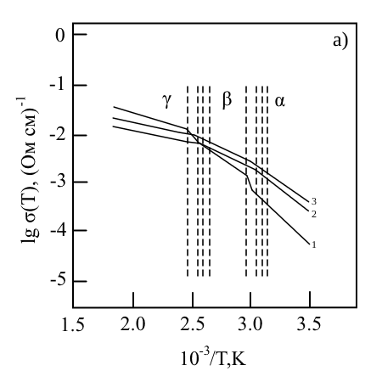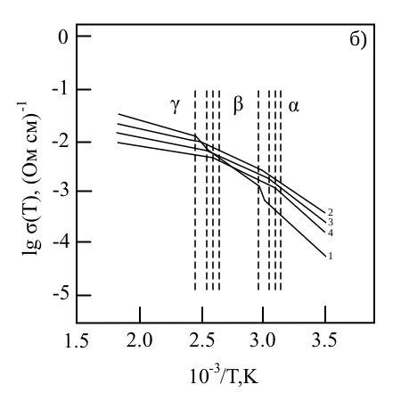
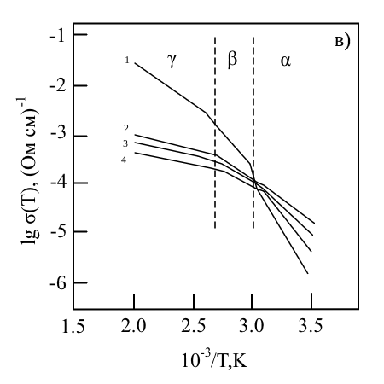

а – твердых растворов Na₃Sc_{2(1–x)}Fe_{2x}(PO₄)₃, где х=0 (кривая 1); х=0.01 (кривая 2); х=0.02 (кривая 3); б – Na₃Sc_{2(1–x)}Сг_{2x}(PO₄)₃, где 1 – х=0; 2 – х=0.02; 3 – х=0.04; 4 – х=0.06;
в – Na₃Sc_{2(1–x)}Yb_{2x}(PO₄)₃, где 1 – х=0; 2 – х=0.01; 3 – х=0.02; 4 – x=0.03

Рисунок 4.6 – Температурные зависимости проводимости σ(Т) образцов

На зависимости σ(T) для поликристалла Na₃Sc₂(PO₄)₃ (кривая 1 на рисунке 4.4) можно выделить три прямолинейных участка с различными значениями проводимости и энергии активации. Пунктирными линиями на рисунке 4.4 отмечены температуры фазовых переходов Т_{α→β} и Т_{β→γ} для Na₃Sc₂(PO₄)₃. и Na₃Sc_{2(1–x)}Fe_{2x}(PO₄)₃. Особенно заметен скачок проводимости при переходе из α– в β–фазу, так как проводимость увеличивается примерно на порядок, а энергия активации существенно снижается в β–фазе (с 0,54→0,36 эВ). Эти изменения вполне согласуются со структурными данными, представленными в работах [36, p. 24]. То есть, при фазовом переходе α→β происходит преобразование кристаллического каркаса из моноклинной в ромбоэдрическую структуру (Вb→3Rc с небольшими сверхструктурными искажениями), что приводит к частичному разупорядочению натриевых диполей, которые заполняли полости каркаса в α–фазе. Поэтому наблюдаемый скачок проводимости при Т_{α→β} вполне закономерен.
В случае образцов твердых растворов Na₃Sc_{2(1–х)}М‘_{2х}(PO₄)_{3,} где М‘=Fe, Cr, Yb фазовые переходы также определяли по изломам на зависимости σ(Т).
Представленные на рисунке 4.4 температурные зависимости электропроводности для исследуемых образцов можно описать уравнением Аррениуса (3.4). [36, p. 24]
С повышением концентрации М’–катионов железа в твердых растворах α–Na₃Sc_{2(1–х)}М‘_{2х}(PO₄)_{3,} (М‘=Fe, Cr, Yb) наблюдается незначительное, но последовательное увеличение проводимости, а в β– и γ–фазах происходит постепенное уменьшение проводимости образцов. Эти изменения сопровождаются снижением энергии активации образцов во всех фазах. Одновременно плавно снижаются температуры фазовых переходов T_{β→γ} исследуемых образцов, которые представлены кривыми 2 и 3 на рисунке 4.4 в виде изломов на зависимости σ(Т).
Повышение проводимости твердых растворов α– Na₃Sc_{2(1–х)}М‘_{2х}(PO₄)_{3,} (М‘=Fe, Cr, Yb) в полярной фазе можно связать с частичным снятием моноклинного искажения кристаллического каркаса {[Sc_{2(х–1)}М‘_{2х}PO₄)₃]^{–3}}_{3∞}.
Снижение проводимости твердых растворов в суперионных β– и γ–фазах можно связать с уменьшением среднестатистического канала проводимости в кристаллическом каркасе {[Sc_{2(1–x)}М‘_{2x}(PO₄)₃]^{–3}}_{3∞}, из–за локальных деформаций – «сжатия» структуры и нарушения трансляционной регулярности кристалла, при допировании их катионами М‘–катионами допантами.
Более подробно данные по параметрам проводимости и температурам фазовых переходов, исследуемых образцов приведены в таблице 4.2, 4.3.

Таблица 4.2 – Сравнение проводящих свойств и температур фазовых переходов твердых растворов Na₃Sc_{2(1–x)}Fe_{2x}(PO₄)₃ (x=0.01, 0.02), Na₃Sc_{2(1–x)}Fe_{2x}(PO₄)₃ (x=0.01, 0.02, 0.03)
Составы/Параметры |  | Na₃Sc_{2(1x)}Fe_{2x}(PO₄)₃ |  | Na₃Sc_{2(1–x)}Yb_{2x}(PO₄)₃
1 |  | 2 |  | 3
Ионный радиус М’–катиона r_{i}, Å |  | r_{Fe} = 0.64 |  | r_{Yb} = 0.858
Концентрации допантов x |  | 0.01 | 0.02 | 0.01 | 0.02 | 0.03
Проводимость σ_{α}, Ом^{–1}. см^{–1} при Т=293 К |  | 1.95 ·10^{–4} | 3.55 ·10^{–4} | 5.2 ·10^{–4} | 6.45 ·10^{–5} | 5.59 ·10^{–5}
Энергия активации ΔE_{α}, эВ |  | 0.53 | 0.52 | 0.29 | 0.24 | 0.22
Проводимость σ_{β}, Ом^{–1}. см^{–1} при Т=345 К |  | 2.9 ·10^{–3} | 3.16 ·10^{–3} | 4.0 ·10^{–4} | 1.66 ·10^{–4} | 1.58 ·10^{–4}
Энергия активации ΔE_{β}, эВ |  | 0.34 | 0.33 | 0.30 | 0.18 | 0.16
Проводимость σ_{γ}, Ом^{–1}. см^{–1} при Т=573 К |  | 2.3 ·10^{–2} | 1.99 ·10^{–2} | 9.6 ·10^{–4} | 3.35 ·10^{–4} | 3.2 ·10^{–4}
Энергия активации ΔE_{γ}, эВ при Т=573 К |  | 0.19 | 0.18 | 0.15 | 0.14 | 0.12
Продолжение таблицы 4.2
1 |  | 2 |  | 3
Температуры фазовых переходов T_{α–β}, K | По методу ГВГ | 318 | 298 | 332 | 322 | 315
Температуры фазовых переходов T_{α–β}, K | По кинетическому методу | 336 | 332 | 332 | 328 | 324
Температуры фазовых переходов T_{β–γ}, K |  | 436 | 433 | 436 | 432 | 430

Таблица 4.3 – Сравнение проводящих свойств и температур фазовых переходов Na₃Sc₂(PO₄)₃ и твердых растворов Na₃Sc_{2(1–x)}Cr_{2x}(PO₄)₃
Составы/Параметры |  | Na₃Sc₂(PO₄)₃ | Na₃Sc_{2(1–x)}Cr_{2x}(PO₄)₃
Ионный радиус М–катиона r_{i}, А |  | r^{Sc} = 0.83 | r_{Cr} = 0.62
Концентрации допантов x |  | 0 | 0.02 | 0.04 | 0.06
Проводимость σ_{α}, Ом^{–1}. см^{–1} при Т=293 К |  | 8.16·10^{–6} | 10^{–5} | 3.1  10^{–5} | 5.0·10^{–6}
Энергия активации ΔE_{α}, эВ |  | 0.54 | 0.52 | 0.49 | 0.44
Проводимость σ_{β}, Ом^{–1}. см^{–1} при Т=343 К |  | 1.74·10^{–4} | 4.9·10^{–4} | 2.5·10^{–4} | 1.9·10^{–4}
Энергия активации ΔE_{β}, эВ |  | 0.36 | 0.32 | 0.30 | 0.28
Проводимость σ_{γ}, Ом^{–1}. см^{–1} при Т=573 К |  | 5.10^{–2} | 1.9·10^{–2} | 10^{–2} | 5.0·10^{–3}
Энергия активации ΔE_{γ}, эВ при Т=573 К |  | 0.20 | 0.17 | 0.13 | 0.10
Температуры фазовых  переходов T_{α–β}, K | По методу ГВГ | 338 | 336 | 329 | 298
Температуры фазовых  переходов T_{α–β}, K | По кинетическому методу | 338 | 336 | 334 | 332
Температуры фазовых переходов T_{β–γ}, K |  | 439 | 435 | 432 | 428

4.1.4 Особенности фазовых диаграмм твердых растворов Na₃Sc_{2(1–х)}М‘_{2х}(PO₄)₃, (М‘=Fe, Cr, Yb)
По установленным температурам фазовых переходов T_{α–β} и T_{β–γ} исследуемых образцов были построены равновесные фазовые диаграммы для твердых растворов Na₃Sc_{2(1–х)}М‘_{2х}(PO₄)_{3,} (М‘=Fe, Cr, Yb) (рисунок 4.5).
На фазовой диаграмме (рисунок 4.5а) видно значительное уменьшение области диэлектрической фазы твердых растворов α–Na₃Sc_{2(1–x)}Fe_{2x}(PO₄)₃, увеличение двухфазной области (α+β) и β–фазы. Эти изменения сопровождаются небольшим увеличением области суперионной фазы γ–Na₃Sc_{2(1–x)}Fe_{2x}(PO₄)₃.

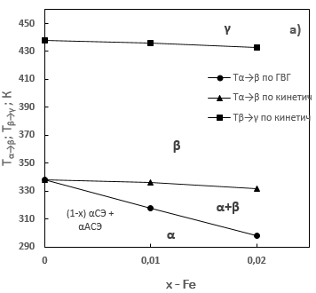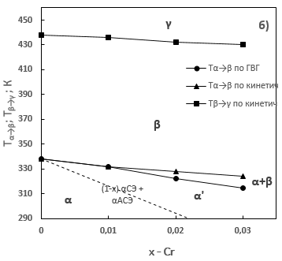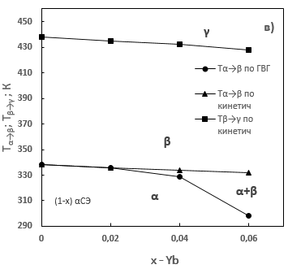
а – Na₃Sc_{2(1–x)}Fe_{2x}(PO₄)₃, (0 $≤$ х ≤ 0.02); б – Na₃Sc_{2(1–x)}Сг_{2x}(PO₄)₃ (0 $≤$ х ≤ 0.06); в – Na₃Sc_{2((1–х)} Yb_{2х}PO₄)₃, (0$≤$х≤0.03)

Рисунок 4.7 – Зависимости температур фазовых переходов Т_{α→β} и T_{β–γ} от концентраци (М‘=Fe, Cr, Yb) в твердых растворах

Заметное снижение температур фазовых переходов Т_{α→β} на зависимости Т_{α→β} (х) можно связать с появлением более значительных локальных деформаций анионного кристаллического каркаса {[Sc_{2(1–x)}Fe_{2x}(PO₄)₃]–³}_{3∞}, приводящих к понижению степени упорядоченности кристалла. Хотя экспериментально не удалось установить температуру фазовых переходов Т_{α→α’}, в случае системы Na₃Sc_{2(1–x)}Сг_{2x}(PO₄)₃ (0 $≤$ х ≤ 0.06) можно предположить, что фазовый переход будет снижаться также, как и в случае системы Na₃Sc_{2(1–x)}Fe_{2x}(PO₄)₃, (0 $≤$ х ≤ 0.02). Согласно [36, p. 29] одна область диэлектрической фазы α₁ представляет собой сумму фаз с не скомпенсированным дипольным упорядочением на основе (1–х)α–Na₃Sc₂(PO₄)₃ и фаз скомпенсированным дипольным упорядочением на основе хα–Na₃Cr₂(PO₄)₃, которые на (рисунок 4.5а) обозначены как α₁ (где α₁ = [(1–х)α_{FEL} + хα_{АFEL1)}]).
Незначительный разброс точек фазовых переходов на рисунке 4.5 может характеризовать наличие узких двухфазных областей.
Из рисунка 4.5в видно, что замещения атомов скандия в Na₃Sc₂(PO₄)₃ катионами иттербия приводит в твердых растворах Na₃Sc_{2(1–х)}Yb_{2x}(PO₄)₃ к плавному уменьшению области диэлектрической α–фазы и незначительному увеличению β–, γ–фаз.

4.2 Факторы, влияющие на формирование фазовых соотношений в системах Na₃Sc_{2(1–x)}М‘_{2x}(PO₄)₃, (М‘=Fe, Cr, Yb), а также механизмы дипольного упорядочения и ионной проводимости в данных образцах твердых растворов

4.2.1 Факторы, влияющих на поведение фазовых соотношений в системах Na₃Sc_{2(1–x)}М‘_{2x}(PO₄)₃, (М‘=Fe, Cr, Yb), а также на характер дипольного упорядочения
Результаты экспериментов показывают, что замещения атомов скандия М‘–катионов в твердых растворах Na₃Sc_{2(1–х)}М‘_{2х}(PO₄)_{3,} (М‘=Fe, Cr, Yb) приводят к снижению температур фазовых переходов Т_{α→β} и T_{β–γ} (рисунок 4.5). Вероятно существует кристаллохимические факторы, приводящее к снижению температур фазовых переходов Т_{α→β} и T_{β–γ} в системах твердых растворов Na₃Sc_{2(1–х)}М‘_{2х}(PO₄)_{3,} (М‘=Fe, Cr, Yb).
Структура Na₃Sc₂(PO₄)₃ является ромбоэдрической, но подверженной к деформации. Поэтому любые замещения атомов скандия М‘–катионами допантами будут приводить к локальной деформации кристаллического каркаса Na₃Sc₂(PO₄)₃. В случае замещения атомов скандия М‘–катионами (М‘=Fe, Cr) будут происходить локальные деформации «сжатия» анионного кристаллического каркаса {[Sc_{2(1–x)}М_{2x}(PO₄)₃]–³}_{3∞}, из–за различия ионных радиусов ионов Sc³⁺ (0.83 А) и М‘= Fe³⁺ (0.64 А), Cr³⁺ (0.62 А). При замещении атомов скандия М‘–катионами Yb³⁺ (0.85 А) следует ожидать возникновения локальных деформации «растяжения» анионного кристаллического каркаса {[Sc_{2(1–x)}М_{2x}(PO₄)₃]–³}_{3∞}. Одновременно с появлением деформации «сжатия» или «растяжения» в анионном кристаллическом каркасе возникнут механические напряжения, которые будут влиять на форму и геометрические размеры пустот и полостей А– и В–типа, а также на окно проводимости в канале проводимости. Поэтому в α–фазе проводимость образцов твердых растворов Na₃Sc_{2(1–х)}М‘_{2х}(PO₄)_{3,} (М‘=Fe, Cr, Yb) незначительно повышается, из–за частичного снятия моноклинного искажения кристаллического каркаса под действием локальных деформаций. Понижение проводимости образцов твердых растворах в β– и γ–фазах можно связать с тем, что окно проводимости может средне статистически уменьшено под влиянием локальных деформаций кристаллического каркаса.
С точки зрения дальнего порядка будет нарушена трансляционная регулярность кристаллического каркаса, что будет способствовать к снижению степени дипольного порядка СЭ типа, который установлен в α–фазе Na₃Sc₂(PO₄)₃. Поэтому любые замещения атомов скандия М‘–катионами в Na₃Sc₂(PO₄)₃ будет способствовать снижению степени поляризованности или дипольного упорядочения СЭ твердых растворов Na₃Sc_{2(1–х)}М‘_{2х}(PO₄)_{3,} (М‘=Fe, Cr, Yb). С точки зрения термодинамики система твердых растворов будет находится в менее устойчивом состоянии. Дипольно–упорядоченной (СЭ) системе твердых растворов α–Na₃Sc_{2(1–х)}М‘_{2х}(PO₄)_{3,} (М‘=Fe, Cr, Yb) термодинамически выгоднее сократить область своего существования или перейти в более низкотемпературную область. Поэтому во всех трех случаях допирования М‘–катионами на фазовой диаграмме систем твердых растворов α–Na₃Sc_{2(1–х)}М‘_{2х}(PO₄)_{3,} (М‘=Fe, Cr, Yb) мы наблюдали снижение Т_{α→β} и Т_{β→γ} и сокращение областей дипольно–упорядоченных фаз СЭ–типа.
Эксперименты показывают, что более резкое снижение температур фазовых переходов Т_{α→β} происходит в случае доприрования М‘–катионами железа системе твердых растворов α–Na₃Sc_{2(1–х)}Fe_{2х}(PO₄)₃ (0 $≤$ х ≤ 0.02). Отметим, что дипольно–упорядоченная α–фаза твердых растворов Na₃Sc_{2(1–x)}Fe_{2x}(PO₄)₃, согласно [25, p. 326], может состоять из двух фаз с СЭ–упорядочением на основе (1–х)α–Na₃Sc₂(PO₄)₃, и фаз АСЭ–упорядочением на основе хα–Na₃Fe₂(PO₄)₃, которые на рисунке 4.5 (а) обозначены, как (1–х)α_{СЭ} и хα_{АСЭ} соответственно. Вероятно, в силу этих причин нами установлено более резкое снижение температур фазовых переходов Т_{α→β}
С точки зрения ближнего порядка, замещение катионов Sc→Fe в кристалле α–Na₃Sc₂(PO₄)₃ (СЭ–типа) можно рассматривать, как появление локальных областей АСЭ–типа, что согласуется наличием сверхструктурных искажений в α–Na₃Fe₂(PO₄)₃ (см. формулу (1)). С точки зрения дальнего порядка, при этих замещениях возможны резкие деформационные структурные изменения кристаллического каркаса {[Sc_{2(1–+x)}Fe_{2x}(PO₄)₃]^{3–}}_{3∞}, приводящие к увеличению неупорядоченности и нарушению трансляционной регулярности в каркасе твердого раствора, по сравнению с исходным каркасом {[Sc₂(PO₄)₃]–³}_{3∞} для α–Na₃Sc₂(PO₄)₃.
Не исключено, что такие же изменения происходят и системе твердых растворов α–Na₃Sc_{2(1–х)}Cr_{2х}(PO₄)₃ (0 $≤$ х ≤ 0.06), т.к. М‘–катионы хрома тоже могут в кристаллическом {[Sc_{2(1–x)}Cr _{2x}(PO₄)₃] ^{3–}}_{3∞} твердых растворов образовать дипольно–упорядоченные состояния АСЭ типа, как в α–Na₃Cr₂(PO₄)₃. В этой системе установлено плавное снижению температур фазовых переходов Т_{α→β}. Не исключено, что в этой системе температуры переходов Т_{α→α’} снижаются более резко (на рисунке 4.5) приведен пунктиром переход между α→α’), т.к. твердых растворы с СЭ–типа дипольного упорядочения переходит на смешанный [(1–х) α_{CЭ} +хα_{АCЭ})] тип. Вероятно, наличие широкой области (α+ α’)–фазы, обусловлено моноклинностью обеих α и α’–фаз Na₃Cr ₂(PO₄)₃.
Вероятно, наличие широкой двухфазной области (α+β) на фазовой диаграмме систем α–Na₃Sc_{2(1–x)}М’_{2x}(PO₄)₃ (М’= Fe, Cr, Yb) связано с сильной деформированностью кристаллических структур {[Sc_{2(1–x)}М’_{2x}(PO₄)₃]–³}_{3∞} (где М’=Fe, Cr), вызванных структурной перестройки с одного типа упорядочения на другой.
Плавное уменьшению области диэлектрической α–фазы в твердых растворах Na₃Sc_{2((1–х)}Yb_{2x}PO₄)₃, может быть вызано за счет деформационных эффектов, которые усиливаются с повышением концентрации.

4.2.2 Дипольное упорядочение и поляризация в Na₃Sc_{2(1–х)}М‘_{2х}(PO₄)_{3,} (М‘=Fe, Cr, Yb)
Поляризация отсутствует в центросимметричной ромбоэдрической структуре в γ–фазе Na₃Sc₂(PO₄)₃, симметрия кристалла полностью восстановилась, а суммарные центры анионной и катионной подрешетки совпадают.
Вероятно, что причиной создания нескомпенсированных натриевых диполей с моментом ${\vec{M}}_{1}$ в α– фазе Na₃Sc₂(PO₄)₃ являются суммарные смещения катионов натрия, относительно суммарных отрицательных анионных центров в В–полостях кристаллического каркаса {[Sc₂(PO₄)₃,]³–}_{3∞} (рисунок 4.6а). Тогда, дипольный момент натриевых диполей ${\vec{M}}_{1}$ можно представить в виде:

$${\vec{M}}_{1}=\sum_{i=1}^{N}{{\vec{M}}_{i}}=\sum_{i=1}^{N}{q_{i}{\vec{l}}_{i}}$$ | (4.1)
где ${\vec{M}}_{1}$ - суммарный дипольный момент натриевых диполей СЭ;
$q_{i}$– заряды диполей i – го сорта;
${\vec{l}}_{i}$– расстояния между центрами диполей j и i – го сорта.
Вероятной причиной создания скомпенсированных натриевых диполей в В–полостях кристаллического каркаса {Fe₂[(PO₄)₃,]³–}_{3∞} α–Na₃Fe₂(PO₄)₃ являются суммарные смещения катионов натрия сорта j, но за счет наличия сверхструктурных искажений возможно появление суммарных анцетричных зарядов сорта i, (суммарный дипольный момент натриевых диполей АСЭ) ${\vec{M}}_{2}$

$${\vec{M}}_{2}=\sum_{i=1}^{N}{q_{i}{\vec{l}}_{i}}-\sum_{j=1}^{N}{q_{j}{\vec{l}}_{j}}=0$$ | (4.2)
где ${\vec{M}}_{2}$ - суммарный дипольный момент натриевых диполей АСЭ;
$q_{i} и q_{j}$ – заряды диполей j и i – го сорта;
${\vec{l}}_{i} и {\vec{l}}_{j}$ – расстояния между центрами диполей j и i – го сорта.
Тогда суммарное поляризованное состояние (${\vec{M}}_{3}$) твердого раствора α–Na₃Sc_{2(1x)}Fe_{2x}(PO₄)₃ будет меньше поляризованности α–Na₃Sc₂(PO₄)₃ на величину $x{\vec{M}}_{2}$:

$${\vec{M}}_{3}=\left(1-x\right) {\vec{M}}_{1}+x{\vec{M}}_{2}=(1-x){\vec{M}}_{1}=(1-x)\sum_{n=1}^{N}{{\vec{M}}_{1}}$$ | (4.3)

где ${\vec{M}}_{3}$ - суммарное поляризованное состояние твердого раствора α–Na₃Sc_{2(1x)}Fe_{2x}(PO₄)₃;
${\vec{M}}_{1}$ – суммарный дипольный момент натриевых диполей СЭ;
${\vec{M}}_{2}$ - суммарный дипольный момент натриевых диполей АСЭ;
$x$ – концентрация допантов (М‘=Fe, Cr, Yb).
Следовательно, степень поляризованного состояния образцов твердых растворов Na₃Sc_{2(1–х)}М‘_{2х}(PO₄)_{3,} (М‘=Fe, Cr, Yb) будет определяться величиной поляризованности исходного активного диэлектрика и степенью его легированности, т.е. концентрацией допантов в этом диэлектрике.
Основываясь на моделях двух–минимумного потенциального рельефа вдоль канала проводимости для α–Na₃Sc₂(PO₄)₃ и α–Na₃Fe₂(PO₄)₃ [84, p. 1078], а также структурных особенностей фосфатов натрия–скандия и натрия–железа можно предложить одномерные модели потенциальных барьеров для этих образцов (рисунок 4.6b).
Для низкотемпературной фазы твердых растворов α–Na₃Sc_{2(1–x)}Fe_{2x}(PO₄)₃ может быть предложена модель потенциального барьера вдоль канала проводимости (рисунок 4.6с). Глубина потенциального рельефа в модели для α–Na₃Sc_{2(1x)}Fe_{2x}(PO₄)₃ неравномерна, т.к. замещенные атомы железа будут вызывать «локальные» деформации, приводящие к структурным искажениям и изменению регулярности кристаллического каркаса.

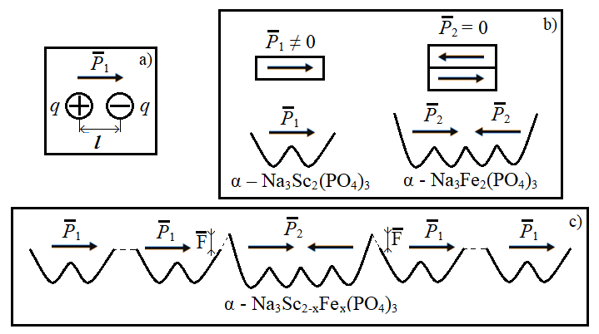
а – диполя; b – некомпенсированного и скомпенсированного натриевых диполей и с) одномерного потенциального барьера для твердых растворов α–Na₃Sc_{2(1–x)}Fe_{2x}(PO₄)₃

Рисунок 4.8 – Схематическое изображение диполей

Аналогично, можно построить одномерную модель потенциального барьера и для Na₃Sc_{2(1–х)}М‘_{2х}(PO₄)_{3,} (М‘=Fe, Cr, Yb).

4.2.3 Влияние легирования на характер ионной и СИП, а также общие закономерности проводящих и диэлектрических свойств в Na₃Sc_{2(1–х)}М‘_{2х}(PO₄)_{3,} (М‘=Fe, Cr, Yb)
На основе данных по структуре, проводящим и диэлектрическим свойствам Na₃Sc₂(PO₄)₃ [10, c. 707; 84, p. 1088], можно построить для α– и γ–фаз образцов Na₃Sc_{2(1–x)}М‘_{2x}(PO₄)₃ (0 $≤$ х ≤ 0.02) одномерные энергетические модели канала проводимости. Схематическое изображение одномерной модели потенциального рельефа вдоль канала проводимости для Na₃Sc₂(PO₄)₃ и твердых растворов приведены на рисунке 4.7.
Небольшим проводимостям и большим значениям энергии активации для α–Na₃Sc₂(PO₄)₃ и α–Na₃Sc_{2(1–x)}М‘_{2x}(PO₄)₃ (таблица 4.3) соответствуют высокие потенциальные барьеры в канале проводимости, которые схематически изображены на рисунке 4.7а, 4.7в. Темными кружками обозначены ионы натрия, заселяющие глубокие ямы B и участвующие в прыжковой проводимости. Каналы проводимости показаны сплошными линиями. Стрелками обозначены траектории движения ионов проводимости.

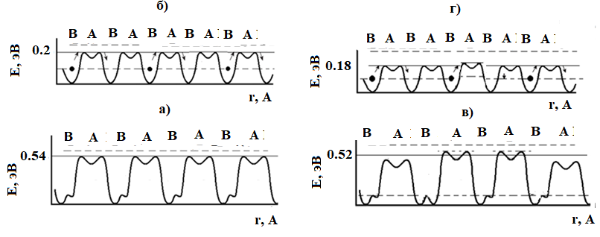

а – α–фаза и б) γ–фаза; для Na₃Sc_{2(1–x)}М‘_{2x}(PO₄)₃, (М=Fe, Cr); в – α– фаза; г – γ–фаза соответственно

Рисунок 4.9 – Одномерные модели потенциальных рельефов вдоль канала проводимости для Na₃Sc₂(PO₄)₃

Напротив, для образцов γ–Na₃Sc₂(PO₄)₃ и γ–Na₃Sc_{2(1–x)}М‘_{2x}(PO₄)₃ характерны большие проводимости и небольшие значения энергии активации (таблица 4,2-4,3), поэтому для них на рисунке 4.7б, 4.7г изображены низкие потенциальные барьеры на одномерной модели канала проводимости.
Из рисунка 4.7б, 4.7г видно, что характерной чертой моделей для твердых растворов Na₃Sc_{2(1–x)}М‘_{2x}(PO₄)₃ является незначительное снижение среднестатистического потенциального барьера и нарушение регулярности кристаллического каркаса в отличие от потенциальных барьеров для Na₃Sc₂(PO₄)₃, связанных с замещением катионов Sc→Fe.
В [84, p. 1076] описано явление ионной и СИП в Na₃Sc₂(PO₄)₃ в рамках кинетической модели проводимости. Поэтому для описания проводимости твердых растворов Na₃Sc_{2(1–x)} М‘_{2x}(PO₄)₃ может быть использована подобная модель проводимости, которая способна учесть структурные изменения кристаллического каркаса, возникшие вследствие замещения катионов Sc→Fe.
В случае взаимодействия ионов натрия с импульсами фононов кристаллической решетки твердых растворов, импульс (${\vec{p}}_{ω}$) и энергия ($Ω$) фонона кристаллической решетки будут изменены на величину ${\vec{p}}_{ω}+∆{\vec{p}}_{ω}$ и $Ω+∆Ω$, за счет локальных деформаций каркаса и изменения сил упругости в структуре твердого раствора. Пусть ион натрия с импульсом ($\vec{p}$) и энергией ($E$), расположенный на "дне" потенциальной В–ямы α–Na₃Sc_{2(1–x)}Fe_{2x}(PO₄)₃ при поглощении фонона с импульсом ${\vec{p}}_{ω}+∆{\vec{p}}_{ω}$ и энергией $Ω+∆Ω$ может совершать скачок из этой ямы и переходит в возбужденное состояние (где $∆{\vec{p}}_{ω}$ и $∆Ω$ –дополнительные фононные импульс и энергия, отражающие увеличение колебаний анионного каркаса, связанные с частичным снятием моноклинных искажений кристаллического каркаса в результате замещения Sc→Fe).
Затем ион будет испускать часть энергии $Ω+∆Ω=E^{'}-E$ и далее переходит в соседнюю А–яму. При этом изменение импульса ${\vec{p}}^{'}→\vec{p}$ и энергии $E^{'}→E$ взаимодействующего иона будет происходить в соответствии с законами сохранения импульса и энергии. Схемы неупругого рассеяния иона натрия на фононах кристаллической решетки приведена на рисунке 4.8.

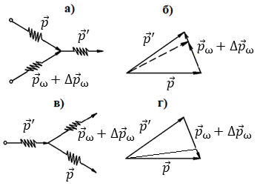
а – процесс поглощения фонона ионом; б – диаграмма, иллюстрирующая этот процесс; в – процесс испускания фонона ионом; г – диаграмма, соответствующая этому процессу

Рисунок 4.10 – Взаимодействие ионов натрия с импульсами фононов кристаллической решетки в твердых растворах Na₃Sc_{2(1–х)}М‘_{2х}(PO₄)_{3,} (М‘=Fe, Cr, Yb)

В конечном счете, легирование М‘–катионами допантами, влияет не только на энергетические параметры, но и на время релаксации носителей заряда, а значит и на ионную проводимость.
В таблице 4.4 приведены значения времен релаксации для α–, β–, γ–фаз Na₃Sc₂(PO₄)₃ и твердых растворов α–Na₃Sc_{2(1–x)}Fe_{2x}(PO₄)₃ при х=0.01 и х=0.02.
Таблица 4.4 – Значение времен релаксации для α–, β–, γ–фаз Na₃Sc₂(PO₄)₃ и Na₃Sc_{2(1–x)}Fe_{2x}(PO₄)₃ (0 $≤$ х ≤ 0.02)

Составы  Na₃Sc_{2(1–x)}Fe_{2x}(PO₄)₃ | Время релаксации  , s | Время релаксации  , s | Время релаксации , s
х=0 | 2.6·10^{–7} | 1,9·10 ^{–5} | 2,55·10 ^{– 3}
х=0.01 | 1.95·10^{–6} | 2.9·10^{–5} | 2.16·10^{–3}
х=0.02 | 2,5·10^{–6} | 2.3·10^{–5} | 1.99·10^{–3}

Для α–Na₃Sc₂(PO₄)₃ реализуется прыжковый механизм проводимости, а для γ–Na₃Sc₂(PO₄)₃ – пролетный [84, p.1080]. Причем, согласно [84, p.1080] по значениям времен релаксации зарядов проводимости можно оценить механизм проводимости в образце.
Низкие значения времен релаксации катионов натрия в образцах α–Na₃Sc_{2(1–x)}Fe_{2x}(PO₄)₃ (1.95·10^{–6} при х=0.01 и 2,5·10^{–6} при х=0.02) указывает, что характер проводимости образцов остается прыжковым, как в α–Na₃Sc₂(PO₄)₃. По–видимому, большую часть времени частицы (_{res}) остаются на дне потенциальных ям и лишь кратковременно (_{rel}) совершают скачки из одной полости в другую под действием внешнего электрического поля.
Повышение времени релаксации в образцах твердых растворов α–Na₃Sc_{2(1–x)}Fe_{2x}(PO₄)₃ по сравнению с α–Na₃Sc₂(PO₄)₃ можно связать с увеличением энергии и импульса фонона кристаллической решетки, связанных частичным разупорядочением структуры.
Понижение времени релаксации в образцах твердых растворов γ–Na₃Sc_{2(1–x)}Fe_{2x}(PO₄)₃ по сравнению с γ–Na₃Sc₂(PO₄)₃ можно связать с уменьшением энергии и импульса фонона, связанной с замещением Sc→Fe. Тем не менее, достаточно высокие значения времен релаксации катионов натрия в образцах твердых растворов γ–Na₃Sc_{2(1–x)}Fe_{2x}(PO₄)₃ (2.16·10^{–3} при х=0.01 и 1.99 10^{–3} при х=0.02) можно объяснить большой частотой взаимодействия ионов натрия с фононами кристаллической решетки. Поэтому, в образцах твердых растворов реализуется пролетный механизм проводимости. Не исключено, что среднестатистическую часть времени релаксации ионы натрия находятся на высоте, равной половине высоты потенциального барьера в γ–Na₃Sc₂(PO₄)₃ и γ–Na₃Sc_{2(1–x)}Fe_{2x}(PO₄)₃, так как показано на рисунке 4.8с, 4.8d.
Судя по значениям параметров проводимости и времен релаксации катионов натрия в образцах β–Na₃Sc_{2(1–x)}Fe_{2x}(PO₄)₃ (таблица 4.3), вероятно реализуется прыжково–пролетный механизм проводимости. Аналогичные закономерности характерны и для других образцов твердых растворов.
Проводящие свойства рассматриваемых твердых растворов мало отличаются от проводящих свойств Na₃Sc₂(PO₄)₃, поскольку легирование проводилось не большими концентрациями (х=1–6%). Процессы, структурного разупорядочения при фазовых переходах α→β, β→γ имеют место в Na₃М₂(PO₄)₃, где M=Sc, Fe, Cr [11, c. 267; 34, p. 855 66, p. 850]. Анионные кристаллические каркасы {[М₂(РO₄)₃]³⁻}₃ этих фосфатов обладают трехмерными каналами, образующихся из мелких А– и больших В–полостей [11, c. 269].
Для α–Na₃М₂(PO₄)₃, где М=Sc, Fe, Ct характерно наличие некомпенсированных и скомпенсированных статистических натриевых диполей в В–полостях кристаллического каркаса соответственно. Вероятно, при переходах α→β, β→γ в α–Na₃Sc_{2(1–x)}Fe_{2x}(PO₄)₃ натриевые диполи разупорядочиваются в слабосвязанные катионы натрия и равномерно распределяются как в А–, так и в В–полостях, из–за последовательной симметризации кристаллического каркаса.
Поэтому дипольно–упорядоченные α–фазы твердых растворов Na₃Sc_{2(1–x)}Fe_{2x}(PO₄)₃ также должны состоять из двух указанных типов фаз, пропорционально их концентрациям.
Основываясь на разработанной нами кристаллохимической модели для Na₃М₂(PO₄)₃, где M=Sc, Fe, Cr, может быть предложены уточненные модели для α–, β–, γ–фаз для твердых растворов Na₃Sc_{2(1–x)}Fe_{2x}(PO₄)₃, которые схематически изображена на рисунке 4.9. Эти кристаллохимические модели, поясняют условное распределение атомов натрия по позициям в А – и В – полостях кристаллического каркаса для α–, β–, γ– фаз указанных твердых растворов.

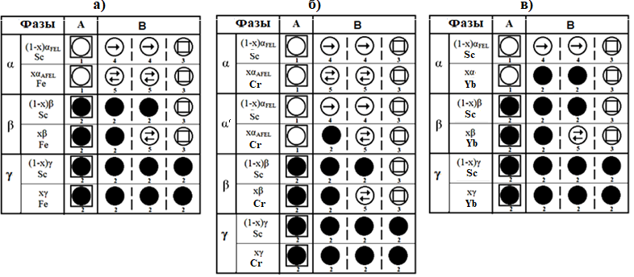

а – Na₃Sc_{2(1–x)}Fe_{2x}(PO₄)₃; б – Na₃Sc_{2(1–x)}Cr_{2x}(PO₄)₃; в –Na₃Sc_{2(1–x)}Yb_{2x}(PO₄)₃; 1 – вакантная полость, 2 – статистическое заселение позиций катионами натрия, 3 – заселение катионов натрия с упорядочением, 4 – нескомпенсированный статистический натриевый диполь, 5 – скомпенсированный статистический натриевый диполь

Рисунок 4.11 – Кристаллохимические модели для α–, β–, γ– фаз твердых растворов

Наличие вакантных А–полостей изображено на рисунке 4.9. светлым кругом, вписанным в квадрат, и пронумеровано позицией 1, а присутствие дипольно–упорядоченных состояний с нескомпенсированными [(1–х)α_{FEL}] и скомпенсированными статистическими натриевыми диполями [хα_{АFEL}] в кристаллических каркасах α–Na₃Sc_{2(1–x)}Fe_{2x}(PO₄)₃ пронумеровано позициями 4 и 5 соответственно (рисунок 4.9a). Статистическое заселение А– и В–полостей кристаллического каркаса катионами натрия пронумеровано позицией 2, а заселение катионов натрия с упроядочением позицией 3 (рисунок 4.9).
Аналогичные кристаллохимические модели могут быть предложены и для других образцов твердых растворов, с учетом особенностей их строения, диэлектрических и ионно–проводящих свойств.

4.3 Результаты синтеза и исследования структуры, диэлектрических и проводящих свойств Na₃Fe₂(PO₄)₃, Na₂Fe₂(PO₄)₂F

4.3.1 Результаты синтеза и рентгеновского исследования поликристаллов Na₃Fe₂(PO₄)₃ и Na₂FePO₄F
Синтезированные поликристаллы Na₃Fe₂(PO₄)₃ и Na₂FePO₄F имели темно–розовый и бледно–розовый цвета соответственно. Оба образца представляли собой таблетки диаметром 10 мм и толщиной 1 мм. Рентгенографическими измерениями были установлены однофазность приготовленных образцов. На рисунке 4.10 представлены дифрактограммы порошков Na₃Fe₂(PO₄)₃ и Na₂FePO₄F при комнатной температуре ( 295 K).

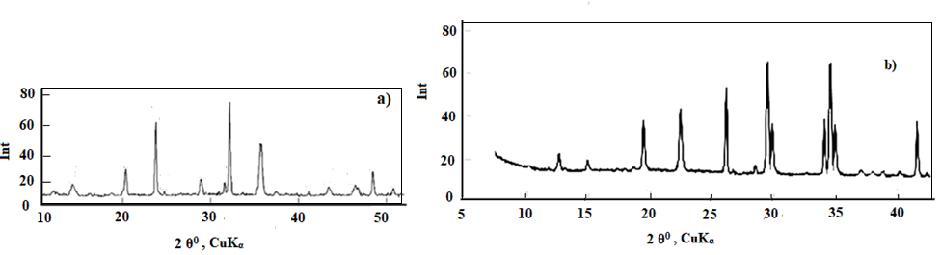

а – α–Na₃Fe₂(PO₄)₃; b – β–Na₂FePO₄F

Рисунок 4.12 – Дифрактограммы порошков поликристаллов

Элементарная ячейка Na₃Fe₂(PO₄)₃ при комнатной температуре имеет ромбическую сингонию с моноклинным искажением (пр. гр. С2/m), а установленные структурные параметры образца представлены в таблице 1. Также было установлено, что поликристаллы Na₂FePO₄F при комнатной температуре имеют орторомбическую сингонию (пр. гр. Pbcn), а параметры элементарной ячейки приведены в таблице 1. Согласно [111, p. 682] α–Na₂FePO₄F обладает ферромагнитным упорядочением. Представленные в таблице 4.5 структурные параметры Na₃Fe₂(PO₄)₃ и Na₂FePO₄F вполне согласуются со структурными данными других авторов.
Представленные результаты вполне согласуются со структурными данными других авторов.

Таблица 4.5 – Структурные данные для поликристаллов α–Na₃Fe₂(PO₄)₃ и β–Na₂FePO₄F

Соединения | Т, К | Пр.  группа | Параметры элементарной ячейки
Соединения | Т, К | Пр.  группа | а, А | в, А | с, А | α⁰ | β⁰ | γ⁰ | V/Z
α–Na₃Fe₂(PO₄)₃ | 295 |  | 15.125 | 8.726 | 21.571 | 90.2 | – | 237.1 | 240.0
β– Na₂FePO₄F | 295 |  | 5.2273 | 13.821 | 11.749 | 90 | 90 | 90 | 848.8

4.3.2 Результаты исследования проводящих свойств поликристаллов Na₃Fe₂(PO₄)₃ и Na₂FePO₄F
Результаты измерения температурной зависимости ионной проводимости (σ(Т)) кристаллитов поликристалла Na₃Fe₂(PO₄)₃ позволяют увидеть три линейных участка на зависимости σ(Т), соответствующих трем полиморфным модификациям: α, β, γ (которые выделены на рисунке 4.11 штрих пунктирными линиями).

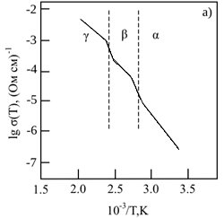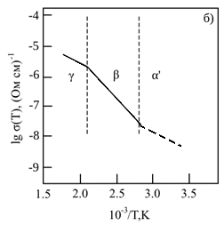

а – Na₃Fe₂(PO₄)₃; б – Na₂FePO₄F

Рисунок 4.13 – Температурные зависимости ионной проводимости σ(Т) кристаллитов для поликристаллических образцов

В целом низкотемпературную фазу α–Na₃Fe₂(PO₄)₃ можно считать диэлектрической, т.к. установлены низкие значения проводимости и высокие значения энергии активации.
При Т = 373 K в β–Na₃Fe₂(PO₄)₃ происходит повышение проводимости и снижение энергии активации (таблица2), что можно связать со структурными изменениями кристаллического каркаса [34, p. 853]. По–видимому, фазовый переход Т_{α→β} способствует заметному снятию моноклинного искажения кристаллического каркаса, приводящему как к увеличению концентрации подвижных ионов натрия, так и к более равномерному их распределению по А– и В–пустотам кристаллического каркаса.
Несмотря на то, что энергия активации высока для β–Na₃Fe₂(PO₄)₃, все же заметный рост проводимости и снижение энергии активации при фазовом переходе α→β (таблица 4.4) позволяет рассматривать эту фазу, как ионно–проводящую.
При дальнейшем фазовом превращении β→γ, наблюдается еще большее увеличение проводимости поликристалла, а также заметное снижению энергии активации (таблица 4.4). Эти изменения могут быть связаны с полным снятием моноклинных искажений кристаллического каркаса в γ–Na₃Fe₂(PO₄)₃. Поэтому проводимость в γ–Na₃Fe₂(PO₄)₃ можно рассматривать, как суперионную.
Измерить температурную зависимость σ(Т) для α’ фазы Na₂FePO₄F не удалось, т.к. фазовый переход α→β в этом соединении возможен только при температуре 3,4 К (в силу экспериментальных сложностей). В интервале температур от 295 до 373 К проводимость образца Na₂FePO₄F измерить не удалось, из–за шумовых эффектов. Вероятно, такие эффекты связаны взаимодействием внешнего переменного электрического поля с ферромагнитным полем α’–Na₂FePO₄F. В данной работе нам удалось установить температурные зависимости проводимости для Na₂FePO₄F только в температурном диапазоне от 373 до 573 К. На зависимости σ(Т) для поликристалла Na₂FePO₄F можно выделить два линейных участка, которые могут соответствовать β–, γ–фазам (рисунок 4.11). Гипотетически можно на зависимости σ(Т) изобразить линейный участок, соответствующий α’–фазе Na₂FePO₄F с низкими значениями проводимости и энергии активации. Такие же значения проводимости были обнаружены в дипольно–упорядоченных фазах α–Na₃Cr₂(PO₄)₃ [36, p.26]. Можно предположить, что ферримагнитное упорядочение, установленное в α–Na₂FePO₄F [111, 682] связано с моноклинным искажением кристаллической структуры этого материала. Вероятно, причиной низких значений проводимости и энергии активации в α’–Na₂FePO₄F является то, что моноклинное искажение анионного кристаллического каркаса и упорядочение катионной подрешетки частично сохраняются после фазового перехода α→α’.
На зависимости σ(Т) видно, что фазовый переход α’→β сопровождается небольшим скачком проводимости при температуре Т_{β→γ}=375 К. После очередного фазового перехода α’→β в поликристаллическом образце β–Na₂FePO₄F установлено повышение проводимости и энергии активации. По–видимому, такое изменение проводящих свойств β–Na₂FePO₄F связанно с дальнейшим разупорядочением катионной части кристаллического каркаса, способствующее повышению концентрации катионов натрия. Наблюдаемый излом на температурной зависимости σ(Т) (при температуре Т=470 К) может быть обусловлено с фазовым переходом β→γ, приводящим к полной симметризации кристаллического каркаса и разупорядочению катионной подрешетки. В этом случае возможно повышение ионной проводимости и заметное снижение энергии активации в γ–Na₂FePO₄F. Хотя γ–Na₂FePO₄F обладает низким значением проводимости (таблица 4.3) поведение этого материала на зависимости σ(Т) подобен поведению γ–Na₃Fe₂(PO₄)₃, ввиду резкого снижения энергии активации и повышения ионной проводимости. Однако согласно [21, p. 749; 22, p. 2257] структура Na₂FePO₄F является слоистой и обладает двумерными каналами проводимости. Вероятно, участие фтора в создании анионного кристаллического каркаса препятствует формированию открытых трехмерных каналов проводимости, что может быть причиной низких значений проводимости в γ–Na₂FePO₄F, по сравнению с γ–Na₃Fe₂(PO₄)₃.
По–видимому, Na₂FePO₄F обладает четыремя полиморфными фазовыми состояниями α, α’, β, γ. Путем исследования зависимости σ(Т) для Na₂FePO₄F нами были установлены β, γ фазы и температуры фазовых переходов Т _{α’→β} и Т_{β→γ} (таблица 2). Отметим, что четыремя фазами (α, α’, β, γ) обладает Na₃Cr₂(PO₄)₃, ближайший изоструктурный аналог Na₃Fe₂(PO₄)₃ [34, 851; 36, p. 23]. Несмотря на существенные различия в значениях проводимости между Na₃Fe₂(PO₄)₃ и Na₂FePO₄F все же установлена общие закономерности изменения температурной зависимости проводимости σ(Т) образцов. Вопреки установленным различиям между структурой и составом Na₃Fe₂(PO₄)₃ и Na₂FePO₄F имеются общие элементы в ромбоэдрических каркасных кристаллических структур исследуемых материалов, которые могут быть причиной проявления подобных проводящих свойств.
Представленные на рисунке 4.11а температурные зависимости электропроводности для α, β, γ фаз Na₃Fe₂(PO₄)₃ и для β, γ фаз Na₂FePO₄F можно описать уравнением Аррениуса (3.1) [36, p. 26]:

4.3.3 Результаты исследования диэлектрических свойств поликристаллов Na₃Fe₂(PO₄)₃ и Na₂FePO₄F
На рисунке 4.12 представлены температурные зависимости диэлектрической проницаемости (ε(Т)) для Na₃Fe₂(PO₄)₃. Из 4.12 видно, что воздействие внешнего электрического поля и температуры практически не влияет на зависимость ε(Т), поэтому низкотемпературную фазу α–Na₃Fe₂(PO₄)₃ можно рассматривать, как диэлектрическую. Вероятно, энергия приложенного электрического поля к поликристаллу не способна оказать поляризующего влияния на малоподвижные, скомпенсированные натриевые диполи в низкотемпературной фазе α–Na₃Fe₂(PO₄)₃. (4.12а), поскольку для α–Na₃Fe₂(PO₄)₃ характерно наличие АСЭ типа дипольного упорядочения.
Однако, с повышением температуры поликристалла Na₃Fe₂(PO₄)₃ наблюдается резкий рост диэлектрической проницаемости на зависимости ε(Т) в области фазового перехода Т_{α→β} = 368 К (рисунок 4.12а). Аномалия ε на зависимости ε(Т) (рисунок 4.12а), свидетельствует о резком повышении концентрации поляризованных катионов натрия, возникших в результате частичного снятия моноклинных искажений кристаллического каркаса. Высокотемпературные фазы β– и γ–Na₃Fe₂(PO₄)₃ характеризуются аномально высокими значениями диэлектрической проницаемости, вследствие разупроядоченности кристаллического каркаса. На рисунке 4.12 не показаны значения ε для γ–Na₃Fe₂(PO₄)₃, в силу аномально высоких значений этой величины.

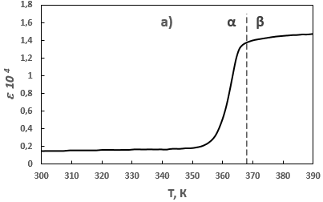
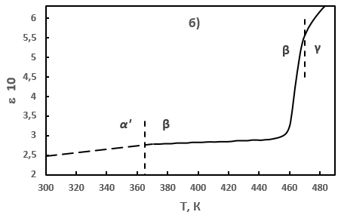
а – Na₃Fe₂(PO₄)₃; б – Na₂FePO₄F измеренных на частоте 500 kHz

Рисунок 4.14 – Температурные зависимости диэлектрической проницаемости ε(Т) для поликристаллических образцов Na₃Fe₂(PO₄)₃, Na₂FePO₄F

При изучении поликристалла Na₂FePO₄F на зависимости ε(Т) были обнаружены фазовые переходы α’→β и β→γ. Низкотемпературная фаза β–Na₂FePO₄F является диэлектрическим (частицы сконденсированы), т.к. характеризуются низкими значениями ε и слабым ее ростом на зависимости ε(Т). Вероятно, низкая поляризуемость катионов натрия в β–Na₂FePO₄F связана с заметной структурной упорядоченностью катионной и анионной части кристаллического каркаса образца.
При фазовом переходе β→γ наблюдается резкий скачок значений ε на зависимость ε(Т), а при дальнейшем повышении температуры происходит заметный рост значений ε. Такое поведение зависимости ε(Т) характеризует высокую поляризационную способность катионной подрешетки γ–Na₂FePO₄F под действием электрического поля, которая может быть связана с увеличением концентрации подвижных катионов натрия в полостях кристаллической решетки, образующихся в результате повышения симметрии кристаллического каркаса. Только при полном разупорядочении катионной части кристаллического каркаса возможен резкий рост диэлектрической проницаемости. Эти выводы согласуются с данными, полученными при изучении зависимости σ(Т) для Na₂FePO₄F.

4.4 Результаты сравнительного анализа проводящих свойств поликристаллов Na₃Fe₂(PO₄)₃ и Na₂FePO₄F
Путем обработки полученных экспериментальных данных (см. σ(Т) и ε(Т)) нами были определены температуры фазовых переходов, параметры проводимости, диэлектрической проницаемости для Na₃Fe₂(PO₄)₃ и Na₂FePO₄F, которые приведены в таблице 4.6.
Из таблицы 4.6 видно, что ионная проводимость кристаллитов поликристаллов Na₃Fe₂(PO₄)₃ в различных фазах выше на один или два порядка, чем в образцах Na₂FePO₄F. Обнаруженные различия в значениях проводимости исследуемых поликристаллов могут быть связаны со структурными особенностями этих материалов [21, p. 750; 34, p. 851]. Концентрация катионов натрия в Na₃Fe₂(PO₄)₃ больше, чем Na₂FePO₄F. Анионный кристаллический каркас Na₃Fe₂(PO₄)₃ содержит обширные пустоты А– и В–типов, по которым могут свободно перемещаться катионы натрия под действием внешних сил. Благодаря открытости кристаллического каркаса{[Fe₂(PO₄)₃]³–}_{3∞} и наличию трехмерных каналов проводимости поликристаллы Na₃Fe₂(PO₄)₃ обладают хорошей ионной проводимостью (таблица 4.6).

Таблица 4.6 – Параметры, характеризующие проводящие свойства, а также температуры фазовых переходов для поликристаллов Na₃Fe₂(PO₄)₃ и Na₂FePO₄F

Соединения/ Параметры | Na₃Fe₂(PO₄)₃ |  |  | β–Na₂FePO₄F
Соединения/ Параметры | α | β | γ | α' | β | γ
Ионная проводимость, $σ$, (Ом см)^{–1} | 3·10^{–8} | 2.6·10^{–4} | 3.9·10^{–3} |  | 6.4·10^{–8} | 2.7·10^{–6}
Ионная проводимость, $σ$, (Ом см)^{–1} | Т=295 К | Т=370 К | Т=570 К |  | Т=400 К | Т=500 К
Энергия активации, $∆E$, эВ | 0.63 | 0.58 | 0.37 |  | 0,39 | 0.14
Температуры фазовых переходов Т_{α→β}, Т_{α'→β}, Т _{β→γ,} К |  | Т_{α→β}=368 | Т _{β→γ}=439 |  | Т_{α'→β}=375 | Т _{β→γ}=439
Значения диэлектрической проницаемости, $ε$ | 1·10³  при 300 K | 1.6 ·10³  при 400 K | 6.4·10⁴ при 480 K | – | 28  при 400 K | 60  при 480 K

Напротив, в случае поликристаллов Na₂FePO₄F анионный кристаллический каркас представляет собой слоистую структуру с двухмерными каналами проводимости [21, p. 750], поэтому проводимость этого соединения не может быть высокой.
Установленные нами результаты проводящих свойств поликристаллов Na₃Fe₂(PO₄)₃ и Na₂FePO₄F выполнены под влиянием приложенного внешнего электрического поля. Согласно [84, p. 1080] механизм электропроводности низкотемпературных фаз исследуемых образцах может быть прыжковым. Вероятно, ионная проводимость в диэлектрических α, β фазах Na₃Fe₂(PO₄)₃ и Na₂FePO₄F может быть осуществлена в результате взаимодействия катионов натрия с фононами кристаллического каркаса с помощью внешнего электрического поля. Путем попеременного поглощения и испускания энергии фононов катионы натрия могут периодически осуществлять переход из полости В– в А–полость и.т.д. В этом случае перенос носителей заряда осуществляется за счет дрейфа под действием внешнего электрического поля. При этом величина проводимости ($σ$) зависит от времени релаксации $(τ)$ и энергии активации носителей заряда ($∆E$). Проводимость образца будет выше, если время релаксации будет большой, а энергии активации небольшой. Согласно [84, p. 1079] проводимость образца будет равна:

$$σ=\frac{n_{i }}{m_{i}}e^{2}τ$$ | (4.4)

где $n_{i}$ и $m_{i}$ – концентрация и масса заряда i–ой фазы;
$e$ и $τ$ – заряд и время релаксации носителей заряда.
При использовании этих же материалов в качестве катодных материалов в НИА их проводящие свойства будут определяться коэффициентом диффузии и энергией активации носителей заряда, т.к. процесс электропроводности будет осуществляться в отсутствии приложенного внешнего электрического поля. Более высокая ионная проводимость будет в том образце, где выше коэффициент диффузии и ниже энергия активации. Проводимость электрохимической системы НИА во многом будет определяться способностью носителей заряда к диффузионным процессам в поликристаллах Na₃Fe₂(PO₄)₃ и Na₂FePO₄F под действием химического потенциала в этих системах. В таблице 4.7 приведены коэффициенты диффузии ($D$) и энергии активации ($∆E$) носителей заряда для Na₃Fe₂(PO₄)₃ и Na₂FePO₄F.

Таблица 4.7 – Параметры, характеризующие проводимость катодных материалов на основе поликристаллов Na₃Fe₂(PO₄)₃ и Na₂FePO₄F

Параметры | Na₃Fe₂(PO₄)₃ | Na₂FePO₄F
Коэффициенты диффузии в электродах $D$, cm²/s | 4,67 × 10^{–12} | 10^{–10}
Энергия активации $∆E$ миграции катиона натрия, eV | 0,45
Энергия активации $∆E$ миграции катиона натрия, eV |  | [100] 0.66  [001] 0.53  [010] 4.53
Примечание – Составлено по источнику [5 p. 1352; 110, p. 2576]

Данные представленные в таблице 4.7 указывают, что параметры $D$ и $∆E$ для Na₃Fe₂(PO₄)₃ и Na₂FePO₄F являются вполне приемлемыми для обеспечения нормальной проводимости в НИА.
С этой точки зрения поликристалл Na₂FePO₄F может обеспечить более высокий химический потенциал электрохимической системы НИА, чем Na₃Fe₂(PO₄)₃. Следовательно поликристалл Na₂FePO₄F способен создать условия для более быстрого протекания процессов заряда и разряда в НИА.
Более высокие значения энергоемкости, обнаруженные в Na₂FePO₄F, чем в Na₃Fe₂(PO₄)₃ можно объяснить индукционным эффектом, вызванным более выраженной ионностью связи между М–катионами железа и фтора в цепочке октаэдров [FeO₄F₂] анионного кристаллического каркаса.
Таким образом, проводящие свойства поликристаллов Na₃Fe₂(PO₄)₃, Na₂FePO₄F зависят как от состава, так и от структуры кристаллов этих материалов. Можно существенно повысить энергоемкости НИА при использовании в качестве катодов модифицированные поликристаллы Na₂FePO₄F и Na₃Fe₂(PO₄)₃. Каждый из поликристаллов Na₂FePO₄F и Na₃Fe₂(PO₄)₃ имеет свои преимущества и недостатки, но все равно их можно считать перспективными катодными материалами для НИА, т.к. по многим критериям удовлетворяют требованиям, предъявляемым катодным материалам [21, p. 750 122, p. 15878].

Выводы по разделу 4
Полученные результаты по синтезу и исследованию структуры, а также проводящим и диэлектрическим параметрам и характеристикам твердых растворов на основе ортофосфата Na₃Sc₂(PO₄)₃ и фторидофосфата Na₂FePO₄F позволяют сделать обоснованные выводы о природе дипольно–упорядоченных и разупорядоченных состояний в данной группе веществ.
1 Снижение температур ФП Т_{α→β} и Т_{β→γ} в системах α–Na₃Sc_{2(1–x)}М’_{2x}(PO₄)₃ (М’= Fe, Cr,) связаны с появлением локальных деформаций кристаллического каркаса, приводящих к понижению ее симметрии. Резкое сокращение областей α_{СЭ}–фаз и увеличение β–фаз в этих системах, а также наличие широкой двухфазной области (α+β) связано с преобразованием дипольного упорядочения из СЭ–типа на смешанный [(1–х)СЭ+хАСЭ]–тип. Плавное увеличение области γ–фаз в этих системах связано с близостью структур β– и γ–фаз.
Механизм ионной проводимости α– и β–Na₃Sc_{2(1–x)}М’_{2x}(PO₄)₃ (М’= Fe, Cr) остается прыжковым, а в γ–фазах – пролетным, как в α–Na₃Sc₂(PO₄)₃.
Легирования М‘ катионами допантами Na₃Sc_{2(1–x)}М‘_{2x}(PO₄)₃ (М‘=Fe, Cr, Yb) приводит к появлению упругих напряжений в структуре в результате локальных деформаций «сжатия» или «растяжения» кристаллического каркаса, способствующих снижению моноклинных искажений структуры и повышению проводимости в α–фазах, а в β– и γ–фазах уменьшению проводимости образцов, из–за уменьшения среднестатистического «узкого места» в канале проводимости, а также нарушением регулярности в канале проводимости.
2. Установлено, что Na₂FePO₄F обладает четырьмя полиморфными фазами α–, α’–, β–, γ–фазами, из которых α, α’– являются АФМ. Показано, что β–фазе Na₂FePO₄F обладает низкой проводимостью и является диэлектриком, а в γ–фазе проводимость повышается и он становится ионным проводником.
Механизм ионной проводимости в Na₂FePO₄F может быть прыжковым, а параметрами, определяющими его ионную проводимость, являются время релаксации и энергия активации носителей заряда. Родственность кристаллических структур Na₂FePO₄F и Na₃М₂(PO₄)₃ (M = Fe, Cr) формирует подобные проводящие и диэлектрические свойства в этих образцах.

ЗАКЛЮЧЕНИЕ

В диссертационной работе синтезированы орто– и фторидофосфаты Na₃М₂(PO₄)₃ (М=Sc, Fe, Cr), Na₃Sc_{2(1–x)}М‘_{2x}(PO₄)₃, (М‘=Fe, Cr, Yb) и Na₂FePO₄F и проведены экспериментальные исследования структуры, проводящих и диэлектрических свойств этих материалов методами рентгеноструктурного анализа, генерации второй оптической гармоники, импедансной спектроскопии и резонаторного метода. На основе впервые полученных экспериментальных результатов можно, сделать следующие выводы:
1. Обнаружено, что α–фазы Na₃М₂(PO₄)₃ (М=Sc, Fe, Cr) являются СЭ и АСЭ, благодаря «эластичности» кристаллических каркасов {[М₂(PO₄)₃]³}_{3∞} (М=Sc, Fe, Cr) и склонности структур данного типа к деформациям. Высокие ионные проводимости в β- и γ-фазах Na₃М₂(PO₄)₃ (М=Sc, Fe, Cr) обусловлены слабой связью между катионной и анионной подрешетками. Установлено, что параметры проводимости (σ и ∆Е) и температуры ФП (Т_{α→β} и Т_{β→γ}) данных образцов линейно зависят от геометрических размеров окна проводимости (h_{i}) между А– и В–полостями. Для получения структур Na₃М₂(PO₄)₃ (М=Sc, Fe, Cr) с более высокой симметрией, необходимо при синтезе обеспечить уменьшение степени переохлаждения системы $∆T=T_{S}-T_{K}$ и плавное снижение скорости охлаждения ($υ$).
2. Установлено, что дипольные упорядочения в α–Na₃М₂(PO₄)₃, (М=Sc, Fe, Cr) вызваны конденсацией катионов Na⁺ в ацентричных позициях кристаллической структуры. Для α’– и β–фаз характерны релаксационные процессы поляризации Дебаевского типа. Проводимости α–, α’– и β–фазы Na₃М₂(PO₄)₃ (М=Sc, Fe, Cr) обладают прыжковыми механизмами проводимости, а γ–фазы пролетными. Температурные зависимости σ(Т) Na₃М₂(PO₄)₃ (М=Sc, Fe, Cr) подчиняются закону Аррениуса, а ФП α→β– и β→γ образцов приводят к последовательному повышению симметрии их структур.
3. Определено, что проводящие свойства между моно– и поликристаллами Na₃Cr₂(PO₄)₃ близки, но ФП более четко проявляются на проводящих характеристиках монокристаллов. Проводимость поликристалла Na₃Fe₂(PO₄)₃, спеченного под действием гидростатического давления в α– и β–фазах образца немного выше, а γ–фазе ниже, чем в поликристаллах, полученных традиционными методами.
4. Определено, что легирование приводит к снижению температур ФП Т_{α→β} и Т_{β→γ} в системах Na₃Sc_{2(1–x)}М’_{2x}(PO₄)₃ (М’=Fe, Cr, Yb; 0≤х≤0.06) и к повышению проводимости твердых растворов в α–фазах, а в β– и γ–фазах понижение проводимости образцов, но практически не влияет на механизм их ионной проводимости. Резкое сокращение областей α_{СЭ}–фаз Na₃Sc_{2(1–x)}М’_{2x}(PO₄)₃ (М’=Fe, Cr) связаны с преобразованием типа дипольного упорядочения. Плавное снижение ФП Т_{β→γ} связано с близостью структур β– и γ–фаз.
5. Выяснено, что структурное родство Na₂FePO₄F к образцам семейства NASICON формирует подобные проводящие и диэлектрические свойства. Для Na₂FePO₄F характерны α–, α’–, β–, γ–фазы, из которых α, α’– являются АФМ. В β–фазе Na₂FePO₄F является диэлектриком, а в γ–фазе ионным проводником. Механизм ионной проводимости в β– и γ–Na₂FePO₄F является прыжковым, а параметрами, проводимости, являются время релаксации и энергия активации носителей заряда. Фторидофосфат по структуре и свойствам близок к ортофосфатам Na₃М₂(PO₄)₃ (М= Fe, Cr).

СПИСОК ИСПОЛЬЗОВАННЫХ ИСТОЧНИКОВ

1 Liua Z., Zhoua T., Yanga C. et al. Thermal Quenching Properties of Na₃Sc₂(PO₄)₃: Eu₂+ Phosphors Tailored by Phase Transformation Details // Dalton Trans. – 2020. – Vol. 49. – Р. 3388–3621.
2 Zong Y., Xu Y., Hippalgaonkar K. Machine learning–assisted cross–domain prediction of ionic conductivity in sodium and lithium–based superionic conductors using facile descriptors // J. Phys. Coммon. – 2020. – Vol. 4. – Р. 1–12.
3 Ellis L.B., Linda F. Sodium and Sodium–ion Energy Storage Batteries Current Opinion // Solid State Mater. Sci. – 2012. – Vol. 16. – Р. 168–177.
4 Liu Y., Zhou Y., Zhang J. et al. Monoclinic Phase Na₃Fe₂(PO₄)₃: Synthesis, Structure, and Electrochemical Performance as Cathode Material in Sodium–Ion Batteries // ACS Sustainable Chem. Eng. – 2017. – Vol. 5. – Р. 1306–1314.
5 Kuganathan N., Chroneos A. Defect Chemistry and Na–Ion Diffusion in Na₃Fe₂(PO₄)₃ Cathode Material // Materials. – 2019. – Vol. 12. – Р. 1348–1357.
6 Косова Н.В., Резепова Д.О. Натрий содержащие соединения как матрицы для обратимой интеркаляции ионов лития // Электрохимическая энергетика. – 2016. – Т. 16, №3. – С. 92–99.
7 Воронков А.А., Илюхин В.В., Белов Н.В. Кристаллохимия смешанных каркасов. Принципы их формирования // Кристаллография. – 1975. – Т. 20, №3. – С. 556–566.
8 Илюхин В.В., Воронков А.А., Трунов В.К. Кристаллохимия смешанных каркасов. Особенности каркасов М₂Т₂О₁₂ // Координац. химия. – 1984. – Т. 7, №11. – С. 603–612.
9 Трунов В.К., Ефремов В.А., Великодный Ю.А. Кристаллохимия и свойства двойных молибдатов и вольфрамитов. – Л.: Наука, 1986. – 173 с.
10 Ефремов В.А., Калинин В.Б. Определение кристаллической структуры Na₃Sc₂(PO₄)₃ // Кристаллография. – 1978. – Т. 20, №4. – С. 703–708.
11 Калинин В.Б., Лазоряк Б.И., Стефанович С.Ю. Фазовые переходы в Na₃Sc₂(PO₄)₃ и в родственных соединениях с каркасами {[М₂(PO₄)₃] ^{P} –}_{3∞} // Кристаллография. – 1983. – T. 28, №2. – C. 264–270.
12 Лазоряк Б.И., Калинин В.Б., Стефанович С.Ю. и др. Кристаллическая структура Na₃Sc₂(PO₄)₃ при 60°С // Докл. Ан СССР. – 1980. – T. 250. – C. 861–864.
13 Калинин В.Б., Стефанович С.Ю. Кристаллохимические принципы прогноза сегнетоэлектриков и родственных материалов в случае соединений с каркасами {М₂(TO₄)₃}_{3∞} // Известия Ан СССР. сер. неорганич. материалы, – 1982. – Т. 18, №9. – С. 1567–1571.
14 Калинин В.Б., Стефанович С.Ю., Ногай А. Кристаллохимия и свойства соединений с ромбоэдрическими каркасами состава {[M₂(TO₄)₃]³–}_{3∞}. и твердых растворов на их основе // Неорганические материалы. – 1986. – Т. 22, №1. – С. 107–111.
15 Hong H.Y. Crystal–Structures and Crystal–Chemistry in System Na_{1+X}Z₂Si_{x}P₃O₁₂ // Mater. Res. Bull. – 1976. – Vol. 11. – P. 173–182.
16 Boilot J.P., Collin G., Comes R. Phase transition in NASICON compounds Na₃Sc₂P₃O₁₂ and Na_{1+ x}Zr_{2–x}Y_{x}P₃O₁₂ // Solid State Ionics. – 1981. – Vol. 5. – P. 307–310.
17 Petkov V.I., Dorokhova G.I., Orlova A.I. Architecture of Phosphates with {[L₂(PO₄)₃]^{p}–}_{3∞} Frameworks // Crystallography Reports. – 2001. – Vol. 46, №1. – Р. 69–74.
18 Верин И.А., Генкина Е.А., Максимов Б.А., Муродян Л.А., Сирота М.И. Кристаллическая структура ионного проводника Li₃Fe₂(PO₄)₃ при Т = 593 К // Кристаллография. – 1985, – Т. 30, вып. 4. – С. 677–681.
19 Иванов–Шиц А.К., Мурин И.В. Ионика твердого тела. – СПб.: Изд–во СПб университета, 2000. – Т. 1. – 616 с.
20 Ellis B.L., Makahnouk W.M., Rowan–Weetaluktuk W.N. et al. Crystal Structure and Electrochemical Properties of A₂MPO₄F Fluorophosphates (A=Na, Li; M= Fe, Mn, Co, Ni) // Chem. Mater. – 2009. – Vol. 22, №3. – P. 1059–1070.
21 Ellis B.L., Makahnouk W.R.M., Makimura Y. et al. A multifunctional 3.5 V iron–based phosphate cathode for rechargeable batteries // Nat. Mater. – 2007 – Vol. 6, №10. – P. 749–753.
22 Tripathi R., Wood S.M., Islam M.S. et al. Na–ion mobility in layered Na₂FePO₄F and olivine NaFeMnPO₄ // Energy & Environ. Sci. – 2013. – Vol. 6, №8. – P. 2257–2264.
23 Yahia H.B., Shikano M., Koike S. et al. Single crystal X–ray structure study of the Li_{2−x}Na_{x}NiPO₄F system // Dalton Trans. – 2012 – Vol. 41, №19 – P. 5838–5847.
24 Стефанович С.Ю. Калинин В.Б. Ионная приводимость сегнетоэлектрика Na₃Sc₂(PO₄)₃ // ФТТ. – 1981. – T. 23, №11. – C. 2509–3511.
25 Stefanovich S.Yu., Kalinin V.B., Nogai A. Ferroelectric superionic conductor phase transition in Na₃Sc₂(PO₄)₃ and its isomorphes // Ferroelectrics. – 1983. – Vol. 55. – Р. 325–328.
26 Hong H.Y. Crystal structure and Ionic Conductivity of a new superionic conductor Na₃Sc₂(PO₄)₃ // Fast transport in Solids Electrolits and Electrods: proc. int. conf. – Geneva; NY., 1979. – P. 431–433.
27 Elsevier North Holland, Inc; New York, NY; Fast ion transport in solids–electrode and electrolytes // Conference Lake Geneva, WI, USA; 21 – 25 May 1979. – CONF–790538–1979; 771 p.
28 Boehm L., Delbeeg C.J., Hutchinson E. et al. Fast ion conduction and phase transition in various preparations of Na₃Sc₂(PO₄)₃ // Solid State Ionics. – 1981. – Vol. 5. – P. 311–324.
29 Атовмян Л.О., Букун Н.Г., Коваленко В.И. и др. Структура и проводимость твердого электролита Na₃Sc₂(PO₄)₃ // Электрохимия. – 1983. – T. 3, №7. – C. 933–937.
30 Susman S., Delbecq C.J., Brun T.O. et al. Fast ion transport in the NASICON analog Na₃Sc₂(PO₄)₃: structure and conductivity // Solid State Ionics. – 1983. – Vol. 9–10. – P. 839–844.
31 Delbecq C.J., Marshall S.A., Susman S. Dielectric Properties of the Fast–Ion Conductor Na₃Sc₂(PO₄)₃ // Phys. Stat. Sol. (b). – 1981. – Vol. 106. – P. 731–734.
32 Pintard–Screpel M., D'Yvoire F., Remy E. Polimorphisme et conduction ionique du phosphate Na₄Fe₂(PO₄)₃ // C.R. Acad. Sci. – 1978. – Vol. 286, №3. – P. 381–383.
33 D'Yvoire F., Pintard–Screpel M., Bretey E. et al. Lee phosphate Na₄M₂(PO₄)₃: (M=Cr, Fe) et Na₄Cr₂(PO₄)₃: donnees cristallographiques et conductivete ionque // C. R. Acad. Sci. – 1980. – Vol. 290. – P. 185–188.
34 D'Yvoire F., Pintard–Screpel M., Bretey E. et al. Phase transitions and ionic conduction in 3d skeleton phosphates A₃M₂(PO₄)₃: A = Li, Na, Ag, K ; M = Cr, Fe // Solid State Ionics. – 1983. – Vol. 10. – Р. 851–858.
35 Rochere М.D.l., d'Yvoire F., Collin G. et al. NASICON type materials Na₃М₂(PO₄)₃ (М=Fe, Cr), Na⁺ – Na⁺ correlation and phase transition // Solid State Ionics. – 1983. – Vol. 9–10. – P. 825–828.
36 Nogai A.S., Stefanovich S.Yu, Bush A.A. et al. Dipole ordering and ionic conductivity in NASICON–like structures such as Na₃Cr₂(PO₄)₃ // Physics of the Solid State. – 2018. – Vol. 60, №1. – P. 23–30.
37 Goodenough J.B., Hong H.Y–P., Kafalas A. Fast Na⁺ –ion trunsport in skeleton structures // Mat. Res. Bull. – 1976. – Vol. 11. – P. 203–220.
38 Bayard M.L., Barha C.G. A complex impedance analysis of the ionic conductivity of Na_{1+x}Zr₂Si_{x} P_{3–x}O_{12.}, ceramics // J. Electroanal. Chem. – 1978. – V. 91 – P. 201, – 209.
39 Fujitsu S., Nagay M., Kanazava T. et al. Conduction paths in sinted ionic conductive material Na_{1+ x}Zr_{2–x}Y_{x}P₃O₁₂ // Mat. Res. Bull. – 1981. – Vol. 16, №10. – P. 1299–1309.
40 Fujitsu S., Nagay M., Kanazava T. et al. Сonduction paths in the three–dimensional ionic conductor Na_{1+ x}Zr_{2–x}Y_{x}P₃O_{12.} // Sol. Stat. Ionics. – 1981. – Vol. 3/4. – P. 233–236.
41 Delmas C., Viala J.C., Olazcuaga R. et al. Conductivite ionique les syntemes Na_{1+ x}Zr_{2–x}Y_{x}P₃O₁₂ (L=Cr, Yb) // Mat. Res. Bull. – 1981. – Vol. 16, №1. – P. 83–90.
42 Brochu R., Cherkaoui F., Delmas C. et al. Sur de nouveaux conducteurs ioniques de formule Na_{1+ x}Zr_{2–x}I_{x}P₃O₁₂ // Compt. Rend. Acad. Sci. – 1979. – Vol. 289, №3. – P. 85–88.
43 Ivanov–Schitz A.K., Bykov A.B. Ionics conduction of singl crystal of NaZr₂(PO₄)₃ // Solid State Ionics. – 1997. – Vol. 1–2. – Р. 153–155.
44 Сизова Р.Г., Блинов В.А., Воронков А.А. и др. Уточненная структура Na₄Zr₂(PO₄)₃ и ее место в ряду смешанных каркасов с общей формулой M₂(PO₄)₃ // Кристаллография. – 1981. – Т. 26, №2. – С. 293–298.
45 Иванов–Щиц А.К. Ионная проводимость изоструктурных кристаллических суперионных проводников Li₃Fe₂ (PO₄)₃ и Li₃Sc₂(PO₄)₃ // ФТТ. – 1997. – T. 39. – C. 871–885.
46 Suzuki T., Yoshida K. et al. Stabilization of superionic conduction phase in и Li₃Sc₂(PO₄)₃ // Solid State Ionics. – 1997. – Vol. 104, №1–2. – P. 119–124.
47 Кидяров Б.И., Атучин В.В., Первухина Н.В. Взаимосвязь «структура – свойство» кристаллов как фактор уточнения структурно–физических данных // Журнал структурной химии. – 2010. – Т. 51, №6. – С. 1155–1160.
48 Желудев И.С. Физика кристаллических диэлектриков. – М.: Наука. – 1968. – 463 с.
49 Поплавко Ю.М., Переверзева Л.П., Раевский И.П. Физика активных диэлектриков. – Р–на–Д.: Изд. Южного федерального университета, 2009. – 480 с.
50 Веневцев Ю.Н., Политова Е.Д., Иванов С.А. Сегнетоэлектрики и антисегнетоэлектрики семейств титанита бария. – М.: Химия, 1985. – 256 с.
51 Лайнс М., Гласс А. Сегнетоэлектрики и родственные им материалы. – М.: Мир, 1981. – 736 с.
52 Keester K.L., Jacobs J.T. Ferroelectric compounds of the type AB₂(PO₄)₃ // Ferroelectrics. – 1974. – Vol. 8, №3–4. – P. 657–664.
53 Стефанович С.Ю., Милль Б.В., Буташин А.В. Новые соединения со структурой KTi₂(PO₄)₃, NaSbGeO₄, AgSbOGeO₄ и AgSbOSiO₄ // ЖНХ. – 1993. – Т. 38, №6. – С. 947–949.
54 Буташин А.В., Милль Б.В., Мосунов А.В., Стефанович С.Ю. Синтез и свойства Nb–замещенных германатов, силикатов и фосфатов со структурой KTiOPO₄ // Журнал неорганической химии. – 1994. – Т. 39, №9. – С. 1433–1437.
55 Cтефанович С.Ю., Масунов А.В. Снгнетоэлектричество и ионная проводимость семейства титанил–фосфата калия // Известия РАН. – 2000. – T. 64, № 6. – C. 1163 –1172.
56 Tordman T., Masse R., Guitel J.C. Structure cristallin du monophosphate KТiОPO₄ //Z. Krist. – 1974. – Bd. 139. – P. 105–225.
57 Леонов А.П., Воронкова В.И. Стефанович С.Ю. и др. Сегнетоэлектрический фазовый переход в кристаллах КTiOPO₄ // Письма в ЖЭТФ. – 1985. – T.11, №2. – C. 85–89.
58 Ногай А.С Ионная проводимость и фазовые переходы в системе Na₃Sc₂(PO₄)₃ – NaGe₂(PO₄)₃ // ЖНХ. – 2002. – T. 47, №12. – C. 2034–2039.
59 Leclaire A, Boret M.–M., Grendin A. et al. Mixed–Valence Niobium Phosphate with an Empty NASICON Structure Nb₂(PO₄)₃ // Acta Cryst. – 1989. – Vol. 45. – Р. 699–701.
60 Haritonova E.P., Voronkova V.I., Yanovski V.K. et al. Phase transition and domain structure of ferroelectric–ferroelastic–superionic crystal K₃Nb₃B₂O₁₂ and their solid solutions // Ferroelectrics. – 1999. – Vol. 221. – P. 73–77.
61 Воронкова В.И., Харитонова Е.П., Яновский В.К. и др. Рост, структура и свойства кристаллов сегнетоэлектриков–суперионных проводников K₃Nb₃B₂O₁₂. И K_{3–x} Na_{x}Nb₃B₂O₁₂ // Kристаллография. – 2000. – T. 45, №5. – C. 888–892.
62 Becker P., Held P., Bohaty L. Crystal growth of ferroelectric and ferroelactic K₃Nb₃B₂O₁₂ and crystal structure // Kristallographya. – 1996. – Vol. 211(7). – P. 449–452.
63 Оконенко С.А., Стефанович С.Ю., Калинин В.Б. и др. Новый сегнетоэлектрик Na₃Sc₂ (PO₄)₃ // ФТТ. – 1978. – T. 20, №9. – C. 2846–3848.
64 Collin G., Comes R., Boilot J.P. et al. NASICON Analog Na₃Sc₂(PO₄)₃: Thermal Behavior of The α, β And γ Types, Structure, Correlation And Transitions // Solid State Iоnics. – 1988. – Vol. 28–30. – P. 437–441.
65 Delbecq C.J., Marshall S.A., Susman S. Evidence a stractural phase chance in the fast–ion conductor Na₃Sc₂(PO₄)₃ // Solid State Ionics. –1980. – Vol. 1. – P. 145–149.
66 Collin G., Comes R., Boilot J.P. et al. Disorder of tetrahedra in NASICON–type structure–1. Na₃Sc₂(PO₄)₃: structures and ion–ion correlations // J. Phys. Chem. Solids. – 1986. – Vol. 47, №9. – P. 84–854.
67 Ouyang B., Wang J. et al. Synthetic accessibility and stability rules of NASICONs // Physics. – 2021. – Vol. 22 . – Р. 1–30.
68 Guin M., Dashjav E., Kumar C.M.N. et al. Investigation of crystal structure and ionic transport in a scandium–based NASICON material by neutron powder diffraction // http://www.elsevier.com/open–access/userlicense/1.0. – 2016. – Р. Vol. – P. 1–16
69 Ladenstein1 L., Lunghaммer1 S., Wang E.Y. et al. On the dependence of ionic transport on crystal orientation in NASICON–type solid electrolytes // J. Phys.: Energy. – 2020. – Vol. 2. – Р. 035003–035009 .
70 Moon S–H., Kim Y.H., Cho D.C. et al. Sodium ion transport in polymorphic scandium NASICON analog Na₃Sc₂(PO₄)₃ with new dielectric spectroscopy approach for current–constriction effects // Solid State Ionics. – 2016. – Vol. 289. – P. 55–71.
71 Shilov G.V., Atovmyan L.O., Kovalenko V.I. X–ray Diffraction Study of Phase Transitions in Na₃Sc₂(PO₄)₃ and Ag₃Sc₂(PO₄)₃ Single Crystals in Temperature Range from 160 to 500 K // Crystallography Reports. – 2005. – Vol. 50, №1. – P. 115–119.
72 Ткачев В.В., Понамарев В.И., Атовмян Л.О. Кристаллическая структура твердого электролита Na₃Sc₂(PO₄)₃ в интервале температур 27–350 С // Журнал структ. химии. – 1984. – T. 25, №1. – C. 128–134.
73 Tran Qui D., Capponi J.J., Condrand M. et al. Relation between crystal structure and ionic conductivity for Na_{3(1+x)}Sc₂−x(PO₄)₃ // Solid State Ionics. – 1981. – Vol. 5. – P. 305–306.
74 Masquelier C., Wurm C., Rodrı´guez–Carvajal J. et al. A Powder Neutron Diffraction Investigation of the Two Rhombohedral NASICON Analogues: γ– Na₃Fe₂(PO₄)₃ and Li₃Fe₂(PO₄)₃ // Chem. Mater. – 2000. – Vol. 12. – P. 525–532.
75 Belokoneva E.L., Ruchkina E.A., Dimitrova O.V. et al. New trigonal Na₃Fe₂(PO₄)₃ phase: Synthesis and crystal structure // Russ. J. Inorg. Chem. – 2002. – Vol. 47, №9. – P. 1297–1300.
76 Kravchenko V.V., Sigaryov S.E. Structural features of the superionic phase transitions in Na₃Fe₂(PO₄)₃ // Solid State Coммunications. – 1992. – Vol. 83, №2. – Р. 149–152.
77 Mandal B., Thakur A.K. AC impedance spectroscopy of NASICON type Na₃Fe₂(PO₄)₃ ceramic // AIP Conference Proceedings. – 1953. – 2018. – P. 050018–050022
78 Lyubutin I.S., Melnikov O.K., Sigaryov S.E. et al. Phase transitions in Na₃Fe₂(PO₄)₃ // Solid State Ionics. – 1988. – Vol. 31. – Р. 197–201.
79 Sorokin N.I. Na+_Ion Conductivity of Double Phosphate Na₃Sc₂(PO₄)₃ in the Region of the β–γ Transition // Physics of the Solid State. – 2014. – Vol. 56, №4. – P. 678–681.
80 Rettenwander D., Redhaммer G.J., Guin M. et al. Arrhenius Behavior of the Bulk Na–Ion Conductivity in Na₃Sc₂(PO₄)₃ // Chem. Mater. – 2018. – Vol. 30. – P. 1776–1781.
81 Shilov G.V., Atovmyan L.O. Exchange of Sodium and Silver Ions in Na₃Sc₂(PO₄)₃ Single Crystals // Crystallography Reports. – 2005. – Vol. 50, №3. – P. 458–460.
82 Kumar P.P., Yashonath S. Ionic conduction in the solid state // J. Chem. Sci. – 2006. – Vol. 118. – P. 135–154.
83 Zong Xu.Y., Hippalgaonkar K. Machine learning–assisted cross–domain prediction of ionic conductivity in sodium and lithium–based superionic conductors using facile descriptors // J. Phys. Coммon. – 2020. – Vol. 4. – P. 1–12.
84 Nogay A.S., Young H., Yugay K.N. Ionic and Superionic Conduction in NASICON Like Structures of the Na₃Sc₂(PO₄)₃ Type // Physics of the Solid State. – 2005. – Vol. 47. – P. 1076–1082.
85 Geller S. Solid Electrolytes // Topics in Appl. Phys. – 1977. – Vol. 21. – P. 1–39.
86 Vivas E.I., Pena L.D., Alvaro G.M. Structural and transport properties for the superionic conductors AgI and RbAg4I₅ through molecular dynamic simulation // Ionics. – 2021 – Vol. 27. – P. 781–788.
87 Adams S., Preusser A., Swenson J. Modeling conduction pathways in ionic conductors, Superionic Conductor // Physics. – 2007. – Vol. 2. – P. 67–72.
88 Flygare W.H., Huggins R.A. Theory of ionic transport in crystallographic tunnels // J. Phys. Chem. Solids. – 1973. – Vol. 34. – P. 1199–1204.
89 Satо H., Ktkuchi R. Theoretical aspects of diffusion and ionic conduction in superionic conductors in connection with ordering transitions // J. de Physique Colloque C7, supplkment au. – 1977. – Vol. 38. – P. 7–159.
90 Yasuhiko O., Takahiro K., Sasuke M. et al. Propagation of short – range order in the lattice gas // Phys. A. – 1998. – Vol. 250. – P. 103–104.
91 Boyce J.B., Hayes T.M. et al. Structure and Its Influence on Superionic Conduction: EXAFS Studies // In book: Physics of superionic conductors. – Berlin; NY.: Springer, 1979. – P. 5–16.
92 Beyeler H.W. et al. Statics and Dynamics of Lattice Gas Models // In book: Physics of superionic conductors. – Berlin; NY.: Springer, 1979. – P. 77–101.
93 Mabaru A. Fonons and mechanic ionic transport in some superionic conductions // Phys. B. – 1996. – Vol. 219–220. – P. 463–468.
94 Sato H., Kikuchi R. Cation Diffusion and Conductivity in Solid Electrolytes // J. Chem Phys. – 1971. – Vol. 55. – P. 677–722.
95 Ogawa H., Saito F., Kobayashi M. Ionic Conductivity Studies in Superionic Conductors with Binary Mobile Ions Using Multi–Component Lattice Gas Model // Journal of the Physical Society of Japan. – 2004. – Vol. 73. – P. 3078–3082.
96 Dieterich W., Fulde P., Peschel I. Theoretical models for superionic conductors // Advances in Physics. – 1980. – Vol. 29. – P. 527–605.
97 Yokota I. On the Deviation from the Einstein Relation Observed for Diffusion of Ag⁺ Ions in Ag₂S and Others // J. Phys. Soc. Japan. – 1966. – Vol. 21. – P. 420–425.
98 Perrott C.M., Cations transport in AgI and Ag₂S // J. Phys. Chem. Solids. – 1970. – Vol. 31. – P. 2705–2713.
99 Wang J.C., Caffari M., Sangil C, On the ionic conduction in alumina: Potential energy, curves and conduction mechanism // Chem. Phys. – 1975. – Vol. 63. – P. 772–778.
100 Ахиезер А.И., Пелетминский С.В. Методы статистической физики. – М.: Наука, 1977. – 375 с.
101 Ногай А.С., Югай К.Н. К вопросу об ионной проводимости в Na₃Sc₂(PO₄)₃ // Вестник Омского ГУ. – 2002. – №4. – С. 1–4.
102 Ландау Л.Д., Ливщиц Е.М. Физическая кинетика. Т. Х. – М.: Физматлит. – 2001. – 535 с.
103 Ансельм А.И. Введение в теорию полупроводников. − М.: Нау–
ка, 1978. – 616 с
104 Ногай А.С., Калинин В.Б., Стефанович С.Ю., Веневцев Ю.Н. Ионная проводимость и фазовые переходы в системе Na₃Sc₂ (PO₄)₃ – Na₃Fe₂ (PO₄)₃ //Журнал Неорганические материалы Ан СССР – 1985. – T.30, №11. – C. 2939 – 2944.
105 Ногай А.С., Калинин В.Б., Стефанович С.Ю. и др. Ионная проводимость и фазовые переходы в системе Na₃Sc₂ (PO₄)₃ – Na₃Cr₂ (PO₄)₃ // Неорганические материалы АН СССР. – 1986. – T. 31, №1. – C. 181–185.
106 Tripathia R., Woodb S.M. et al. Na–ionmobilityin layered Na₂FePO₄F and olivine Na[Fe,Mn]PO₄ // Energy & Environmental Scienc. − 2013. – Vol. 4. − P. 1–26.
107 Kawabe Y., Yabuuchi N. et al. A Comparison of Crystal Structures and Electrode Performance between Na₂FePO₄F and Na₂Fe_{0.5}Mn_{0.5}PO₄F Synthesized by Solid–State Method for Rechargeable Na–Ion Batteries // Electrochemistry. − 2012. – Vol. 80(2). – P. 80–84.
108 Zhu Y., Xu Y., Liu Y. et al. Comparison of electrochemical performances of olivine NaFePO₄ in sodium–ion batteries and olivine LiFePO₄ in lithium–ion batteries // Nanoscale. − 2013. – Vol. 5. – P. 780–787.
109 Li Q., Liu Z., Zheng F. et al. Identifying the Structural Evolution of the Na–ion Battery Na₂FePO₄F // Cathode. − 2018. – Vol. 5. − Р. 1–8.
110 Song W., Ji X., Wu Z. et al. Na₂FePO₄ cathode utilized in hybrid–ion batteries: a mechanistic exploration of ion migration and diffusion capability // J. Mater. Chem. A. – 2014. − Vol. 2. − P. 2571–2578.
111 Avdeev M., Ling C.D., Tan T.T. et al. Magnetic Structure and Properties of the Rechargeable Battery Insertion Compound Na₂FePO₄F // Inorg. Chem. – 2014. − Vol 53. − P. 682–684.
112 Кулова T.Л., Скундин А.М. От литий–ионных к натрий–ионным аккумуляторам // Электрохимическая энергетика. – 2016. − Т. 16, №3. − С. 122–150.
113 Hightower I.M, Pierce S.A, Hightower M. et al. The energy challenge // Nature. − 2008. – Vol. 452. – P. 285–286.
114 Dunn B., Kamath H., Tarascon J.M. Electrical Energy Storage for the Grid: A Battery of Choices // Science. – 2011. − Vol. 334. − P. 928–935.
115 Scrosati B., Garche J. Lithium batteries: Status, prospects and future // J. Power Sources. – 2010. – Vol. 195. – P. 2419–2430.
116 Goodenough J.B., Park K.S. The Li–Ion Rechargeable Battery: A Perspective // J. Am. Chem. Soc. – 2013. Vol. 135, №4. − P. 1167–1176.
117 Скундин А.М., Ефимов О.Н., Ярмоленко О.В. Современное состояние, перспективы развития исследований литиевых аккумуляторов // Успехи химии. – 2002 – Т. 71, №4. – С. 378–398.
118 Thackeray M.M., Wolverton С., Isaacs E.D. Electrical energy storage for transportation – approaching the limits of, and going beyond, lithium–ion batteries // Energy & Environ. Sci. – 2012 – Vol. 5, №7. – P. 7854–7863.
119 Чудинов Е.А., Ткачук С.А., Шишко В.С. Технологические основы производства литий–ионного аккумулятора // Электрохимическая энергетика. – 2015 – Т. 15, №2. – С. 84–92.
120 Goodenough J.B., Kim Y. Challenges for Rechargeable Li Batteries // Chem. Mater. − 2010. – Vol. 22. – P. 587–603.
121 Hou H., Qiu X., Wei W. et al. Carbon Anode Materials for Advanced Sodium–Ion Batteries Adv // Energy Mater. − 2017. – Vol. 7. – P. 1602898– 1602914
122 Klein F., Jache B., Bhide A. Adelhelm P. Conversion reactions for sodium–ion batteries // Phys. Chem. Chem. Phys. − 2013. – Vol. 15. – P. 15876–15887.
123 Doeff M., Ma Y. et al. Electrochemical insertion of sodium into carbon // J. Electrochem. Soc. – 1993 – Vol. 140, №12. – P. L169–L170.
124 Zheng X., Boммier C., Luo W. et al. Sodium metal anodes for room–temperature sodium–ion batteries: Applications, challenges and solutions // Energy Storage Mater. − 2019. − Vol. 16. − P. 6–23.
125 Slater M.D., Kim D., Lee E., Johnson C.S., Sodium–ion batteries // Adv. Funct. Mater. – 2013 – Vol. 23. – P. 947–958. doi:10.1002/adfm.201200691.
126 Jian Z., Xing Z., Boммier C. et al. Hard Carbon Microspheres: Potassium–Ion Anode Versus Sodium–Ion Anode //Adv. Energy Mater. – 2016 – Vol. 6. – P. 1501874 – 1501879 .
127 Vijayana L., Cherukua R., Govindaraja G. et al. Physical and electrical properties of combustion synthesized NASICON type Na₃Cr₂(PO₄)₃ crystallites: Effect of glycine molar ratios // Materials Chemistry and Physics. – 2011. – Vol. 130. − P. 862–869.
128 Vijayana L., Cherukua R., Govindaraja G. et al. Ion dynamics in combustion synthesized Na₃Cr₂(PO₄)₃ crystallites // Materials Chemistry and Physics. – 2011. – Vol. 125. – P. 184–190.
129 Rajagopalan B. et al. Improved Reversibility of Fe3+/Fe4+ Redox Couple in Sodium Super Ion Conductor Type Na₃Fe₂(PO₄)₃ for Sodium–Ion Batteries // Advanced Materials. – 2017. – Vol. 29, №12. – Р. 1–20.
130 Chen M., Hua W. et al. NASICON–type air–stable and all–climate cathode for sodium–ion batteries with low cost and high–power density // Nature coммunications. – 2019. – Vol. 10. – Р. 1480–1486 .
131 Wu X., Zhong G., Yang Y. Sol–gel synthesis of Na₄Fe₃(PO₄)₂(P₂O₇)/C nanocomposite for sodium ion batteries and new insights into microstructural evolution during sodium extraction // Journal of Power Sources. – 2016. – Vol. 327. – P. 666–674.
132 Окодзаки К. Технология керамических диэлектриков. – М.: Энергия, 1976. – 336 с.
133 Физическое материаловедение: учеб. / под ред. Б.А. Калина. – Москва, 2008. – Т. 6, ч. 2. – 604 с.
134 Егоров В.Н., Резонансные методы исследования диэлектриков на С.В.Ч. //Приборы и техника эксперимента. – 2007. -№2. С. 5 -38
135 Ногай А.А., Стефанович С.Ю., Салиходжа Ж.М., Ногай А.С. Проводящие и диэлектричекие свойства поликристалла Na₃Sc₂(PO₄)₃ // Вестник ЕНУ им. Л.Н. Гумилева, Серия: Физика и Астрономия. – 2019. – №3. – С. 128–137.
136 Kurts S.K., Perry T.T. A Powder technique for evaluation of nonlinear optical materials // J. Appl. Phys. – 1968. – Vol. 39, №8. – P. 3789–3813.
137 Ногай А.C., Стефанович С.Ю. и др. Проводящие и диэлектрические свойства керамики на основе сегнетоэлектрика и суперионного проводника Na₃Sc₂(PO₄)₃ // Известия Ан УзССР. – 1985. – Т. 5. – С. 25–32.
138 Ногай А.А. Проводящие и диэлектрические свойства Na₃Sc₂(PO₄)₃ // Gylim Jane Bilim – 2019: сб. матер. 14–й междунар. науч. конф. студентов и молод. уч. – Нур–Султан: ЕНУ им. Л.Н. Гумилева, 2019. – С. 400–403.
139 Nogai A.A., Nogai A.S., Stefanovich S.Yu., Salikhodzha J.M. et al. The Dipole Ordering and the Ionic Conductivity in the NASICON–Like Structures of the Na₃Sc₂(PO₄)₃ Type // Physics of the Solid State. – 2019. – Vol. 61, №11. – P. 1985–1992.
140 Nogai A.A., Nogai A.S., Stefanovich S.Yu., Salikhodzha J., Uskenbayev D.E. The Dipole Ordering and the Ionic Conductivity in the NASICON–Like Structures of the Na₃Fe₂(PO₄)₃ Type // Physics of the Solid State. – 2020. – Vol. 62, №8. – P. 1370–1379.
141 Ногай А.А. Особенности проводящих и диэлектрических свойств ортофосфатов Na₃M₂(PO₄)₃, где M=Sc, Cr // Физико–химия и технология неорганических материалов: сб. тр. 14–й российс. ежегод. конф. молодых ученых и аспирантов с междунар. уч. – М.: Институт металлургии РАН, 2019. – С. 302–304.
142 Ногай А.С., Ногай А.А., Стефанович С.Ю., Салиходжа Ж.М. Проводящие и диэлектрические свойства Na₃Fe₂(PO₄)₃, полученного методом горячего прессования // Тр. 15–го междунар. совещ. Фундаментальные проблемы ионики твердого тела (ФПИТТ). – Черноголовка, 2020. – С. 37–38 .
143 Ногай А.А., Стефанович С.Ю., Салиходжа Ж.М., Ногай А.С. Проводящие и диэлектричекие свойства поликристалла Na₃Cr₂(PO₄)₃ // Вестник ЕНУ им. Л.Н. Гумилева. – 2021. – №1(134). – С. 14–21.
144 Аминов Л.К. Термодинамика и статистическая физика. Конспекты лекций и задачи. – Казань: Казан. ун–т, 2015. – 180 с.
145 Nogai A.A., Nogai A.S., Stefanovich S.Yu., Salikhodzha J.M. et al. Substitutions Influence on Ionic Conductivity and Phase Transitions of Solid Solutions Na₃Sc_{2(1–х)}М_{2х}(PO₄)₃, where М=Cr, Yb // Мater. of 7th internat. congr. on Energy Fluxes and Radiation Effects (EFRE), 21th internat. symp. on High–Current Electronics. – Tomsk, 2020. – P. 214–217.
146 Ногай А.А., Стефанович С.Ю., Салиходжа Ж.М., Ногай А.С. Ионная проводимость и фазовые переходы в твердых растворах Na₃Sc_{2(1–х)}Yb_{2х}(PO₄)₃ (М=Cr, Yb) // Вестник ЕНУ им. Л.Н. Гумилева. – 2020. – №3(132). – С. 44–50.

